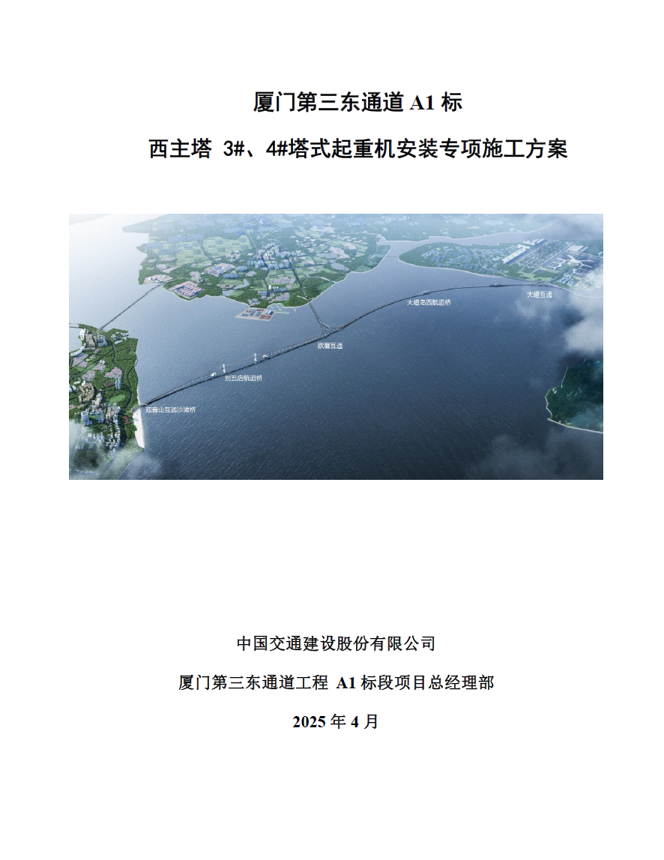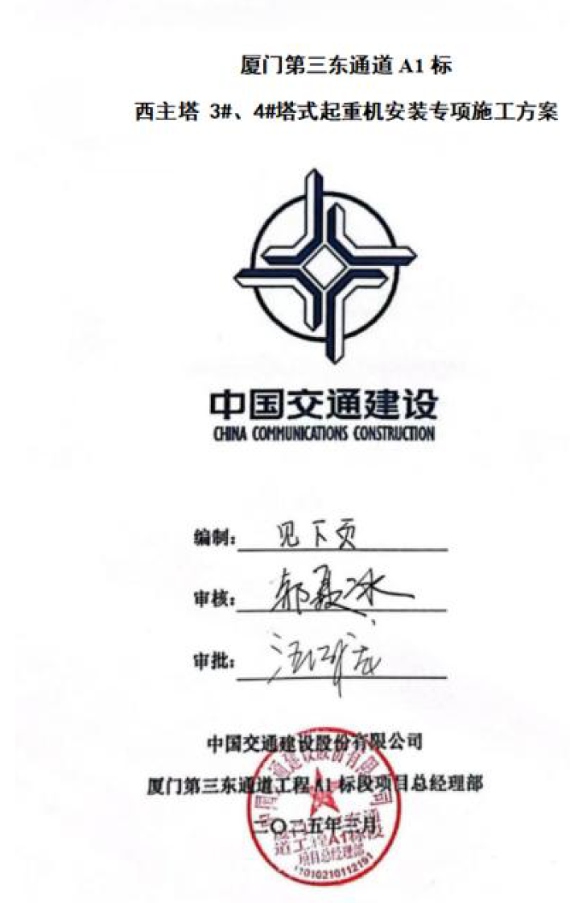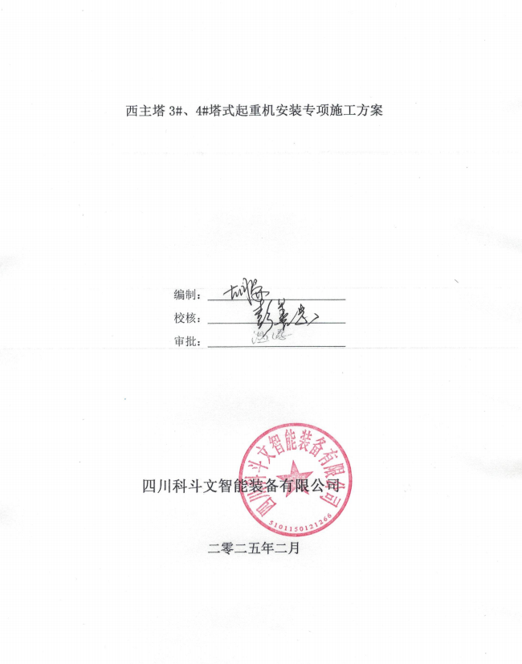
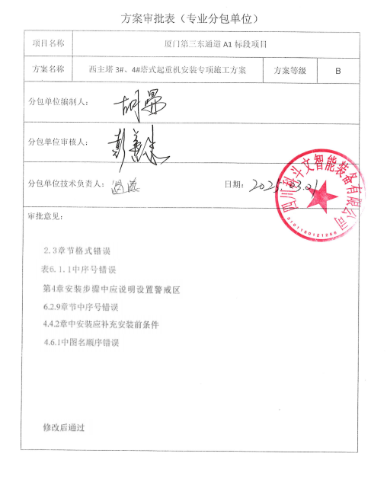
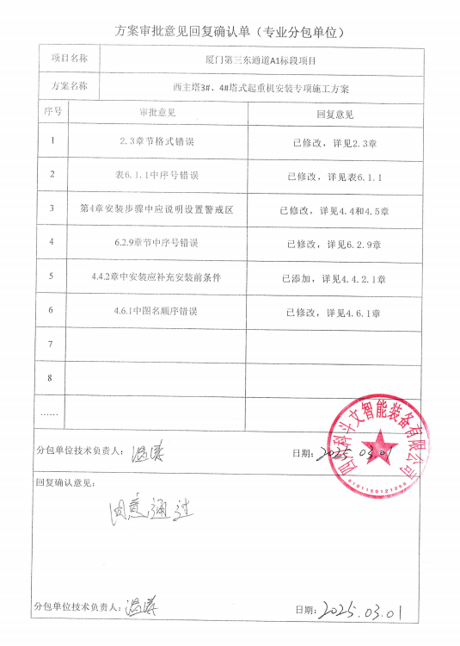
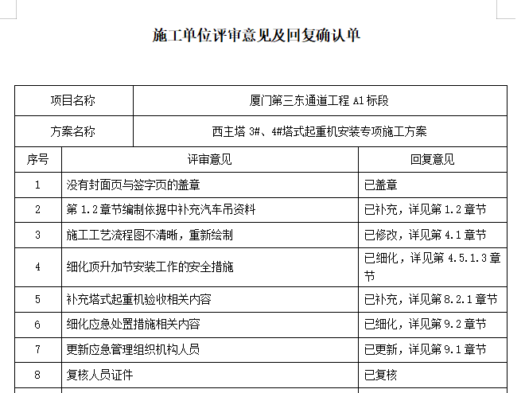

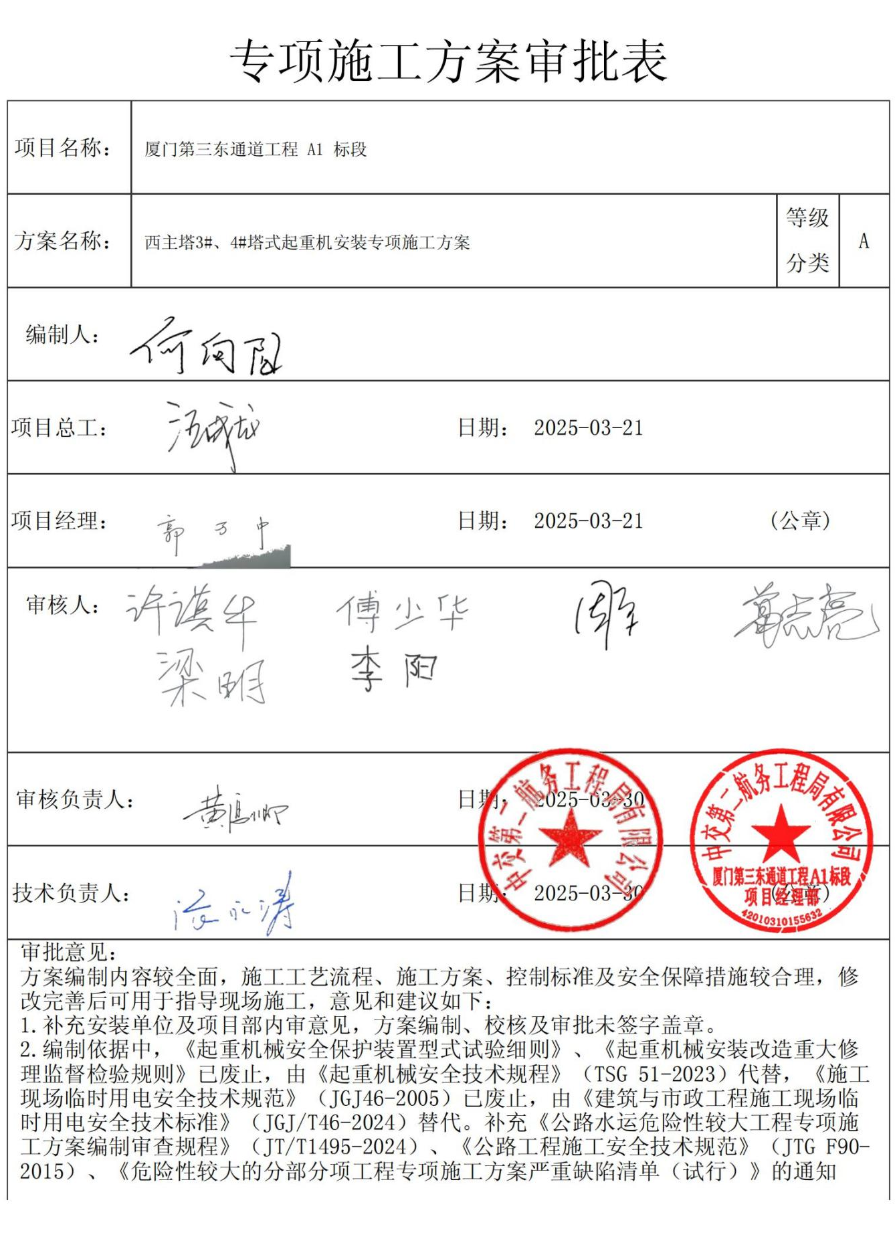

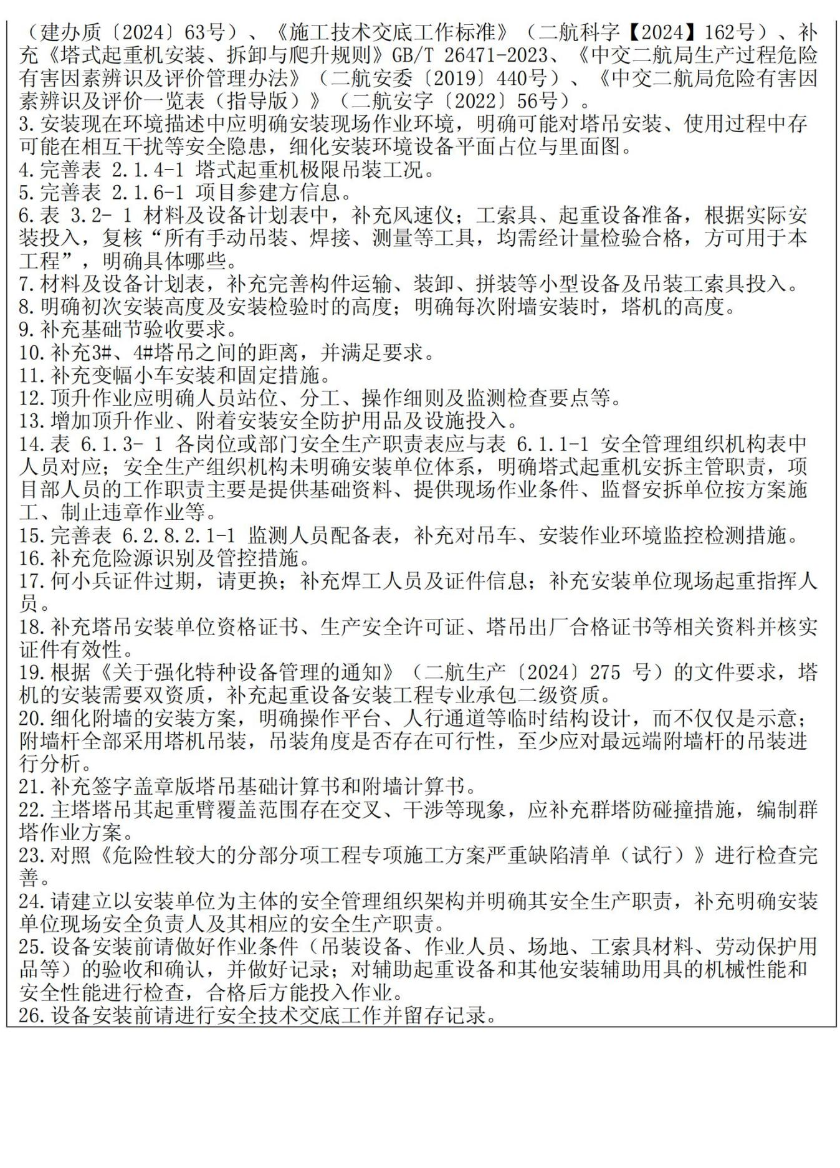

公司评审意见回复确认单
项目名称 |  | 厦门第三东通道工程A1标段
方案名称 |  | 西主塔5#、6#塔式起重机安装专项施工方案
序号 | 评审意见 |  | 修改情况/回复
 | 补充安装单位及项目部内审意见，方案编制、校核及审批未签字盖章。 |  | 已补充
 | 编制依据中，《起重机械安全保护装置型式试验细则》、《起重机械安装改造重大修理监督检验规则》已废止，由《起重机械安全技术规程》（TSG 51-2023）代替，《施工现场临时用电安全技术规范》（JGJ46-2005）已废止，由《建筑与市政工程施工现场临时用电安全技术标准》（JGJ/T46-2024）替代。补充《公路水运危险性较大工程专项施工方案编制审查规程》（JT/T1495-2024）、《公路工程施工安全技术规范》（JTG F90-2015）、《危险性较大的分部分项工程专项施工方案严重缺陷清单（试行）》的通知（建办质〔2024〕63号）、《施工技术交底工作标准》（二航科字【2024】162号）、补充《塔式起重机安装、拆卸与爬升规则》GB/T 26471-2023、《中交二航局生产过程危险有害因素辨识及评价管理办法》（二航安委〔2019〕440号）、《中交二航局危险有害因素辨识及评价一览表（指导版）》（二航安字〔2022〕56号）。 |  | 已修改，详见1.2章节和4.3.5章节
 | 安装现在环境描述中应明确安装现场作业环境，明确可能对塔吊安装、使用过程中存可能在相互干扰等安全隐患，细化安装环境设备平面占位与立面图。 |  | 已细化
 | 完善表 2.1.4-1 塔式起重机极限吊装工况。 |  | 极限吊装工况为塔机在使用过程中吊物的工况
 | 完善表2.1.6-1项目参建方信息。 |  | 已完善，详见表2.1.6-1
 | 表3.2-1材料及设备计划表中，补充风速仪；工索具、起重设备准备，根据实际安装投入，复核“所有手动吊装、焊接、测量等工具，均需经计量检验合格，方可用于本工程”，明确具体哪些。 |  | 已补充
 | 材料及设备计划表，补充完善构件运输、装卸、拼装等小型设备及吊装工索具投入。 |  | 已补充
 | 明确初次安装高度及安装检验时的高度；明确每次附墙安装时，塔机的高度。 |  | 已修改，详见2.1.4.1章节
 | 补充基础节验收要求。 |  | 已补充，详见4.4.2.2章节和4.5.2.2章节
 | 补充3#、4#塔吊之间的距离，并满足要求。 |  | 已补充，详见2.2章节
 | 补充变幅小车安装和固定措施。 |  | 已补充，详见4.4.6章节和4.5.6章节
 | 顶升作业应明确人员站位、分工、操作细则及监测检查要点等。 |  | 已补充，人员站位分工详见4.4.13.4章节和4.5.13.4章节，监测要点详见4.4.13.6章节和4.5.13.6章节。
 | 增加顶升作业、附着安装安全防护用品及设施投入。 |  | 已补充，详见表3.2-1
 | 表6.1.3- 1各岗位或部门安全生产职责表应与表 6.1.1-1 安全管理组织机构表中人员对应；安全生产组织机构未明确安装单位体系，明确塔式起重机安拆主管职责，项目部人员的工作职责主要是提供基础资料、提供现场作业条件、监督安拆单位按方案施工、制止违章作业等。 |  | 已修改，详见6.2.1章节
 | 完善表6.2.8.2.1-1监测人员配备表，补充对吊车、安装作业环境监控检测措施。 |  | 已完善，详见表6.3.8.2.1-1
 | 补充危险源识别及管控措施。 |  | 已补充，详见6.1章节
 | 何小兵证件过期，请更换；补充焊工人员及证件信息；补充安装单位现场起重指挥人员。 |  | 已更换，详见附件1，本方案人员配置不含焊工
 | 补充塔吊安装单位资格证书、生产安全许可证、塔吊出厂合格证书相等关证书并核实证件有效性。 |  | 已补充；安装单位资格证书、生产安全许可证详见附件1，塔吊出厂合格证书详见附件4
 | 根据《关于强化特种设备管理的通知》（二航生产〔2024〕275 号）的文件要求，塔机的安装需要双资质，补充起重设备安装工程专业承包二级资质。 |  | 已补充，详见附件1，二级延期正在公示中，公示完毕可领取新证
 | 细化附墙的安装方案，明确操作平台、人行通道等临时结构设计，而不仅仅是示意；附墙杆全部采用塔机吊装，吊装角度是否存在可行性，至少应对最远端附墙杆的吊装进行分析。 |  | 塔机安装自身附着杆时，上部可进行360°回转变幅不存在角度问题
 | 补充签字盖章版塔吊基础计算书和附墙计算书。 |  | 已补充，详见附件9、附件10和附件13
 | 主塔塔吊其起重臂覆盖范围存在交叉、干涉等现象，应补充群塔防碰撞措施，编制群塔作业方案。 |  | 已补充，详见附件11
 | 对照《危险性较大的分部分项工程专项施工方案严重缺陷清单（试行）》进行检查完善。 |  | 已完善
 | 请建立以安装单位为主体的安全管理组织架构并明确其安全生产职责，补充明确安装单位现场安全负责人及其相应的安全生产职责。 |  | 已补充，详见7.1章节
 | 设备安装前请做好作业条件（吊装设备、作业人员、场地、工索具材料、劳动保护用品等）的验收和确认，并做好记录；对辅助起重设备和其他安装辅助用具的机械性能和安全性能进行检查，合格后方能投入作业。 |  | 按要求执行
 | 设备安装前请进行安全技术交底工作并留存记录。 |  | 按要求执行
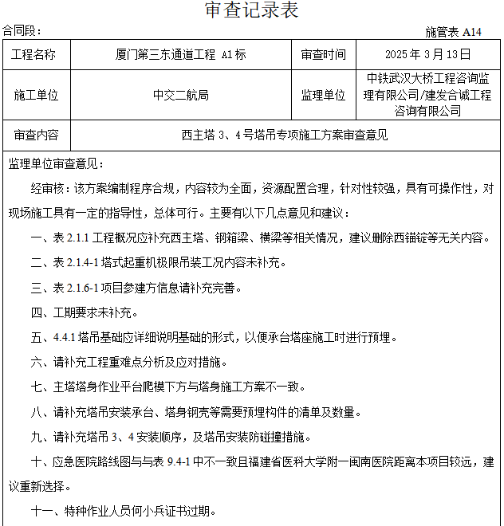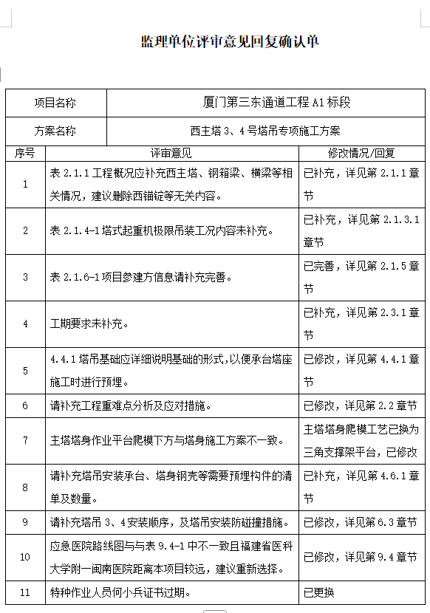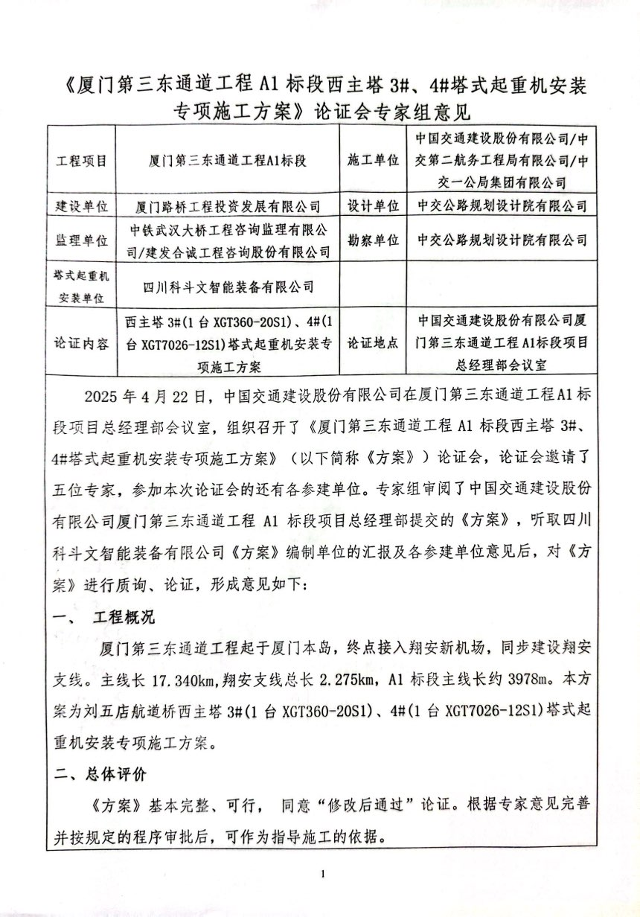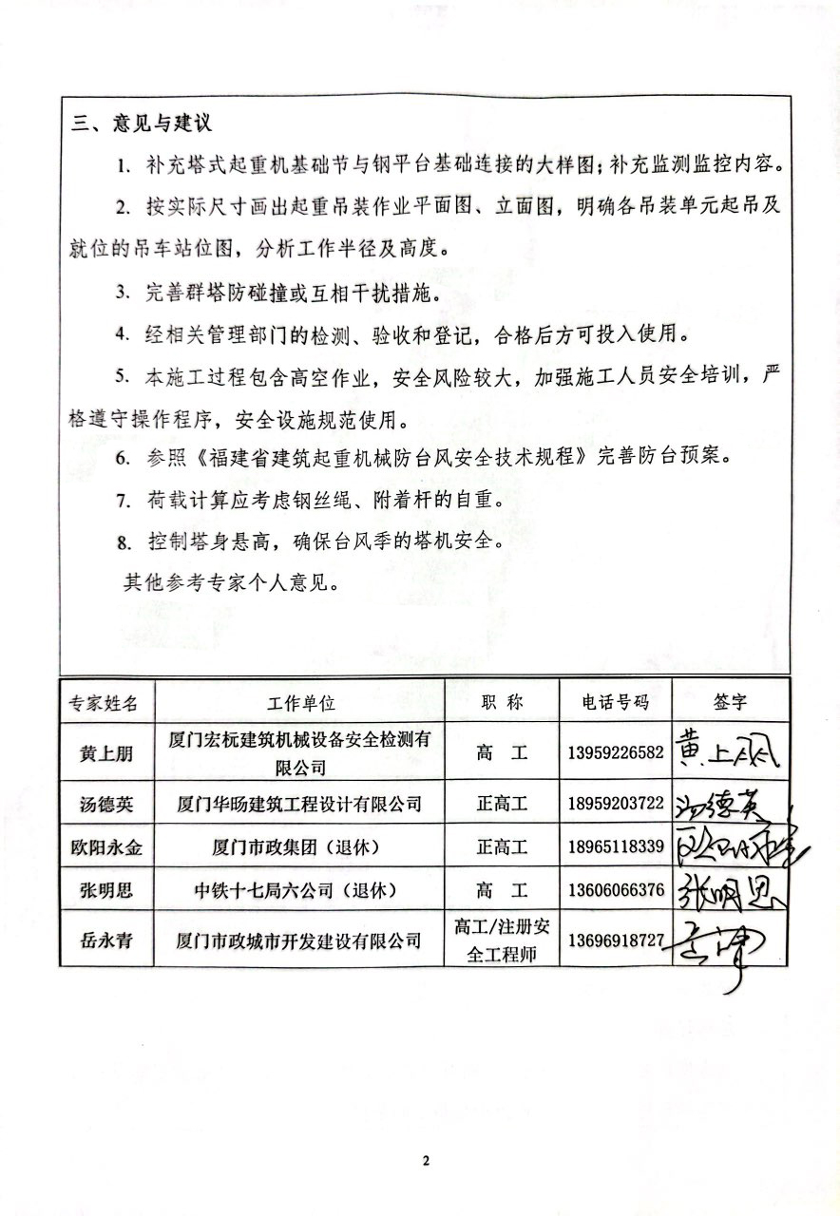

专家评审意见回复确认单
项目名称 |  | 厦门第三东通道工程A1标段
方案名称 |  | 西主塔3#、4#塔式起重机安装专项施工方案
序号 | 评审意见 |  | 修改情况/回复
 | 补充塔式起重机基础节与钢平台基础连接的大样图；补充监测监控内容。 |  | 监测监控内容已补充，详见6.3.8章节
 | 按实际尺寸画出起重吊装作业平面图、立面图，明确各吊装单元起吊及就位的吊车站位图，分析工作半径及高度。 |  | 已完善，详见各部件安装步骤图
 | 完善群塔防碰撞或互相干扰措施。 |  | 已完善，详见附件11
 | 经相关管理部门的检测、验收和登记，合格后方可投入使用。 |  | 按要求执行
 | 本施工过程包含高空作业，安全风险较大，加强施工人员安全培训，严格遵守操作程序，安全设施规范使用。 |  | 按要求执行
 | 参照《福建省建筑起重机械防台风安全技术规程》完善防台预案。 |  | 已完善，详见6.3.14章节
 | 荷载计算应考虑钢丝绳、附着杆的自重。 |  | 已复核，详见4.2.1章节
 | 控制塔身悬高，确保台风季的塔机安全。 |  | 按要求执行

目 录
1. 编制说明、依据及适用范围 12
1.1. 编制说明 12
1.2. 编制依据 12
1.3. 适用范围 13
2. 工程概况 14
2.1. 工程概况 14
2.2. 工程特点 26
2.3. 施工要求 27
2.4. 技术保证条件 29
3. 施工计划 30
3.1. 施工进度计划 30
3.2. 材料及设备计划 30
4. 施工方案概述 32
4.1. 塔吊安装施工工艺流程 32
4.2. 主要设备选型 32
4.3. 塔吊安装前施工准备 37
4.4. 安装具体步骤（XGT360-20S1型塔吊） 38
4.5. 安装具体步骤（XGT7026-12S1型塔吊） 81
4.6. 试验 117
5. 质量控制措施 120
5.1. 质量管理组织机构 120
5.2. 质量保证体系 120
5.3. 质量通病及质量通病预防 121
5.4. 质量保证措施 121
5.5. 作业过程中控制点的设置 122
6. 施工安全保障措施 123
6.1. 危险源辨识及方法 123
6.2. 组织保障措施 125
6.3. 施工安全技术措施 129
6.4. 防碰撞措施 143
7. 施工管理及作业人员配备和分工 145
7.1. 施工管理人员配备和分工 145
7.2. 专职安全生产管理人员配备和分工 145
8. 验收要求 147
8.1. 验收标准 147
8.2. 验收程序和使用登记备案程序 147
8.3. 验收内容 148
9. 应急处置措施 154
9.1. 组织机构 154
9.2. 应急处置措施 156
9.3. 应急车辆、物资及设备 162
9.4. 应急医院及线路图 163
9.5. 事故善后及恢复生产 163
10. 绿色及文明施工 165
10.1. 组织管理机构 165
10.2. 绿色及文明施工保证体系 165
10.3. 绿色施工保证措施 166
10.4. 文明施工保证措施 168
11. 吊装及吊索选型计算书 172
11.1. 选用的吊索受力计算 172
12. 附件 182

编制说明、依据及适用范围

编制说明
厦门第三东通道工程项目A1标段西主塔需采用1台XGT360-20S1、1台XGT7026-12S1塔式起重机进行桥梁施工吊装作业，为认真、全面、系统地做好起重机的安装作业，确保过程质量和安全，合理安排施工工期，四川科斗文智能装备有限公司受项目部委托特编制本塔式起重机安拆专项施工方案。

编制依据
序号 | 标准号（文件日期） | 标准（文件）名称 | 备注
 | 主席令第4号 | 中华人民共和国特种设备安全法 | 法律
 | 主席令第9号 | 中华人民共和国环境保护法 | 法律
 | 主席令第29号 | 中华人民共和国建筑法 | 法律
 | 主席令第32号 | 中华人民共和国铁路法 | 法律
 | 主席令第69号 | 中华人民共和国突发事件应对法 | 法律
 | 主席令第88号 | 中华人民共和国安全生产法 | 法律
 | 国务院令第279号 | 建设工程质量管理条例 | 法规
 | 国务院令第393号 | 建设工程安全生产管理条例 | 法规
 | 国务院令第397号 | 安全生产许可证条例（2014年修订） | 法规
 | 国务院令第549号 | 特种设备安全监察条例 | 法规
 | 安监局令第30号 | 特种作业人员安全技术培训考核管理办法 | 应急管理部
 | 质检总局令第115号 | 特种设备事故报告和调查处理规定 | 国家市场监督管理总局特种设备安全监察局
 | 质检总局令第140号 | 特种设备作业人员监督管理办法 | 国家市场监督管理总局特种设备安全监察局
 | 2015年第5号 | 特种设备现场安全监督检查规则 | 国家市场监督管理总局特种设备安全监察局
 | TSG 08-2017 | 特种设备使用管理规则 | 国家市场监督管理总局特种设备安全监察局
 | TSG 07-2019 | 特种设备生产和充装单位许可规则 | 国家市场监督管理总局特种设备安全监察局
 | JGJ 33-2012 | 建筑机械使用安全技术规程 | 国家市场监督管理总局特种设备安全监察局
 | JGJ 276-2012 | 建筑施工起重吊装工程安全技术规范 | 国家市场监督管理总局特种设备安全监察局
 | TSG 51-2023 | 起重机械安全技术规程 | 国家市场监督管理总局特种设备安全监察局
 | JGJ/T46-2024 | 建筑与市政工程施工现场临时用电安全技术标准 | 国家市场监督管理总局特种设备安全监察局
 | JT/T1495-2024 | 公路水运危险性较大工程专项施工方案编制审查规程 | 国家市场监督管理总局特种设备安全监察局
 | JTG F90-2015 | 公路工程施工安全技术规范 | 国家市场监督管理总局特种设备安全监察局
 | JGJ 80-2016 | 建筑施工高处作业安全技术规范 | 住房和城乡建设部
 | JGJ/T 187-2019 | 塔式起重机混凝土基础工程技术标准 | 住房和城乡建设部
 | 交通运输部令第2号 | 铁路建设工程质量监督管理规定 | 住房和城乡建设部
 | 铁总建设〔2014〕168号 | 铁路建设项目安全生产管理办法 | 住房和城乡建设部
 | GB 50278-2010 | 起重设备安装工程施工及验收规范 | 住房和城乡建设部
 | 建办质〔2024〕63号 | 危险性较大的分部分项工程专项施工方案严重缺陷清单（试行） | 住房和城乡建设部
 | GB 50231-2009 | 机械设备安装工程施工及验收通用规范 | 国家标准
 | GB 50256-2014 | 电气装置安装工程起重机电气装置施工及验收规范 | 国家标准
 | GB 50009-2012 | 建筑结构荷载规范 | 国家标准
 | GB 50007-2011 | 建筑地基基础设计规范 | 国家标准
 | GB 50661-2011 | 钢结构焊接规范 | 国家标准
 | GB 50205-2020 | 钢结构工程施工质量验收标准 | 国家标准
 | GB 8918-2006 | 重要用途钢丝绳 | 国家标准
 | GB/T 23723.3-2010 | 起重机 安全使用 第3部分：塔式起重机 | 国家标准
 | GB/T 13752-2017 | 塔式起重机设计规范 | 国家标准
 | GB/T 16762-2020 | 一般用途钢丝绳吊索特性和技术条件 | 国家标准
 | GB/T 26471-2023 | 塔式起重机安装、拆卸与爬升规则 | 国家标准
 | GB/T 25854-2010 | 一般起重用D形和弓形锻造卸扣 | 国家标准
 | Q/CCCG ZH00X-2022 | 固定式塔式起重机安拆技术安全指南（试行） | 国家标准
 | 二航科字【2024】162号 | 施工技术交底工作标准 | 公司相关管理文件
 | 二航安委〔2019〕440号 | 中交二航局生产过程危险有害因素辨识及评价管理办法 | 公司相关管理文件
 | 二航安字〔2022〕56号 | 中交二航局危险有害因素辨识及评价一览表（指导版） | 公司相关管理文件
 |  | XGT360-20S1塔式起重机说明书 | 技术资料
 |  | XGT7026-12S1塔式起重机说明书 | 技术资料
 |  | 100t汽车吊说明书 | 技术资料

适用范围
本方案仅适用于厦门第三东通道工程项目A1标段西主塔1台XGT360-20S1、1台XGT7026-12S1安装安全施工作业。

工程概况

工程概况

项目概况
厦门第三东通道起于厦门本岛思明区香山游艇会附近，终点设互通接入翔安新机场，同步建设翔安支线，路线全长约19.615km，其中主线长约17.340km，翔安支线总长约2.275km。采用高速公路标准，跨海段主线双向八车道，设计速度100km/h；陆域接线及翔安支线双向六车道，设计速度80km/h。
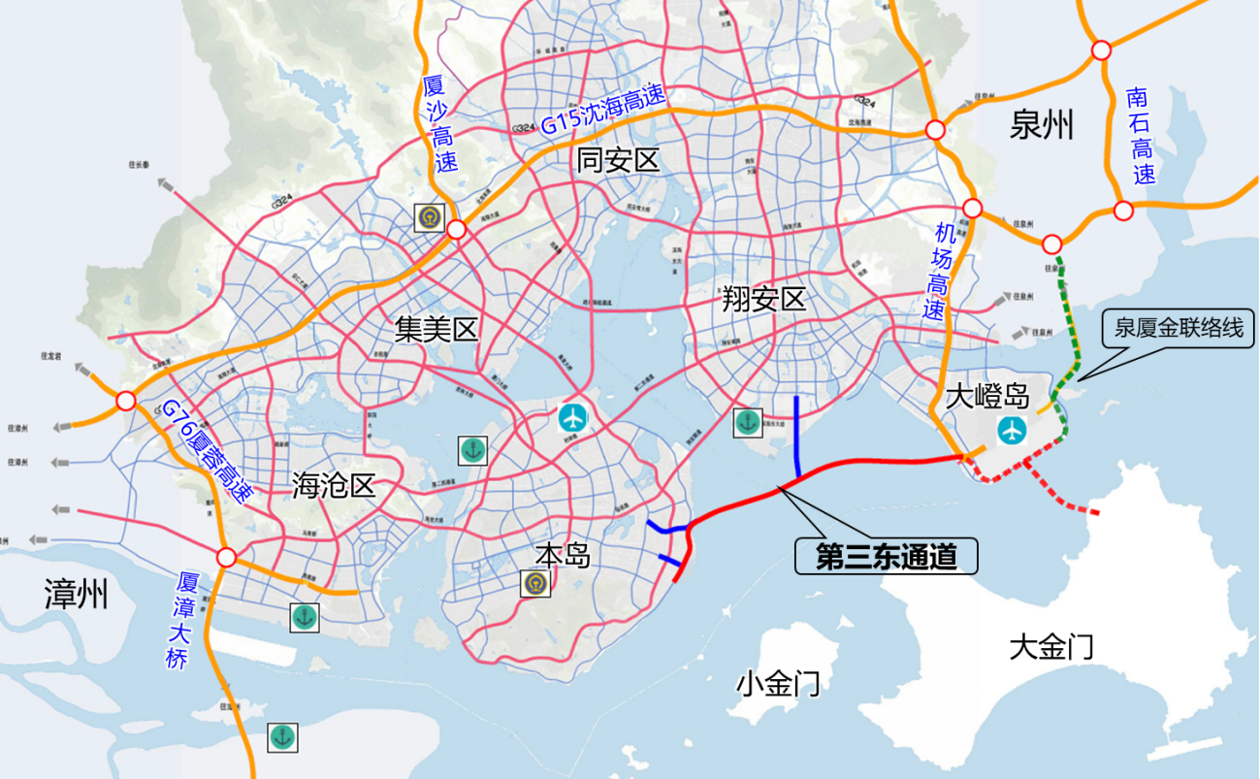
图2.1-1 项目地理位置图
A1标主线起止里程为K4+320～K8+390，标段长约3978m，主要施工内容包括：观音山沙滩桥、本岛侧接线桥、刘五店航道桥及部分路基工程，如下图所示。
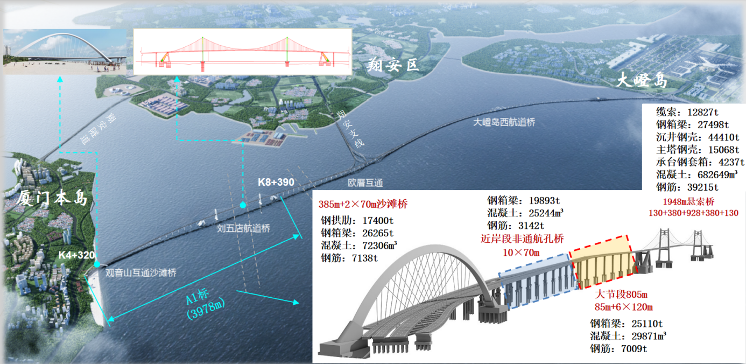
图2.1-2 A1标施工范围示意图
刘五店航道桥为五跨连续组合桥塔平面缆悬索桥，桥跨布置（130+380+928+380+130）m，加劲梁采用扁平钢箱梁，梁高4.5m。
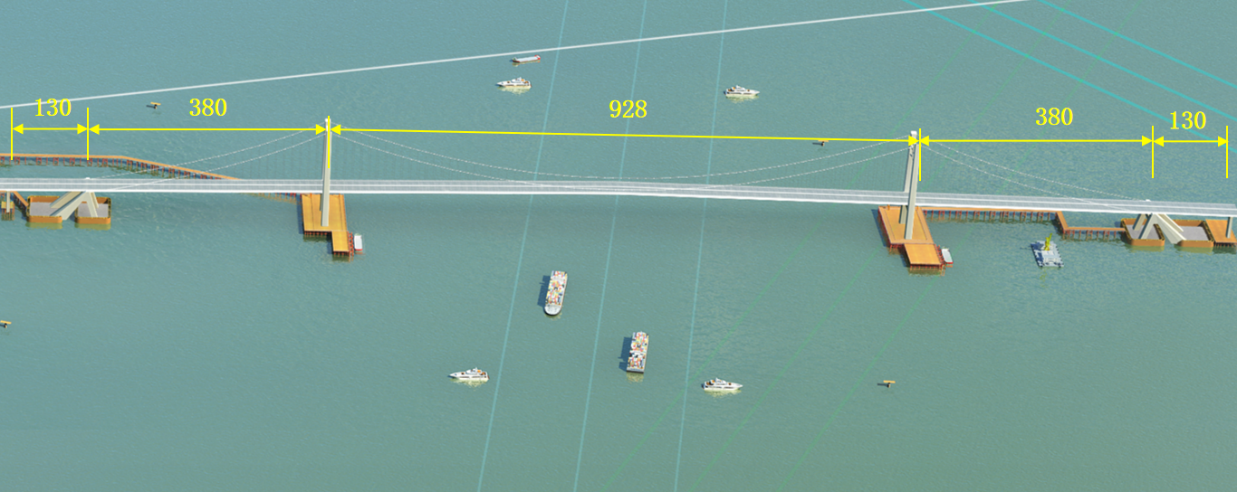
图2.1-3 刘五店航道桥总体布置图（单位：m）

主塔概况

总体构造
刘五店航道桥西索塔采用门字型钢壳混凝土组合索塔，设置2道横梁。钢结构采用Q420qD，Q345qD和Q235B 型材，钢壳壁内填充C60自密实无收缩混凝土。
索塔高178.1m，承台顶标高+1.700m，塔座顶标高+4.700m，塔顶标高182.800m。索塔采用门式框架结构，塔柱采用圆弧倒角矩形截面。塔底塔柱截面尺寸8m×11.5m（横桥向×顺桥向）；塔顶截面尺寸6.3m×9m（横桥向×顺桥向）。索塔壁厚1.2~1.4m，横梁翼缘位置处塔柱设置钢板混凝土组合横隔板，厚度1.6m。
图2.1-4 西主塔一般构造图（单位：cm）

主塔分节
索塔除鞍罩外共30个节段。塔柱T1节段高5.7m（埋入塔座2.7m，塔座以上高3m），T2~ T10节段高6m，T11节段高4.8m，T12节段高5.6m，T13~T14节段高4.8m，T15 ~ T24节段高6m，T25 ~ T26节段高5.4m，T27 ~ T29节段高6m，T30节段高5.85m，鞍罩节段高6.85m。
图2.1-5西主塔节段划分图（单位：cm）
主塔节段参数如下表所示。
表2.1-1 西主塔节段参数表
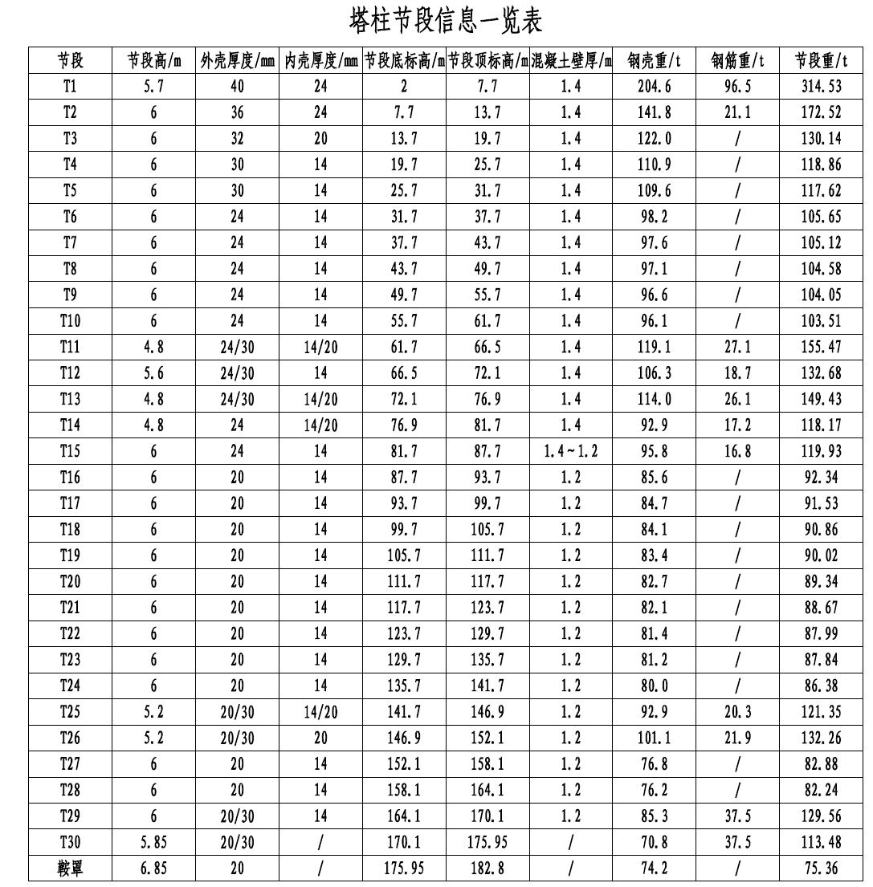

气候条件
（1）气温
厦门属亚热带海洋性季风气候，温和多雨，暖热湿润；夏无酷暑，冬无严寒，气候宜人。多年平均气温为20.9℃，极端最高气温38.5℃，极端最低气温1.5℃，月平均最低气温12.4℃，月平均最高气温28.5℃。
（2）降水
降水主要集中于4月～8月，年降水天数为118天～160天，具有降水量大、降水持续时间长，短期降水强度大的特点。多年年平均年降水量为1183.4mm，年最多降水量1998.8mm，年最少降水量892.4mm。日最大降雨量320mm(2000年6月18日)，最大降雨强度88mm/h。
- 风况
厦门地区春、夏两季以SE向风为主，秋、冬两季以NE向风为主，每年5月～6月下午常有较强的NE或SW向风，平均风力3级～4级，最大5级～6级，瞬时极大风力可达7级～8级。场区每年7～10月常受台风影响和袭击。据1949～2000年资料统计，52年中热带气旋共出现344个，平均每年6.7次，最多年14次（1961年）；最大风速≥24.5m/s，共出现212次，平均每年4.2次；强热带风暴共出现212次，平均每年4.2次；台风共出现191次，平均每年3.7次，瞬时最大风速曾达80m/s（5914号台风）。
受季风影响，10月～次年3月以东北风为主，4～6月以东风和东南风为主，7～9月以东南风和东北风为主。
根据厦门气象站1980～1999年测风资料统计，本区强风向为E向、出现频率为16.1%，次常风向为NNE向，出现频率为14.3%；强风向为NNW向，最大风速为23m/s；本区年平均风速为3.8m/s，ENE向平均风速为最大、达5.9m/s；本区6级以上（不包括6级）大风日数年平均为27.7天。
- 雾况
厦门岛沿海多雾，多产生在1月～5月，以3月最多，7月～8月为绝雾期，能见度最佳。多年平均雾日数22天，多年最多雾日数36天（1973年），多年最少雾日数8天（1971年）。
- 海流波浪
工程海域的潮汐类型属正规半日潮，S2测站在夏季小潮实测流速不大于0.7m/s，中潮不大于0.8m/s，大潮不大于1.0m/s。本项目所在的东海域受大、小金门岛的掩护，外海产生的大浪难以影响到工程海域，对工程产生影响的主要波浪为当地的风成浪，尤其是台风影响时形成的风浪。最大波高的极大值出现在台风盛行的7、8、9月份。
浪向以NE及NNE向为主，两者的出现率可达56％。常浪向为NE向，频率达34.1％，次常浪向为NNE向，频率为21.8％。强浪向为NNE向，最大波高为2.4m，次强浪向为NE向，最大波高为1.5m。

塔式起重机概况

塔式起重机基本概况
- 塔式起重机用途：厦门第三东通道工程项目A1标段西主塔施工，具体工况见表2.1.4-1所示。
表2.1.4-1 塔式起重机极限吊装工况
序号 | 吊装部件 | 吊装最大重量（t） | 预计吊幅（m） | 备注
- 塔式起重机数量：1台XGT360-20S1、1台XGT7026-12S1。
- XGT360-20S1起重臂臂长45m，初始安装高度204m，最终安装高度204m，设置5道附着；XGT7026-12S1起重臂臂长35m，初始安装高度27.5m，最终安装高度27.5m，不设置附着。

塔式起重机主要技术参数
- 塔式起重机性能参数
塔式起重机性能参数如表2.1.4-2~表2.1.4-3所示。

表2.1.4-2 XGT360-20S1塔式起重机性能参数表

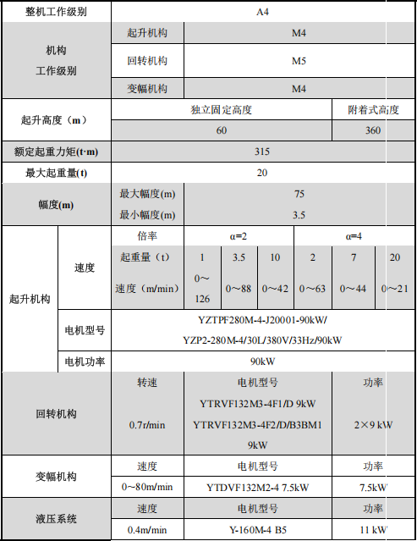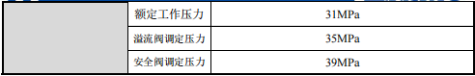

表2.1.4-3 XGT7026-12S1塔式起重机性能参数表
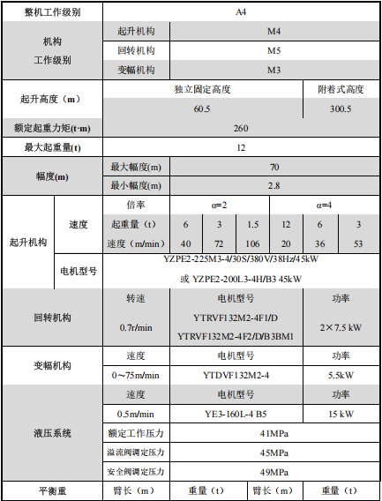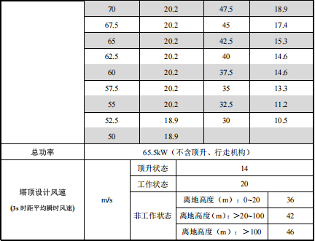
- 载荷性能表
塔式起重机载荷性能如表2.1.4-4~表2.1.4-5所示。
表2.1.4-4 XGT360-20S1塔式起重机载荷性能表
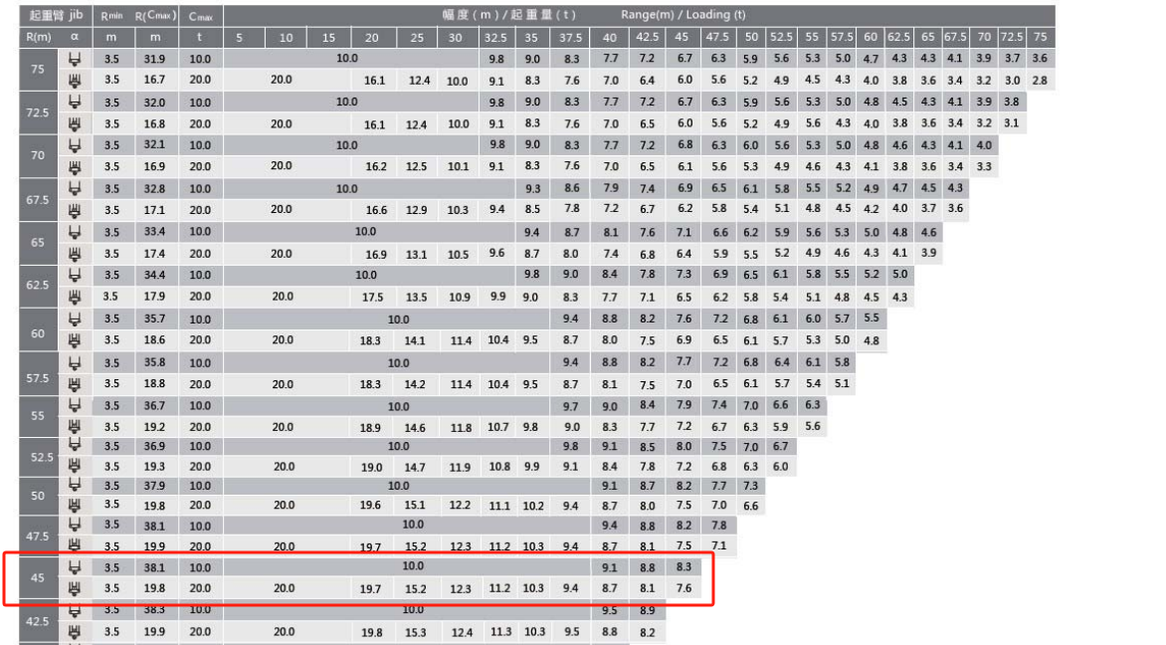
表2.1.4-5 XGT7026-12S1塔式起重机载荷性能表
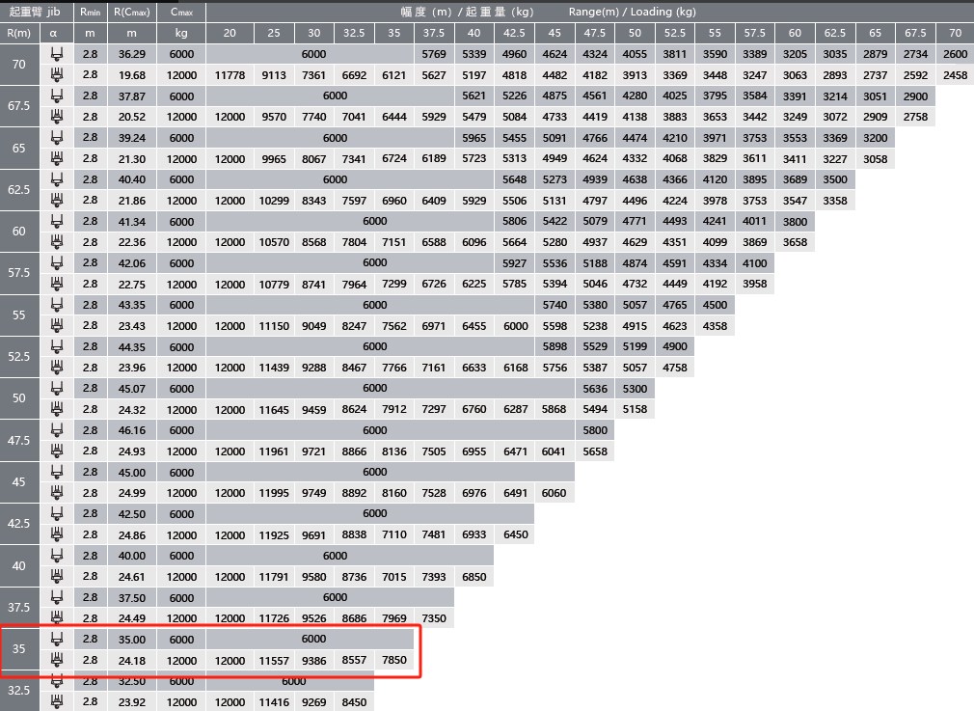

塔式起重机结构图
塔式起重机结构图如图2.1.4-1~图2.1.4-2所示。
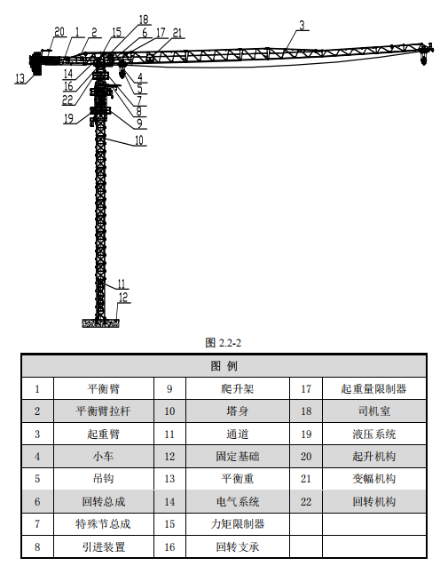
图2.1.4-1 XGT360-20S1塔式起重机结构图
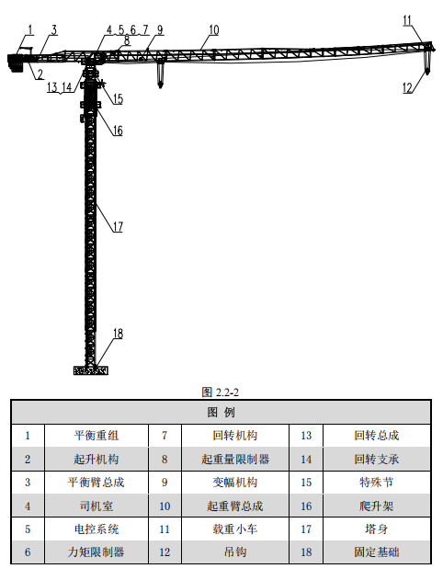
图2.1.4-2 XGT7026-12S1塔式起重机结构图

危大工程情况
根据《公路工程施工安全技术规范》（JTG F90-2015），本方案满足危险性较大的工程中起重吊装工程类别需编制专项施工方案第3条：起重机械设备自身的安装、拆卸。

工程项目参与单位概况
表2.1.6-1 项目参建方信息
序号 | 参与方类型 | 单位名称
 | 建设单位 | 厦门路桥工程投资发展有限公司
 | 勘察设计单位 | 中交公路规划设计院有限公司
 | 监理单位 | 中铁武汉大桥工程咨询监理有限公司、建发合诚工程咨询股份有限公司
 | 施工单位 | 中交第二航务工程局有限公司
 | 塔式起重机安装单位 | 四川科斗文智能装备有限公司

工程特点
- 场安装场地受限，塔式起重机部件吊装难度大；
- 本施工过程包含高空作业，安全风险较大。
- 涉及群塔作业，4#塔顶部距离3#塔吊钩3.574m，安全距离大于2m,4#塔端部距离3#塔塔身最近距离2.334m，安全距离大于2m，满足安全施工要求。
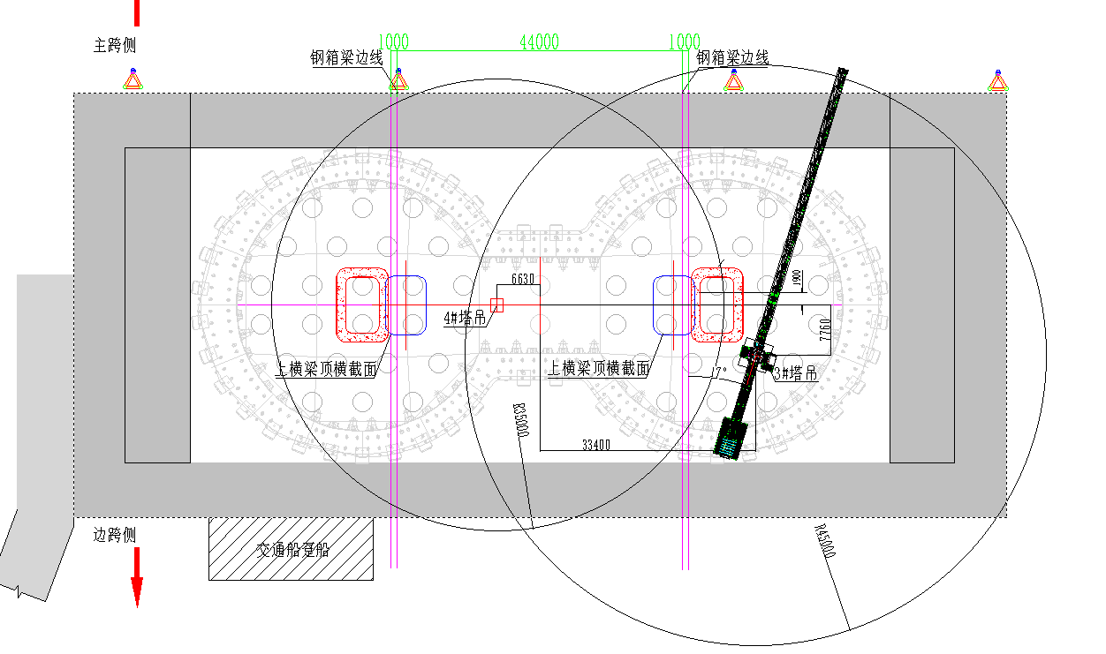

图 2.2-1 3#、4#塔吊平面布置图

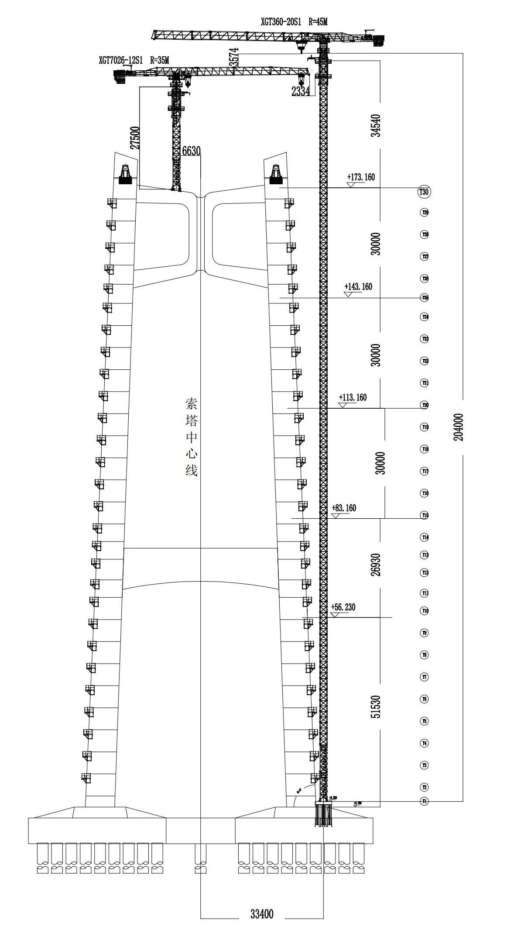
图 2.2-2 3#、4#塔吊立面图

施工要求

工期要求
根据总体施工进度安排，塔式起重机安装调试完毕总工期为17.5天，施工计划开始时间为2025年5月15日，完成时间为2025年6月3日。

质量要求
- 不发生质量事故，不发生造成社会恶劣影响的其他事件；
- 工程质量符合合同、图纸及规范要求。

安全文明施工要求
- 一般及较大安全事故发生率为0；
- 人员受伤事故发生率为0；
- 所有进场施工人员安全教育考核率达100%，特殊岗位操作人员持证上岗率达100%；
- 各种防护用品、设施合格率达100%，施工安全技术交底率达100%。

环境保护要求
严格执行上级单位及主管部门关于环境保护的规定，建立健全环水保管理体系，加强各项环境保护工程措施。

节能减排要求
根据施工进度和实际需要及时对工地机械设备进行调整和优化，提高机械设备的使用率和满载率；加强机械设备的维修保养，及时检修，减少设备的故障率和跑、冒、漏、滴的发生。

安装场地要求
（1）安装场地大小应满足塔式起重机各部件顺利装卸车、拼装拆解以及试验；
（2）安装场地承载力应大于极限起重吊装工况下起重设备对安装场地的压力。

运输及进场要求
- 塔式起重机机械部件运输时应在运输车上做好支撑，并绑扎牢固，避免行驶过程中由于晃动等情况致使部件结构损坏；
- 塔式起重机各电气部件应在运输车上遮盖防雨布，保持电气设备干燥；
- 塔式起重机各部件进场时项目设备部应进行预验收，检查部件数量是否与运输清单一致，检查各部件结构的完整性。

技术保证条件
- 对安装的起吊构件的重量、幅度进行详细的核算；
- 对进场设备进行进场检验，对基础进行验收，确保设备性能及施工条件可靠；
- 方案模拟现场的实际作业情况，保证安装场地空间足够，避免吊装过程中的干涉；
- 合理安排安装工序，协调好场地堆放及构件倒运顺序；
加强技术交底，确保作业过程安全。

施工计划

施工进度计划
XGT360-20S1、XGT7026-12S1塔机安装的施工进度见下表，如遇天气等其他不可控因素，工期顺延。
表 3.1-1 3#塔吊XGT360-20S1安装进度计划表
序号 | 安装内容 | 关键设备 | 时间（天） | 备注
1 | 塔吊基础验收 | - | 1
2 | 基础节、标准节、套架安装 | 100t汽车吊 | 0.5
3 | 下回转、上回转、回转塔身、司机室 | 100t汽车吊 | 0.5
4 | 平衡臂、起重臂、配重、安装 | 100t汽车吊 | 1
5 | 电气调试、钢丝绳穿绕 | 100t汽车吊 | 1
6 | 顶升加节 |  | 12.5
7 | 试吊验收 |  | 1
合计 |  |  | 17.5
表 3.1-2 4#塔吊XGT7026-12S1安装进度计划表
序号 | 安装内容 | 关键设备 | 时间（天） | 备注
1 | 塔吊基础验收 | - | 0.5
2 | 基础节、标准节、套架安装 | XGT360-20S1 | 0.5
3 | 下回转、上回转、回转塔身、司机室 | XGT360-20S1 | 0.5
4 | 平衡臂、起重臂、配重、安装 | XGT360-20S1 | 0.5
5 | 电气调试、钢丝绳穿绕 | XGT360-20S1 | 0.5
6 | 顶升加节 |  | 0.5
7 | 试吊验收 |  | 0.5
合计 |  |  | 3.5

材料及设备计划
为保证现场设备安拆，材料及设备计划下表
表 3.2-1材料及设备计划表
序号 | 名称 | 型号 | 数量 | 备注
一、主要机械设备表
1 | 汽车吊 | 100t | 1 台 | 安装XGT360-20S1型塔式起重机
2 | 塔式起重机 | XGT360-20S1 | 1 台 | 安装XGT7026-12S1型塔式起重机
二、主要吊索具表
1 | 起重用钢丝绳 | 6*19S+FC-1870-20 | 4 根 | 现场安装用
2 | 起重用钢丝绳 | 6*19S+FC-1870-18 | 4 根 | 现场安装用
3 | 卸 扣 | 10 吨 | 4 个 | 现场安装用
三、主要工具表
1 | 力矩扳手 |  | 1 套 | 拆卸用，根据需求配置
2 | 常用扳手 | 通用 | 2 套 | 拆卸用（随机）
3 | 手拉葫芦 | 2t | 4 只 | 现场安装用
4 | 机械千斤顶 | 5t | 2 台 | 现场安装用
5 | 大锤 | 18P | 4 把 | 现场安装用
6 | 撬棍 | 直径 30 | 2 把 | 现场安装用
四、其他机具材料
1 | 安全带 | 通用 | 6 根
2 | 安全帽 | 通用 | 6 顶
3 | 对讲机 | 通用 | 6 台
4 | 棕绳 | Φ18 | 50m | 缆风绳用
5 | 警示带 | 通用 | 500m
6 | 安全网 | 通用 | 1 套 | 配重处用
7 | 防滑手套 | 通用 | 12 双
8 | 风速仪 | 通用 | 2台 | 自带

施工方案概述

塔吊安装施工工艺流程
（1）XGT360-20S1安装顺序
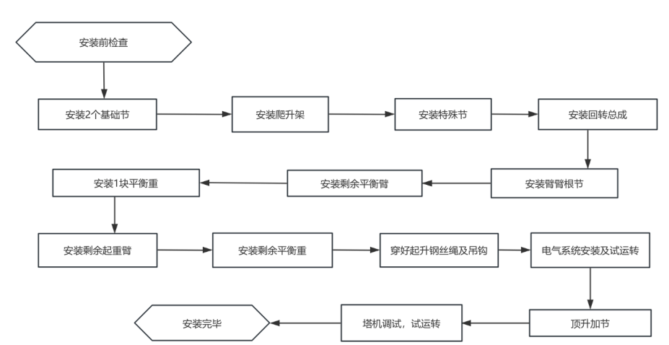
（2）XGT7026-12S1安装顺序
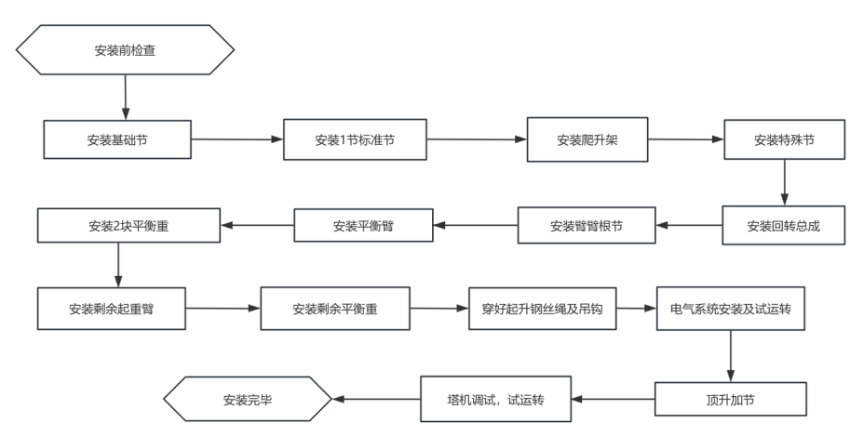
在此方案中，先安装3#塔机，随后安装4#塔机。

主要设备选型

辅助起重设备选型
3#塔机的安装采用100t汽车吊进行安装，相应计算详见第11章节，4#塔机采用3#塔机进行安装。
表 4.2.1-1 100t汽车吊性能表
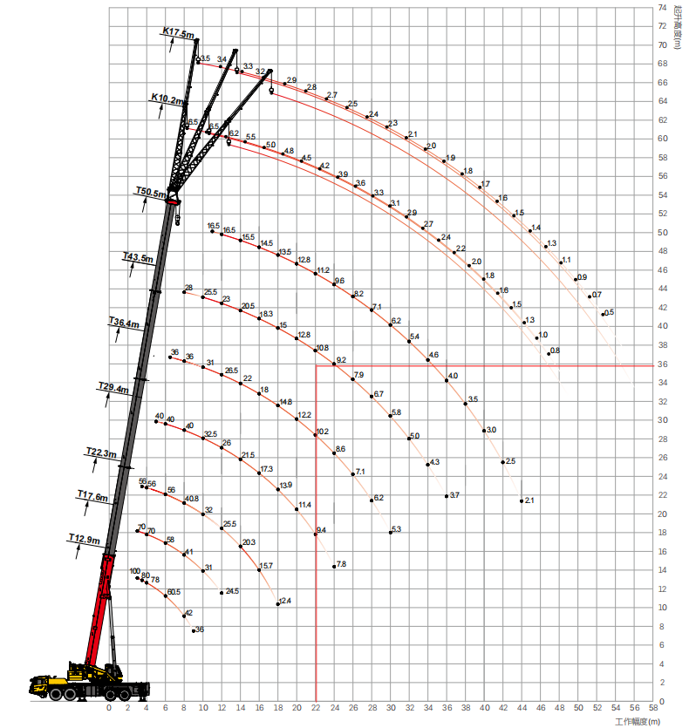
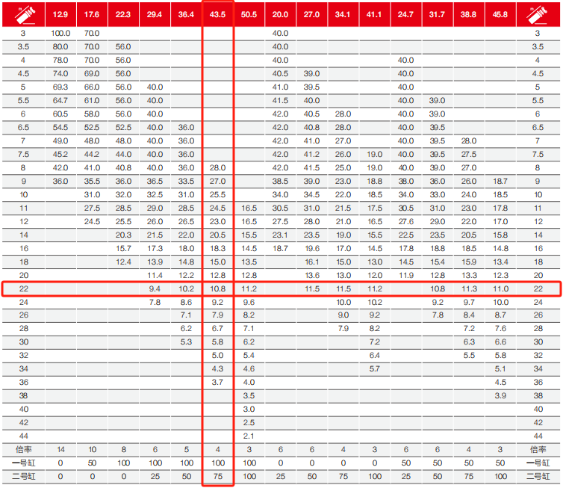

表 4.2.1-2 3#塔机安装时100t汽车吊负荷率
序号 | 工况 |  |  |  | 100t汽车吊起重能力 |  | 汽车吊负荷率
序号 | 吊装构件 | 整体参数  （长*宽*高） | 吊重（t） | 吊装幅度（m） | 起重量（t） | 起升高度（m） | 汽车吊负荷率
1 | 基础节一 | 2*2*7.5 | 5.02 | 22 | 10.8 | 36 | 46%
2 | 基础节二 | 2*2*7.5 | 5.06 | 22 | 10.8 | 36 | 47%
3 | 爬升架 | 2.83*2.49*7.25 | 5.35 | 22 | 10.8 | 36 | 50%
4 | 特殊节 | 2.46*2.49*3.8 | 2.62 | 22 | 10.8 | 36 | 24%
5 | 回转总成 | 2.23*2.63*1.98 | 6.85 | 22 | 10.8 | 36 | 63%
6 | 臂根节 | 11.31*1.75*2.51 | 5.86 | 22 | 10.8 | 36 | 54%
7 | 平衡臂 | 15.75*1.66*0.75 | 6.17 | 22 | 10.8 | 36 | 57%
8 | 平衡重A | 2*0.4*2.77 | 3.32 | 22 | 10.8 | 36 | 31%
9 | 起重臂臂节二 | 5.35*1.45*2.51 | 1.765 | 22 | 10.8 | 36 | 16%
10 | 起重臂臂节三 | 10.3*1.45*2.51 | 2.652 | 22 | 10.8 | 36 | 25%
11 | 起重臂臂节四 | 10.29*1.45*2.44 | 1.995 | 22 | 10.8 | 36 | 18%
12 | 起重臂臂节五 | 5.28*1.45*2.39 | 0.965 | 22 | 10.8 | 36 | 9%
13 | 起重臂臂节六及臂头 | 10.82*1.45*2.37 | 1.649 | 22 | 10.8 | 36 | 15%
14 | 平衡重B | 1.02*0.26*2.77 | 1.88 | 22 | 10.8 | 36 | 17%
4#塔机的安装采用3#XGT360-20S1型塔机安装
表4.2.1-3 XGT360-20S1型塔机起重性能表
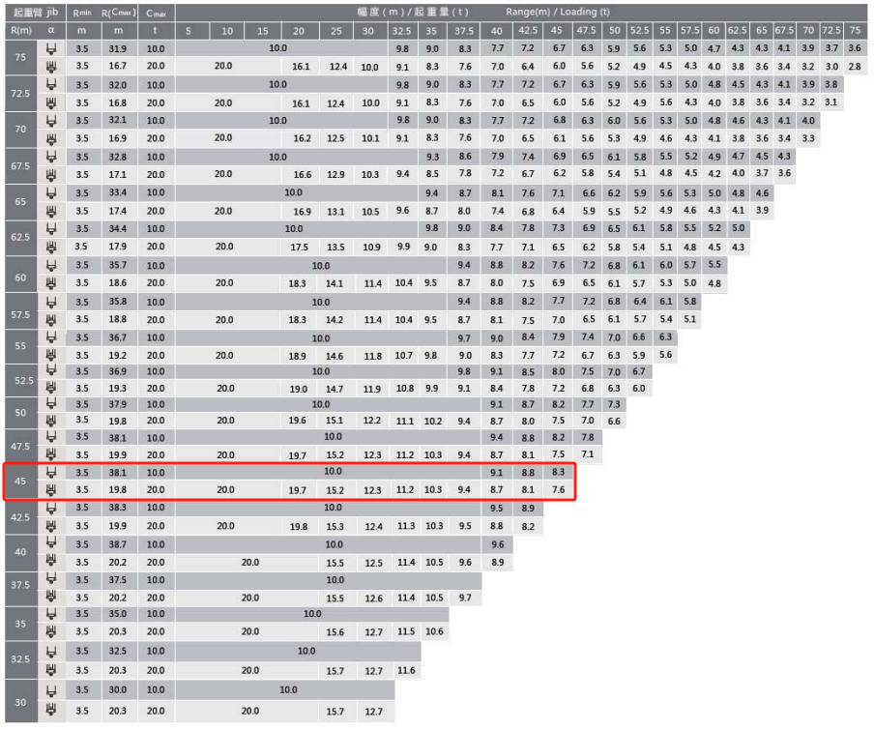
表 4.2.1-4 4#塔机安装时XGT360-20S1型塔机负荷率
序号 | 工况 |  |  |  | XGT360-20S1起重能力 |  | 3#塔机负荷率
序号 | 吊装构件 | 整体参数  （长*宽*高） | 吊重（t） | 吊装幅度（m） | 起重量（t） | 起升高度（m） | 3#塔机负荷率
1 | 基础节 | 2*2*7.5 | 4.08 | 40.6 | 7.9 | 10 | 51%
2 | 标准节 | 2*2*3 | 1.85 | 40.6 | 7.9 | 13 | 23%
3 | 爬升架 | 2.83*2.61*7.25 | 5.5 | 40.6 | 7.9 | 20 | 69%
4 | 特殊节 | 2.45*2.45*3.26 | 2.53 | 40.6 | 7.9 | 17 | 32%
5 | 回转总成 | 2.59*2.03*1.95 | 5.59 | 40.6 | 7.9 | 22 | 70%
6 | 臂根节 | 11.39*1.16*2.55 | 4.6 | 40.6 | 7.9 | 27 | 58%
7 | 平衡臂 | 11.75*2.99*1.58 | 9.8 | 28 | 12.1 | 27 | 80%
8 | 平衡重A | 0.9*0.37*3.5 | 2.8 | 28 | 12.1 | 30 | 23%
9 | 起重臂臂节二 | 10.25*1.15*2.36 | 2.3 | 30 | 12.1 | 27 | 19%
10 | 起重臂臂节三 | 10.22*1.15*2.34 | 2 | 22 | 14.9 | 27 | 13%
11 | 起重臂臂节四 | 10.14*1.15*2.25 | 1.3 | 14 | 19.7 | 27 | 6%
12 | 平衡重B | 0.9*0.37*2.63 | 2.1 | 28 | 12.1 | 30 | 17%

吊装钢丝绳选型
相应验算详见第11章节

塔吊安装前施工准备

技术准备
设备技术资料查验、安装方案、人员及工器具审核及报备工作。

组织准备
（1）施工队伍应有合格的安装资质，且熟悉塔式起重机安装工艺。
（2）成立安装安全领导小组和安装工作小组，对整个安装过程进行有效监管。
（3）组织学习安全技术措施，现场进行技术交底，落实每项工作。
（4）所有进行安装的有关人员，均需持证上岗，并针对本工程经过培训。

工索具、起重设备准备
（1）准备好安装人员的安全带，安全绳，防滑鞋，安全帽等。
（2）定好吊装主要部件的尺寸，重量，高度，确定起重设备规格，并准备好吊装机具，安装工具（扳手、大锤、钢丝绳、手拉葫芦、氧气乙炔）等。
（3）所有起重设备应进行试吊，确保设备完好。
（4）所有手动吊装、焊接、测量等工具，均需经计量检验合格，方可用于本工程。

检查准备
正式施工前，做好主要施工机具和分项工艺的检验工作。根据检验结果，对工艺进行进一步的修改及细化。
（1）设备检查
a塔吊所有钢构件无变形、无裂纹；塔吊所有电机机座是否固定牢靠，传动部位有无变形、裂纹；
b塔吊所有滑轮部位有无防钢丝绳脱槽装置，滑轮轴有无磨损，滑轮座是否固定牢靠；塔吊所有防护栏杆是否完好，焊接牢靠，无锈蚀；
c塔吊所有柱销孔和销柱体符合要求，无晃动、无严重磨损；
d塔吊所有柱销上的开口销是否配套，并开口；
e检查钢丝绳磨损状况；检查顶升套架围栏支撑连接部位部件是否完好；
f检查顶升套架机构滑动部位及支撑的爪钩等处是否完好；
g检查顶升套架标准节安装推入机构是否完好，各部件无变形；
h检查回转支撑机构是否润滑良好，螺栓是否紧固；
i检查电器是否完好无损，电缆线无老化、裸露，各电气绝缘保证良好；
j幅度、力矩、超重、回转、吊钩高度限位器和电铃等安全装置齐全，并保证其灵敏可靠；检查吊钩保险、大钢丝绳卷筒保险、防小钢丝绳断绳装置等保险装置是否完好；检查司机楼、闸箱等是否完好，固定牢靠；
k检查刹车部位是否完好，刹车皮是否磨损严重；
l查塔吊小车行走轮是否润滑良好，有无严重磨损和裂纹；检查配重、配重吊环是否牢固，完好。

其他
（1）在吊装前应做好现场气象资料的预报和收集工作，在吊装过程中应对现场气象情况进行实时监控并要安装单位提供当地气象局三天内的天气报告。
（2）划分安全警戒区域，指定监护人员，非工作人员不得进入警戒区。
（3）每台塔式起重机设立专用配电箱，符合临时用电《建筑与市政工程施工现场临时用电安全技术标准》（JGJ/T46-2024）相关要求。

安装具体步骤（XGT360-20S1型塔吊）

塔吊基础
3#塔吊基础采用钢结构承台，基础竖腿采用钢板焊接组合截面，其上设置3HN900×300型钢水平梁作为基础节支撑，结构具体布置见图4.4.1-1~4.4.1-3，塔机固定支腿与钢结构承台焊接要求见附件9。
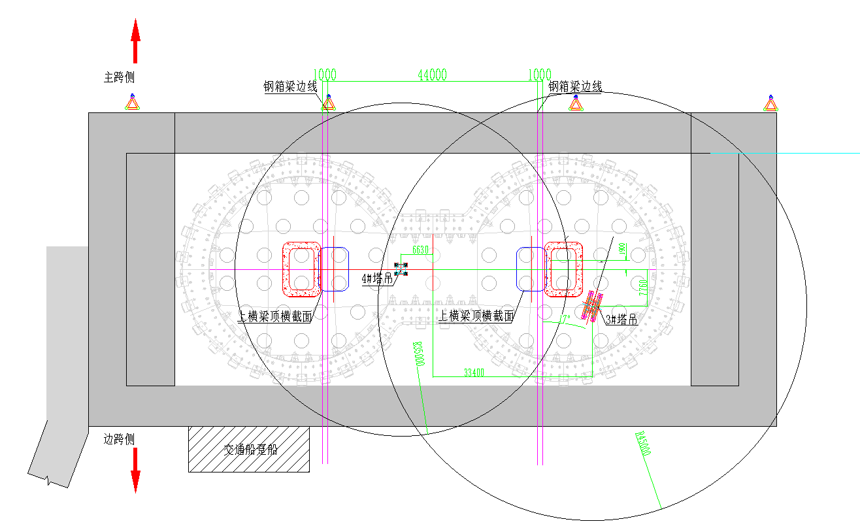
- 塔吊基础平面布置图
- 塔吊基础及加强结构立面图

3#塔吊采用钢平台形式，塔吊支腿焊接在钢平台上，如4.4.1-1图所示
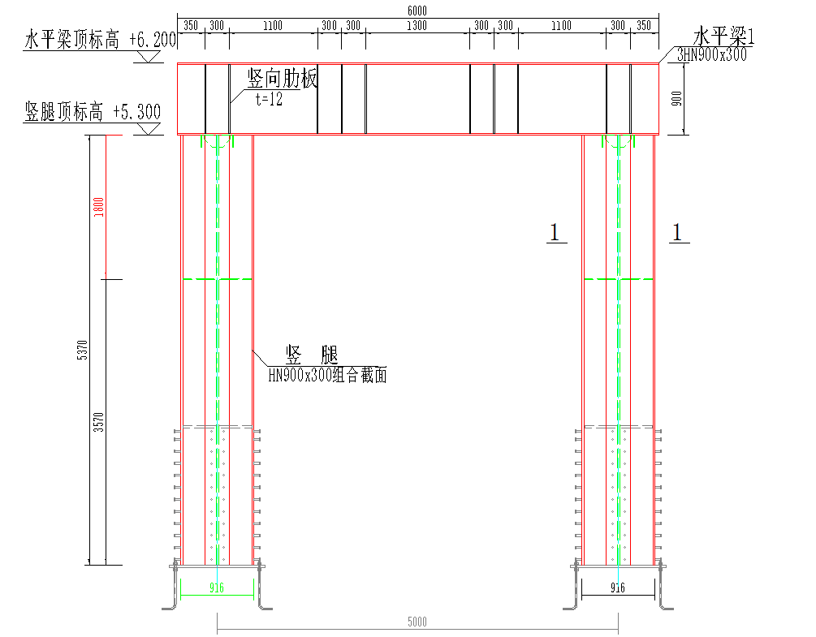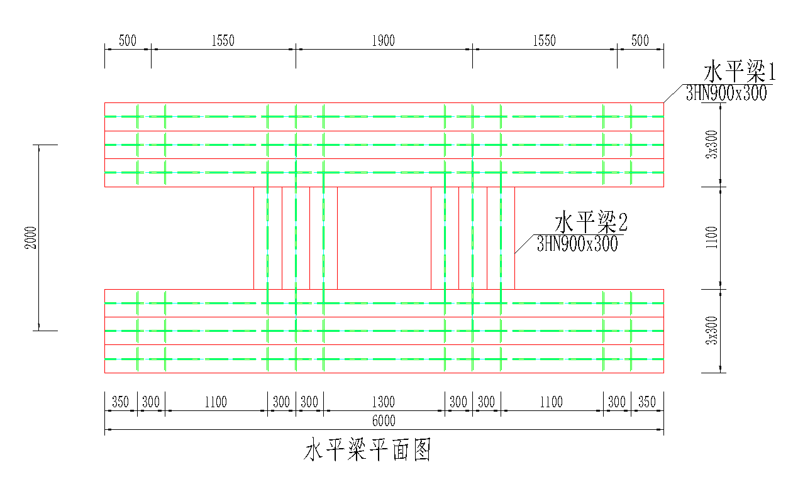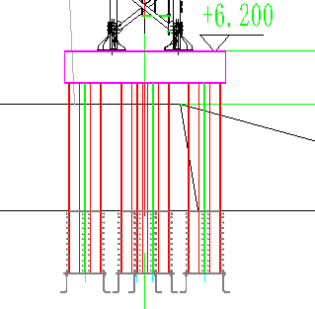
图4.4.1-3塔吊基础形式

安装基础节

安装前的条件
表 4.4.2.1-1安装前提表
序号 | 安装前需具备条件
1 | 基础验收合格并出具验收表
2 | 配置符合要求的塔机专用配电箱
3 | 现场具备吊机及运输车辆的行驶条件
4 | 现场具备辅助吊机支设的场地及塔机拼装场地

安装基础节
（1）基础节吊装采用四点吊，基础节以顶部四个销轴孔作为吊装孔，采用4根20mm6×19S+FC1870Mpa的钢丝绳配套GB/T 25854-6-DW10卸扣进行吊装。
（2）作业人员在地面上先将钢丝绳一端挂在吊机吊钩，另一端与卸扣连接，卸扣与吊装孔连接，并在基础节立杆上栓好2根溜绳。启动吊机，将基础节缓慢提升，用溜绳控制其摆动。起吊基础节至塔吊固定支腿上方，吊机缓慢落钩，直至基础节底部销轴孔与预埋固定支腿轴孔对齐，作业人员插入与预埋固定支腿的连接销轴，完成基础节与固定支腿的连接，并在销轴端部插入开口销固定。基础节吊装示意如下图所示
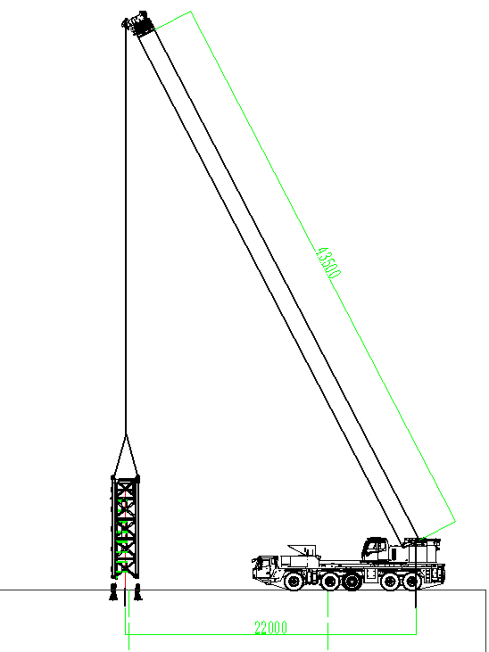
图4.4.2.2-1 3#塔机基础节吊装立面示意图
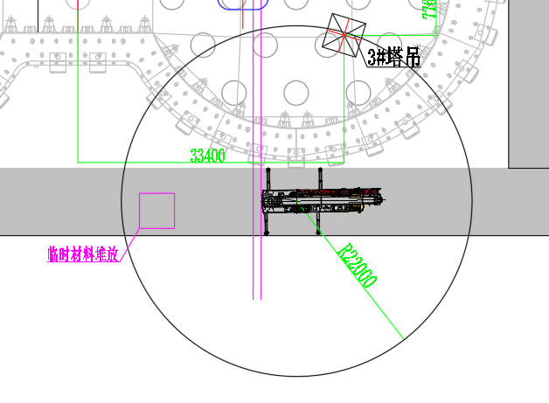
图4.4.2.2-2 3#塔机基础节吊装平面示意图
（3）作业人员通过基础节爬梯爬至基础节顶部，系挂好安全带，站立在基础节横杆上，吊机放松吊钩，作业人员解除卸扣与基础节的连接，完成基础节（S69JT）的安装。采用同样步骤完成两节基础节安装。
（4）塔吊基础节安装时设置警戒区，起吊安排专人负责指挥，专人操作，严禁无关人员进入起重作业范围内。基础节吊装后采用垂线法检查其垂直度，主弦杆四个侧面的垂直度误差应不大于 1.5/1000。
注意：
- 测量基础节的各项尺寸，如边长、高度、螺栓孔间距等，应符合设计要求，允许偏差在规定范围内。
- 使用水平仪测量基础节的水平度，其水平度偏差通常不超过规定值。
- 用销轴连接，检查销轴的安装是否到位，开口销是否齐全且开口符合要求。
- 检测接地电阻值，应符合塔式起重机的安全要求，一般不大于规定值。同时检查接地极的安装是否牢固，接地线有无破损、断裂等情况。
- 查看基础节上的电气线路是否布置整齐、固定可靠，有无破损、漏电等隐患。

安装套架

安装套架平台
爬升架装有2层含有扶手栏杆的平台:下层包括四个平台，即爬升架每面各一个。上层包括三个平台，即爬升架左右面各一个，后面也有一个，依靠爬梯连接上下两层平台。
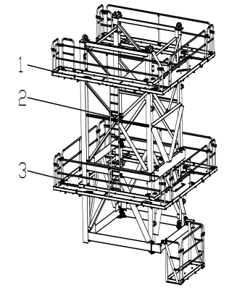
图4.4.3.1-1套架平台示意图

安装顶升横梁，油缸及液压站
（1）顶升横梁组装:撑脚横梁(1)与脚止动靴(2)连接，插入销轴(3)，选用轴端挡板(5)用螺栓(4)、垫圈(6)紧固。
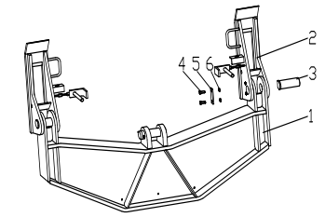
（2）将吊索绕在顶升横梁(1)上方销孔之间，使用双倍长的吊索以便能更好地引导横梁靠在塔身节的踏步上，将横梁精准定位，使其两侧挂靴挂在踏步上。
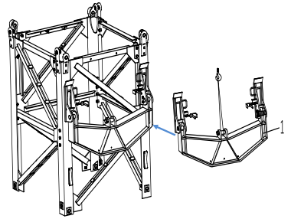
（3）将吊索绕至油缸(1)。将油缸上方固定在爬升架耳板上，并用销轴(2)和开口销(3)固定。伸出油缸，然后将活塞杆固定在顶升横梁耳板上，并用销轴(4)和开口销(5)固定，如下图所示：
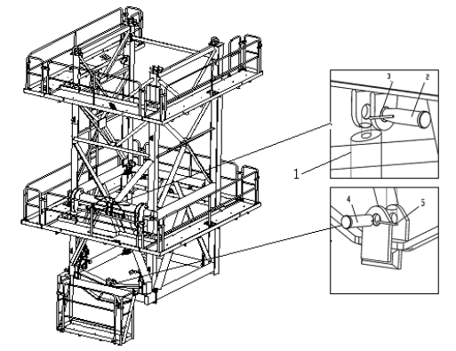

套架吊装
（1）采用吊机配合人工在地面上将套架架体、平台、顶升横梁、油缸及液压站等拼装成整体，套架吊装采用四点吊，以套架顶部四个销轴孔作为吊装孔，采用4根20mm6×19S+FC1870Mpa的钢丝绳配套GB/T 25854-6-DW10卸扣进行吊装。
（2）作业人员在地面上先将钢丝绳一端挂在吊机吊钩，另一端与卸扣连接，卸扣与吊装孔连接，并在套架立杆上栓好2根溜绳。启动吊机，将套架缓慢提升，用溜绳控制其摆动。起吊套架至基础节上方，吊机缓慢落钩，将套架套入基础节，作业人员通过爬梯爬至基础节对应的套架爬爪处，将安全带系挂在基础节横杆上，将爬爪放在基础节踏步上，并通过安全销固定。套架吊装示意如下图所示。
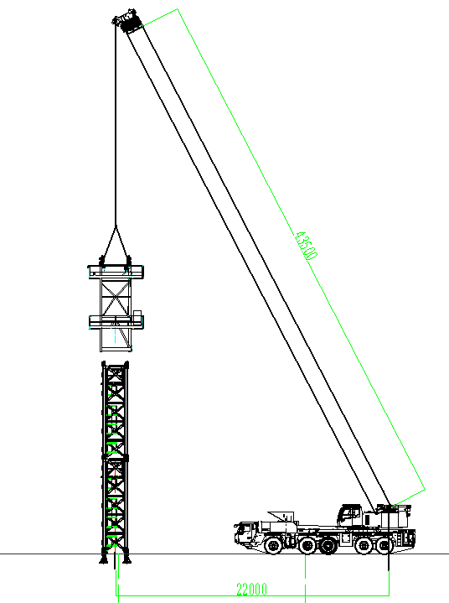
图 4.4.3.3-1 3#套架吊装立面示意图
图 4.4.3.3-4 3#套架吊装平面示意图
（3）作业人员通过爬梯爬至套架顶部，将安全带系挂在套架顶部的横杆上，站立在套架顶部的平台上，吊机放松吊钩，作业人员解除卸扣与套架的连接。
（4）塔吊套架安装时设置警戒区，起吊安排专人负责指挥，专人操作，严禁无关人员进入起重作业范围内。

安装特殊节
（1）采用吊机配合人工在地面上将特殊节结构、特殊节平台、引进衡量等拼装成特殊节总成，特殊节吊装采用四点吊，以特殊节顶部四个销轴孔作为吊装孔，采用4根20mm6×19S+FC1870Mpa的钢丝绳配套GB/T 25854-6-DW10卸扣进行吊装。
（2）作业人员在地面上先将钢丝绳一端挂在吊机吊钩，另一端与卸扣连接，卸扣与吊装孔连接，并在特殊节上栓好2根溜绳。启动吊机，将特殊节缓慢提升，用溜绳控制其摆动。起吊特殊节至标准节上方，吊机缓慢落钩，直至特殊节销轴孔与标准节销轴孔对齐，将安全带系挂在标准节顶部的横杆上，站立在标准节顶部的平台上，插入标准节与特殊节的连接销轴，完成特殊节与标准节的连接。
（3）操作顶升系统，将油缸伸长，使顶升横梁销轴落入到最上面一个塔身节的踏步圆弧槽内，再将套架顶升至与特殊节连接耳板接触，用 4 根φ80(φ80×215/260)销轴将套架与下支座连接牢固。特殊节的安装示意图如下
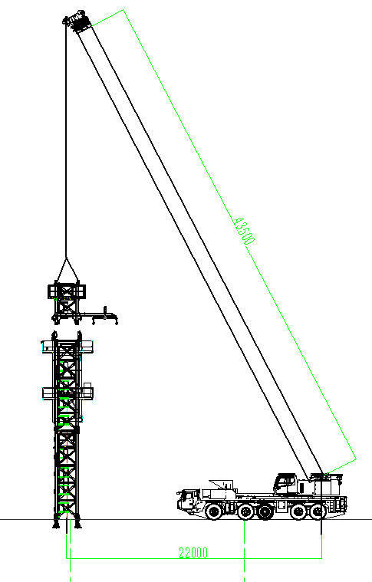
图 4.4.4-1 1#塔吊特殊节吊装立面示意图
图 4.4.4-1 1#塔吊特殊节吊装平面示意图

安装回转总成
（1）采用吊机配合人工在地面上将回转支座、回转限位器、司机室和维修平台等拼装成回转总成，回转总成吊装采用四点吊，以回转总成顶部四个销轴孔作为吊装孔，采用4根20mm6×19S+FC1870Mpa的钢丝绳配套GB/T 25854-6-DW10卸扣进行吊装。
（2）作业人员在地面上先将钢丝绳一端挂在吊机吊钩，另一端与卸扣连接，卸扣与吊装孔连接，并在回转总成上栓好2根溜绳。启动吊机，将回转总成缓慢提升，用溜绳控制其摆动。起吊回转总成至特殊节上方，吊机缓慢落钩，直至回转总成下支座销轴孔与特殊节销轴孔对齐，将安全带系挂在特殊节顶部的横杆上，站立在特殊节顶部的平台上，插入特殊节与回转总成下支座的连接销轴，完成回转总成与特殊节的连接。回转总成的安装示意图如下
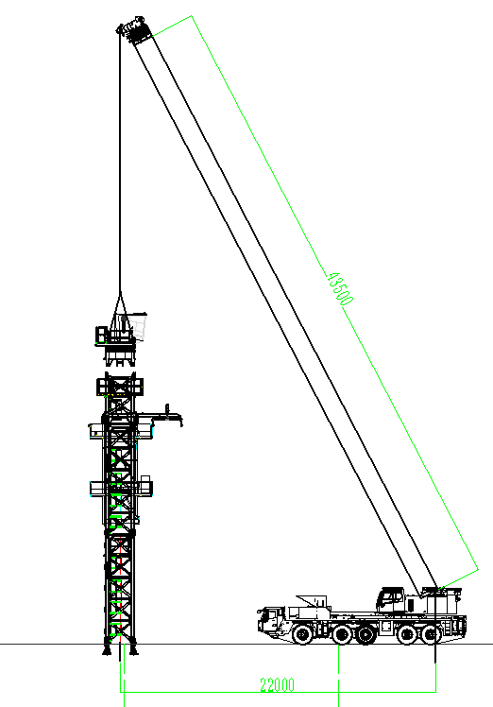
图 4.4.5-1 3#塔吊回转总成吊装立面示意图
图 4.4.5-2 3#塔吊回转总成吊装平面示意图
（3）作业人员通过爬梯爬至回转总成顶部，将安全带系挂在回转总成顶部的横杆上，站立在回转总成顶部，吊机放松吊钩，作业人员解除卸扣与回转总成的连接。
（4）塔吊回转总成安装时设置警戒区，起吊安排专人负责指挥，专人操作，严禁无关人员进入起重作业范围内。

安装臂根节
（1）在地面将小车安装在臂根节靠塔身引进侧根部，打入防脱销轴以固定。
（2）采用吊机配合人工在地面上将臂根节拼装完成，臂根节吊装采用四点吊，以臂根节顶部四个销轴孔作为吊装孔，采用4根20mm6×19S+FC1870Mpa的钢丝绳配套GB/T 25854-6-DW10卸扣进行吊装。
（3）作业人员在地面上先将钢丝绳一端挂在吊机吊钩，另一端与卸扣连接，卸扣与吊装孔连接，并在臂根节上栓好2根溜绳。启动吊机，将臂根节缓慢提升，用溜绳控制其摆动。起吊臂根节至回转总成上方，吊机缓慢落钩，直至回转总成上支座销轴孔与臂根节销轴孔对齐，将安全带系挂在臂根节顶部的横杆上，插入臂根节与回转总成上支座的连接销轴，完成回转总成与臂根节的连接。臂根节的安装示意图如下：
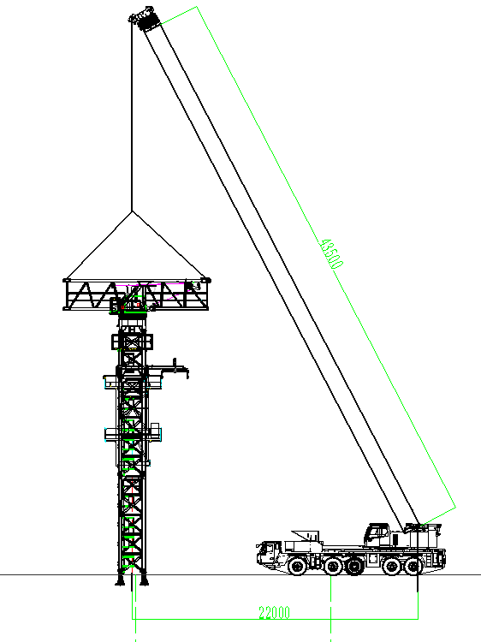
图 4.4.6-1 3#塔吊臂根节吊装立面示意图
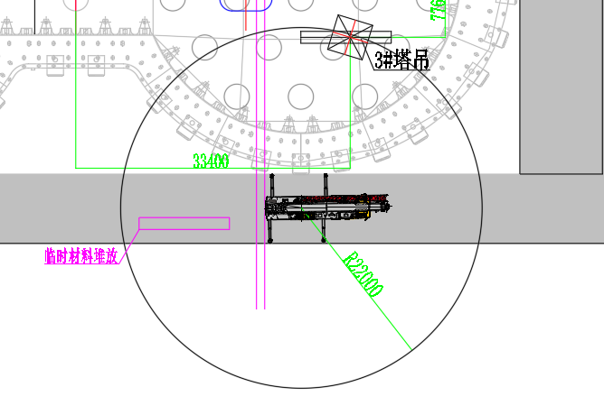
图 4.4.6-2 3#塔吊臂根节吊装平面示意图

安装平衡臂臂节一
（1）采用吊机配合人工在地面上将平衡臂分别组装好（含走台及栏杆）起重臂臂根节吊装采用四点吊，以平衡臂臂节上弦杆吊耳作为吊装孔，采用4根20mm6×19S+FC1870Mpa的钢丝绳配套GB/T 25854-6-DW10卸扣进行吊装。
（2）作业人员在地面上先将钢丝绳一端挂在吊机吊钩，另一端与卸扣连接，卸扣与吊装孔连接，并在平衡臂臂节1上栓好2根溜绳。启动吊机，将平衡臂缓慢提升，用溜绳控制其摆动。起吊平衡臂至臂根节上后方，将组装好的平衡臂(1)吊起，对接臂根节连接耳板(2)，插入销轴(3)、销(4)及R 形销(5)，缓慢放下。将平衡臂放置一定程度，把安装在臂根节上的短拉杆(6)和平衡臂上的长拉杆(7)对接好后，插入销轴(8)及开口销(9)缓慢放下，直到拉绷紧，平衡水平。安装示意图如下：
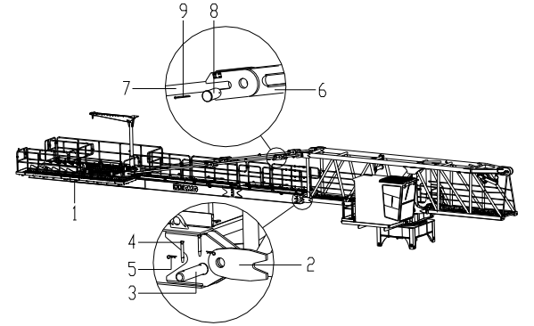
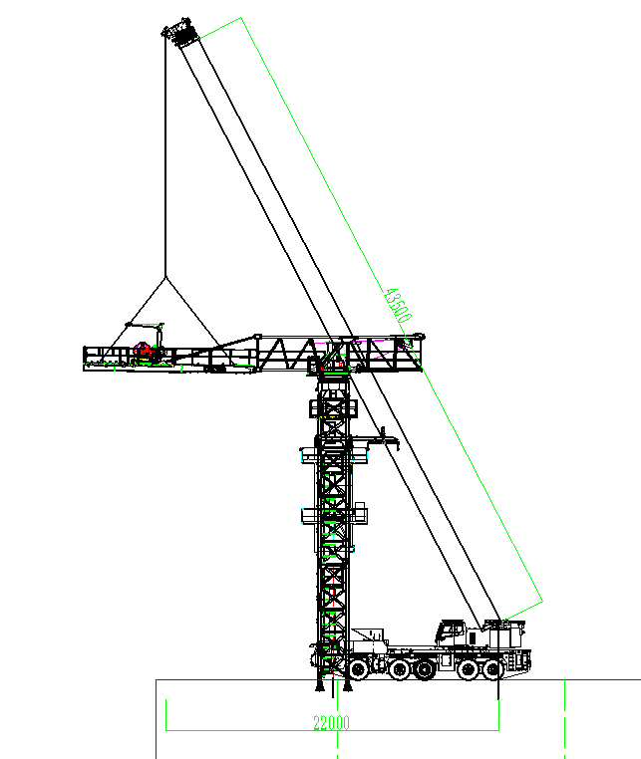
图 4.4.7-2 3#塔吊平衡臂吊装立面示意图
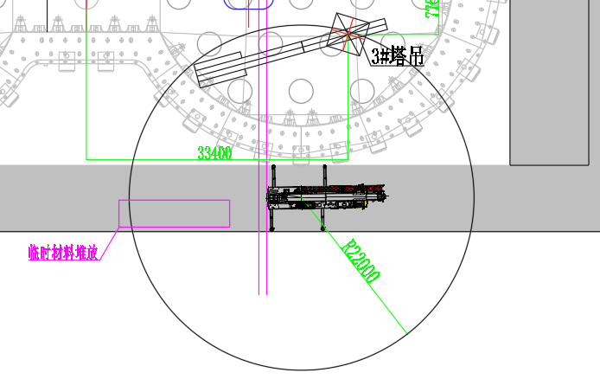
图 4.4.7-3 3#塔吊平衡臂吊装平面示意图
（3）作业人员通过爬梯爬至臂根节，将安全带交替系挂在平衡臂臂节护栏，沿走道走行至平衡臂臂节吊点位置，吊机放松吊钩，作业人员解除钢丝绳与平衡臂臂节吊点的连接。
（4）平衡臂臂节安装时设置警戒区，起吊安排专人负责指挥，专人操作，严禁无关人员进入起重作业范围内。

安装第1块3.32t平衡重
（1）安装第1块3.32t平衡重，平衡重吊装采用两点吊，采用2根18mm 6×19S+FC 1870Mpa的钢丝绳配套GB/T 25854-6-DW10卸扣与平衡重吊耳进行连接吊装。
（2）作业人员在地面上先将钢丝绳一端挂在吊机吊钩，另一端与卸扣连接，卸扣与吊耳通过销轴连接，并在平衡重栓好2根溜绳。启动吊机，将一块3.32t配重块缓慢提升，用溜绳控制其摆动。从平衡臂端部开口处平稳起吊，装入平衡臂，位置靠近起升机构旁边，用配重销紧固在平衡臂上，即完成平衡臂安装。平衡重安装后，作业人员解除卸扣与平衡重吊耳的连接。平衡重吊装示意如下图所示。
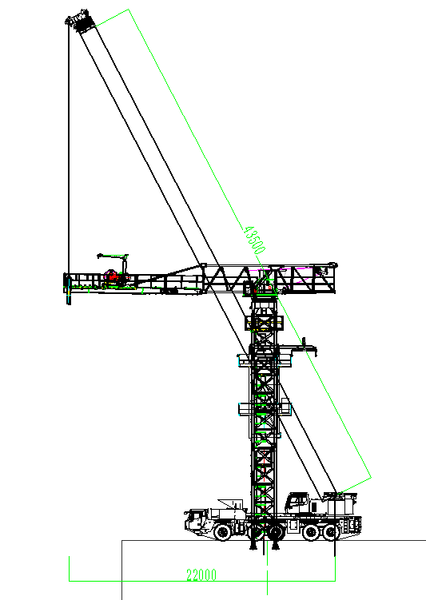
图 4.4.8-2 3#塔吊平衡重吊装立面示意图
图 4.4.8-3 3#塔吊平衡重吊装平面示意图
（3）塔吊平衡重安装时设置警戒区，起吊安排专人负责指挥，专人操作，严禁无关人员进入起重作业范围内。

安装剩余起重臂
（1）依次安装臂节二T1551、臂节三T1552A、臂节四T1553、臂节五 T1554、臂节六T1555和臂头T15T3。
（2）起重臂的安装采用分节吊装的方式。用用2根18mm 6×19S+FC 1870Mpa配套GB/T 25854-6-DW10卸扣按顺序吊装起重臂臂节，试吊起重臂，使根部稍倾斜，倾斜角度不合适，应适当调整，并再次试吊，直至起重臂角度最佳为止，在起重臂上弦做好标志，以便拆卸时吊点选择。起吊前，将麻绳固定于便于牵引的一端，缓慢起吊起重臂至空中，可通过电力或手动摇动回转机构回转到安装起重臂的最佳角度，将起重臂上弦杆1个用销轴与前一节臂上弦杆的销孔连接，穿好立销及开口销。缓慢落钩至起重臂下弦与平衡臂下弦连接口对正后，缓慢落下起重臂，安装下弦连接专用高强螺栓，完成一节起重臂的安装。
（3）各个起重臂节的在空中拼装方式都相同。如下图所示。
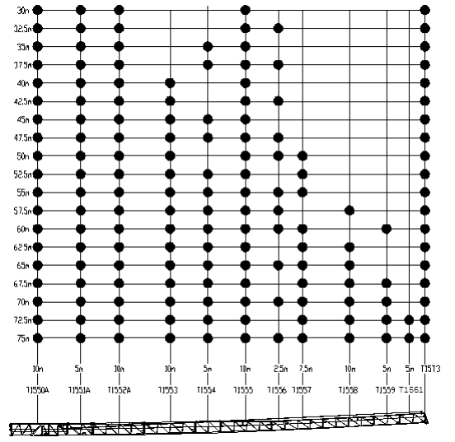
图4.4.9-1 起重臂组合图
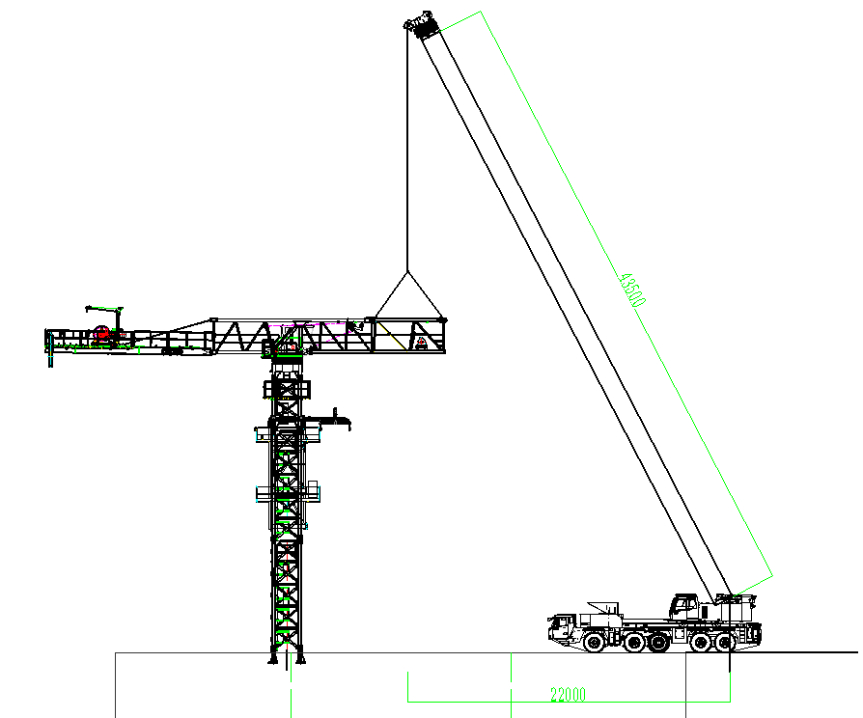
图 4.4.9-2 3#塔吊起重臂臂节二吊装立面示意图
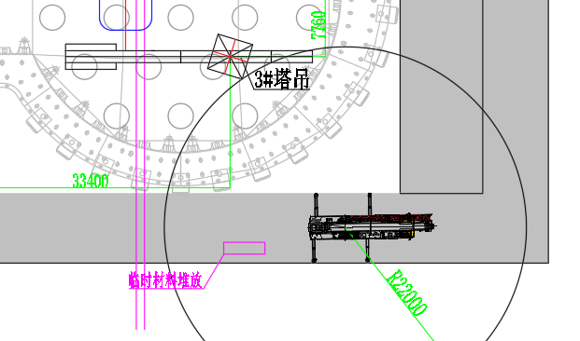
图 4.4.9-3 3#塔吊起重臂臂节二吊装平面示意图

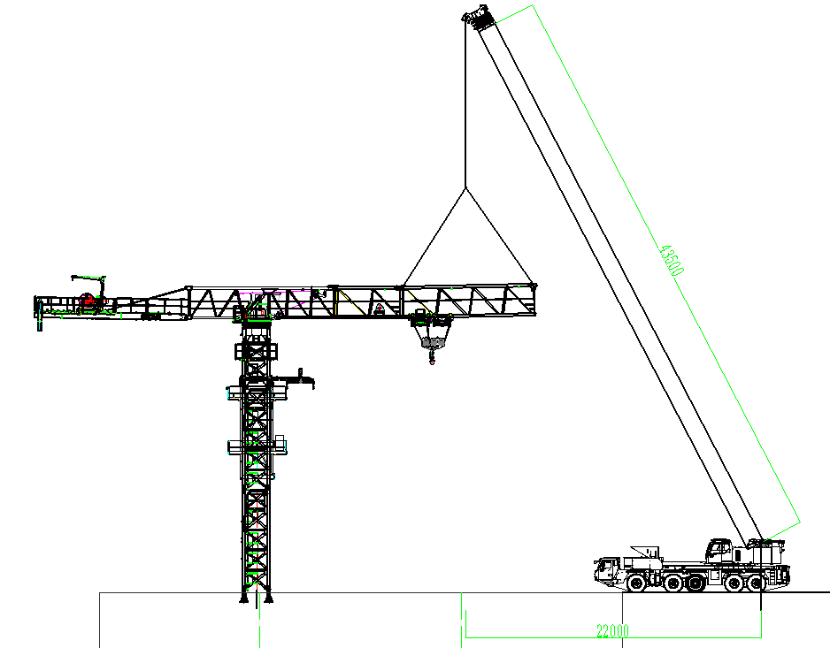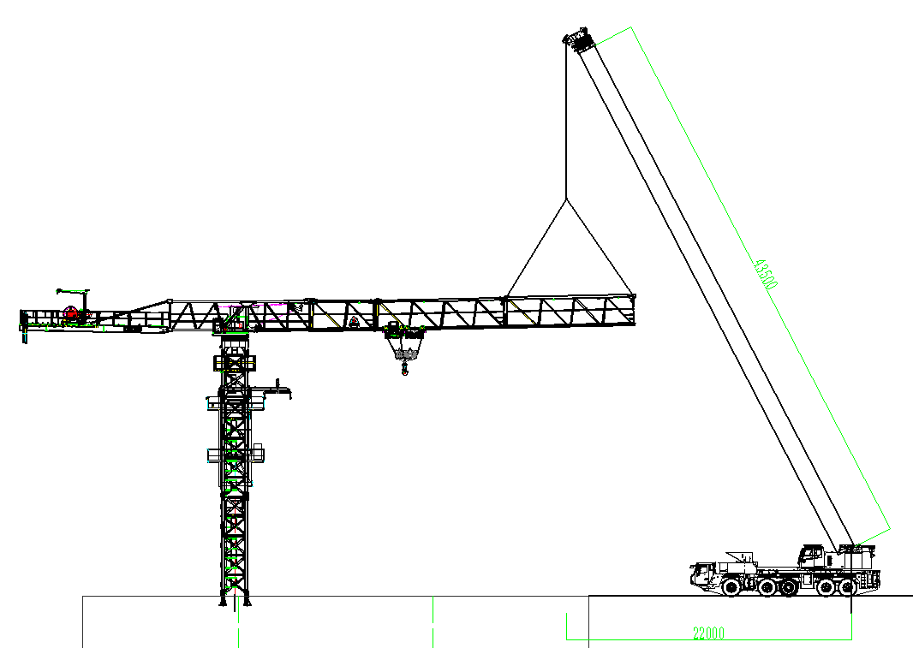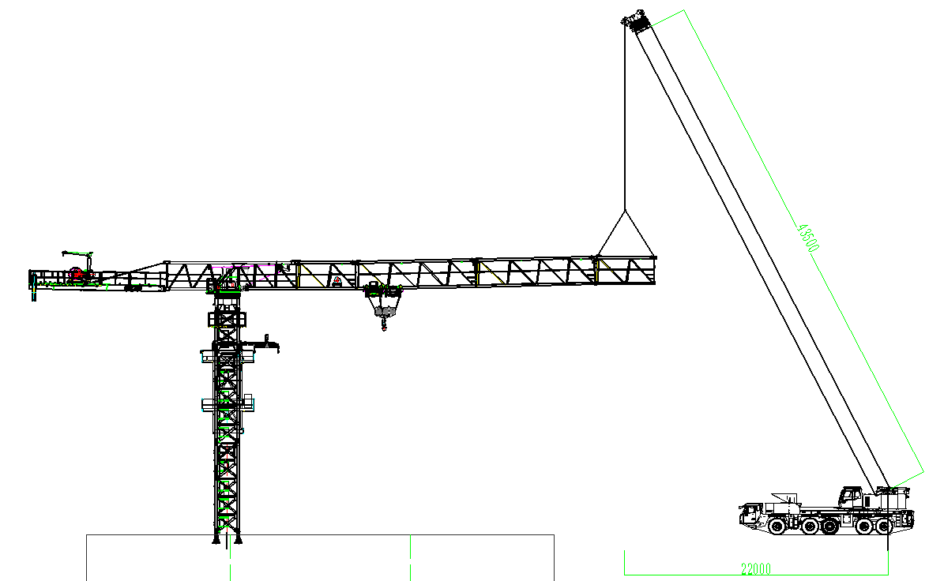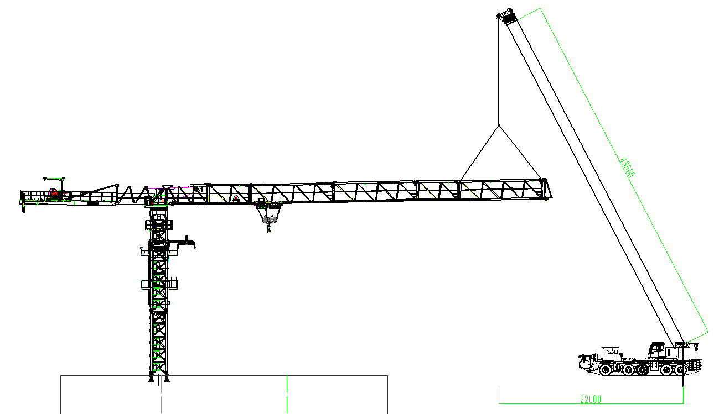
图 4.4.9-4 3#塔吊剩余起重臂吊装立面示意图
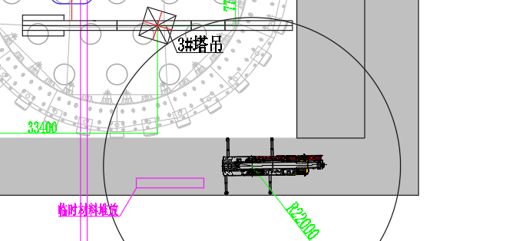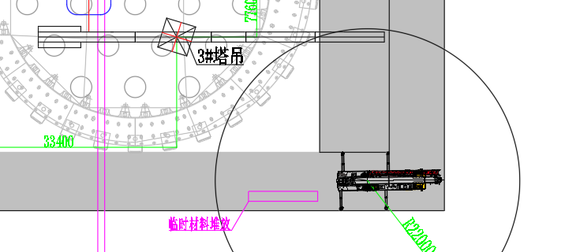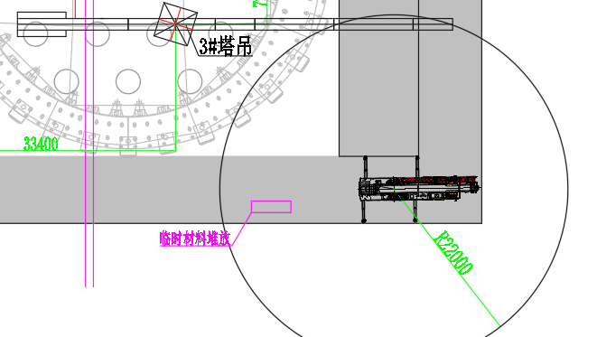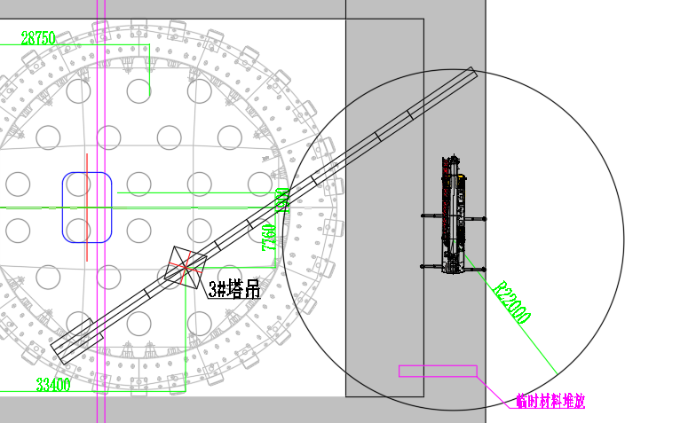
图 4.4.9-5 3#塔吊其余起重臂吊装平面示意图
（4）塔吊起重臂总成安装时设置警戒区，起吊安排专人负责指挥，专人操作，严禁无关人员进入起重作业范围内。

安装剩余平衡重
（1）剩余平衡重吊装方法同安装第1块平衡重。吊装完成后检查并确认相邻平衡重块的整个表面是否贴紧。
表4.4.10-1 平衡重组合表
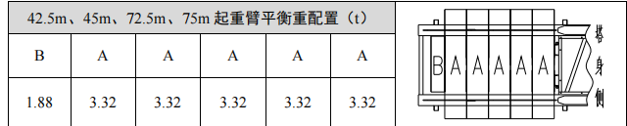
（2）按从起升机构侧向远离塔身侧依次吊装平衡重。
（3）作业人员在地面上先将钢丝绳一端挂在吊机吊钩上，另一端与卸扣连接，启动吊机，将卸扣缓慢提升至平衡重上方时，缓慢放松吊钩，作业人员通过平衡臂走道走行至平衡臂尾部，将安全带系挂在平衡臂横杆上，将配重吊起放置于平衡臂的配重槽上时，穿入平衡重销孔轴，然后平稳地将平衡重落于配重槽内。解除吊装钢丝绳。
（4）塔吊平衡重安装时设置警戒区，起吊安排专人负责指挥，专人操作，严禁无关人员进入起重作业范围内。
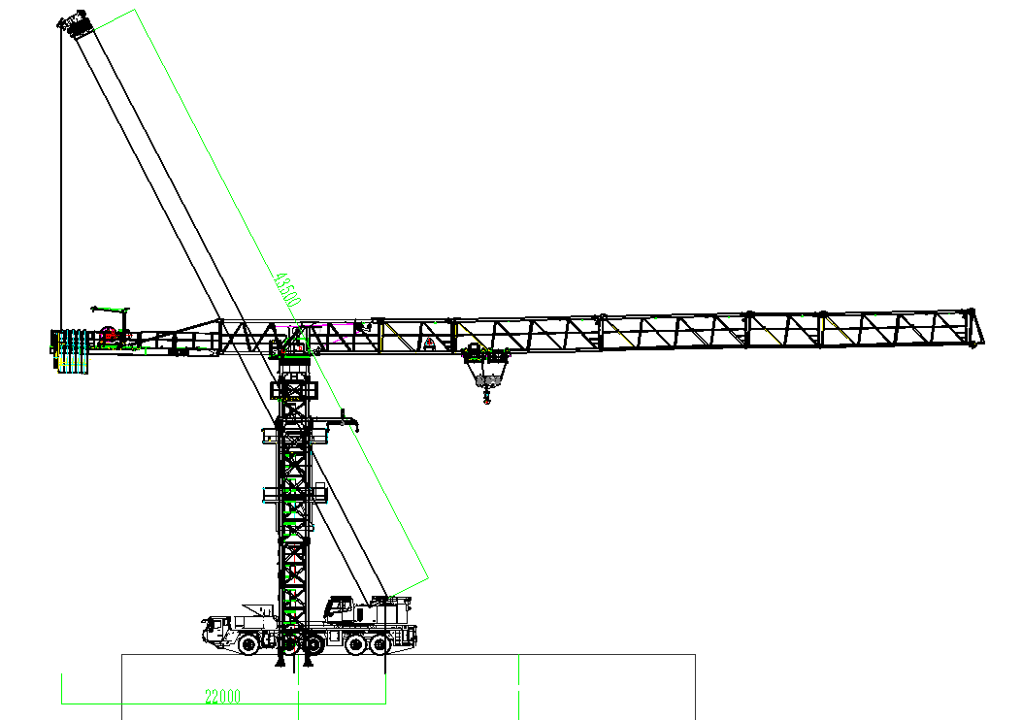
图 4.4.10-2 3#塔吊剩余平衡重吊装立面示意图
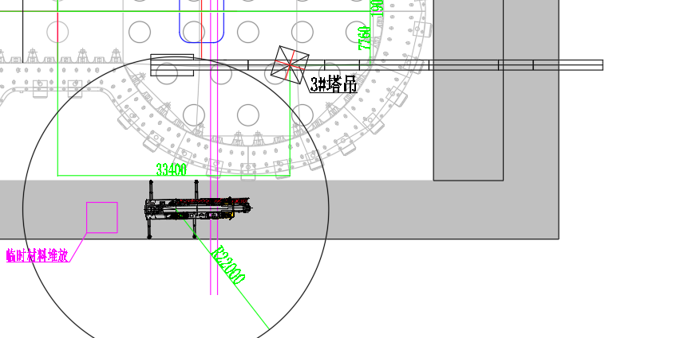
图 4.4.10-3 3#塔吊剩余平衡重吊装立面示意图

穿绕钢丝绳

穿绕变幅钢丝绳
根据实际使用的起重臂长度确定所需的变幅钢丝绳长度。穿绕变幅钢丝绳之前检查变幅小车是否锁定。
操作步骤:
（1）钢丝绳从变幅卷筒(1)出发，穿过起重臂根部滑轮(2)，使用销轴(3)和开口销(4)将楔形接头(5)固定在小车上。
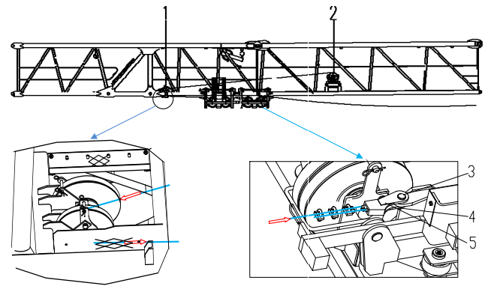
（2）张紧变幅钢丝绳，并缓慢将其卷绕在变幅机构。
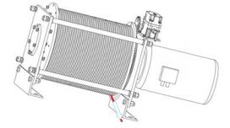
（3）从卷轴上退下钢丝绳。
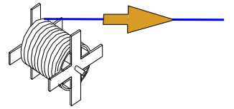
（4）钢丝绳一端穿过起重臂端部滑轮。从卷筒下方缠绕钢丝绳，确保至少3留在卷筒。
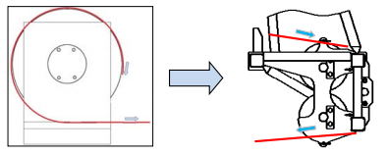
（5）用螺栓(3)和压板(4)将钢丝绳固定至变幅卷筒侧面。
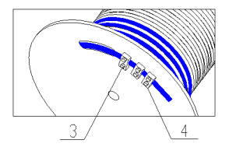
（6）钢丝绳一端(1)穿过防断绳装置(3)的导环(2)。从下向上缠绕钢丝绳至张紧卷筒(4),并且确保3圈留在卷筒。钢丝绳穿过张紧卷筒的孔(5)，并用楔块(7)和楔套(6)固定钢丝绳。用手柄(8)张紧钢丝绳。
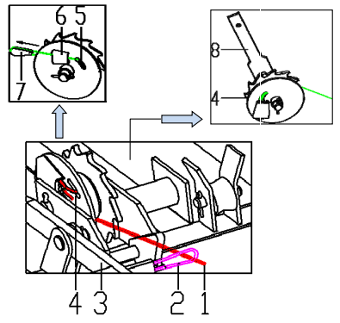

穿绕起升钢丝绳
（1）钢丝绳从起升机构(1)卷筒上端出绳，穿过平衡臂臂根节上托绳轮(2)，再穿过臂根节上起重量限制器滑轮(3)，再穿过起重臂臂根部滑轮(4)，然后钢丝绳伸出连接小车。
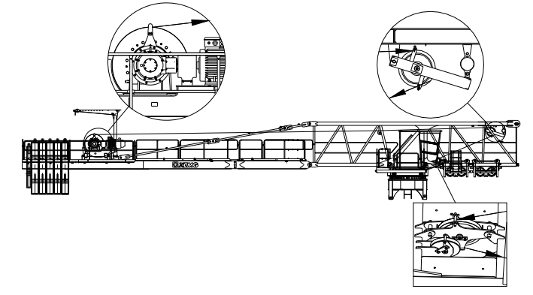
（2）穿绕变幅小车上起升钢丝绳。由于本小车和吊钩为自动变倍率方式，变倍率时通过吊钩上上下滑轮组自动断开方式实现，因此起升钢丝绳的绕绳方式不变。
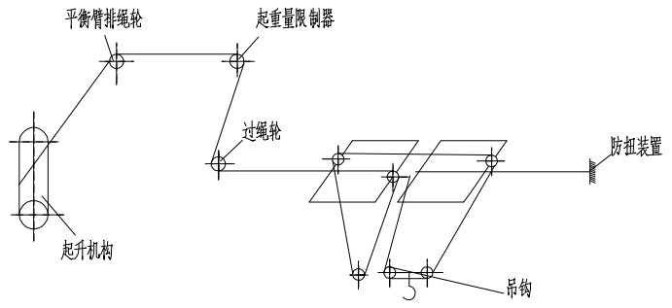
（3）起升钢丝绳从小车绕出之后进入起重臂臂头防扭装置。用块(3)锁住钢丝绳(1)至楔套(2)，并在钢丝绳末端装上一个绳夹(4)。用销轴(6)和开口销(7)安装楔套(2)至钢丝绳防扭器(5)。安装完毕后检查防扭器是否旋转自如。
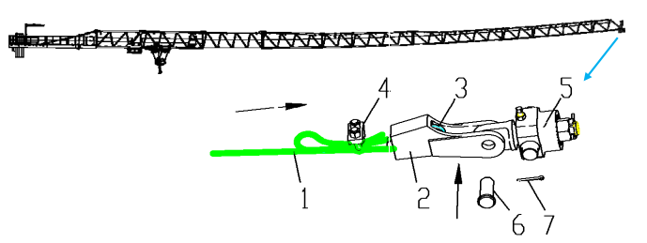

电气系统安装及试运转
（1）起重臂安装完成后，按照说明书的要求，进行驾配箱、主控柜、重量限制器、力矩限制器、起升限位器、回转限位器、变幅限位器、行走限位器等的安装。
（2）在塔头顶部安装风速仪，平衡臂尾部以及起重臂前端部各安装一个警示灯。
（3）在风速不大于3m/s且空载状态下，检查塔身轴线的垂直度，允许偏差为 4/1000。
（4）侧向垂直度在使用高度、空载状态，臂架相当于塔身0°和90°时分别沿臂架方向测量，标尺贴靠在塔身结构中心的最低处和最高处，用全站仪读出两处的偏位值。
（5）塔吊接通电源，试运转各机构，检查各机构运转是否正常，同时检查各钢丝绳是否处于正常工作状态，是否与各机构有干扰。

操作系统的调试
①电源检查：
连通电源，检查三相电源的相序是否正确，电压是否满足要求（380V±5%）。
②操作系统逻辑关系检查：
操作起升手柄，观察吊钩起升运转情况，当起升手柄向内拉时，吊钩应向上运动；当起升手柄向外推时，吊钩应向下运动，否则应调整起升电机电源的相序。
操作回转手柄，当回转手柄向左推时，起重臂应向左转；当回转手柄向右推时，起重臂应向右转，否则应调整回转电机电源的相序。
操作变幅手柄，当变幅手柄向内拉时，变幅小车应该向内行走；当变幅手柄向外推时，变幅小车应该向外行走，否则应调整变幅小车电机电源的相序。

安全保护装置调试
塔机安全保护装置主要包括：行程限位器和载荷限制器。
行程限位器有：起升高度限位器、回转限位器、变幅限位器和大车行走限位器。
载荷限制器有：起重力矩限制器、起重量限制器，此外安全保护装置还包括风速仪、 小车断绳保护装置、小车防坠落装置、钢丝绳防脱装置。

多功能限位器
本塔机的起升高度限位器、变幅限位器、回转限位器分别为 DXZ-4/7（i=1: 274）、
DXZ-4/8（i=1: 78）、DXZ-4（i=1: 60）三个多功能行程限位器。如图4.4.13.2.1-1。
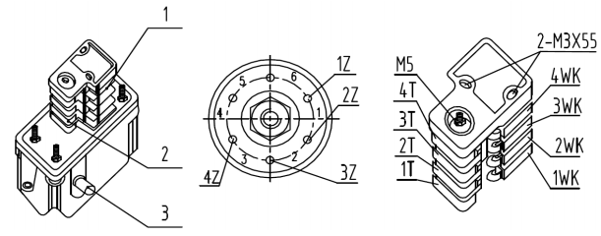
图 4.4.12.2.1-1 多功能行程限位器结构图
1）调整程序
（1） 拆开上罩壳，检查并拧紧 2 个 M3×55 螺钉；
（2）松开 M5 螺母；
（3）根据需要将被控机构开至指定位置（空载状态），这时控制该机构动作时相对应的微动开关瞬时切换。即：调整对应的调整轴（Z）使记忆凸轮（T）压下微动开关（WK）触点；
（4） 拧紧 M5 螺母（螺母一定要拧紧，否则将产生记忆紊乱）；
（5） 机构反复空载运行数次，验证记忆位置是否正确（有误时重复上述调整）；
（6） 确认位置符合要求，紧固 M5 螺母，装上罩壳；
（7） 机构正常工作后，应经常核对记忆控制位置是否变动，以便及时修正。
2）起升高度限位器的调整方法
（1）调整在空载下进行，用手指分别压下微动开关（1WK、2WK），确认限制提升或下降的微动开关是否正确；
（2）提升极限限位时，使载重小车与吊钩滑轮的最小距离不小于 3 米时，调动（1Z）轴，使凸轮（1T）动作并压下微动开关（1WK）换接。拧紧 M5 螺母；
（3） 用户根据需要可通过 2WK 以防止操作失误，使下降时吊钩再接触地面前（确保卷筒上不少于 3 圈钢丝绳），能终止下降运动，其调整方法同 4.4.13.2.1 条（2Z-2T-2WK）；
（4）更换钢丝绳后必须重新调整高度限位器，特别是提升极限限位器的调整。
3） 回转限位器调整方法
（1）在电缆处于自由状态时调整回转限位器；
（2）调整在空载下进行，用手指逐个压下微动开关（WK）确认控制左右方向的微动开关（WK）是否正确；
（3）向左回转 540°（1.5 圈）按 4.4.13.2.1 条程序，调动调整轴（4Z），使凸轮（4T）动作至微动开关（4WK）瞬时换接，然后拧紧 M5 螺母；
（4） 向右回转 1080°（3 圈）按 4.4.13.2.1 条程序，调动调整轴（1Z），使凸轮（1T）动作至微动开关（1WK）瞬时换接，并拧紧 M5 螺母；
（5） 验证左右回转动作。
4）幅度限位器的调整方法（调整程序同4.4.13.2.1 条）
（1） 向外变幅及减速和起重臂臂头极限限位：将载重小车开到距离起重臂臂头缓冲器1.5m 处，调整轴（2Z）使记忆凸轮（2T）转至将微动开关（2WK）动作换接。（调整时应同时使凸轮（3T）与（2T）重叠，以避免在制动前发生减速干扰），并拧紧 M5 螺母，再将载重小车开至起重臂臂尖缓冲器 500mm 处按程序调整轴（1Z）使（1T）转至将微动开关（1WK）动作，拧紧 M5 螺母；
（2） 向内变幅及减速和起重臂臂根限位：调整方法同“（1）”，分别距起重臂臂根缓冲器 1.5m 和 500mm 处进行（3Z-3T-3WK，4Z-4T-4WK）减速和起重臂臂根限位和调整。
（3） 验证和修正。

力矩限制器
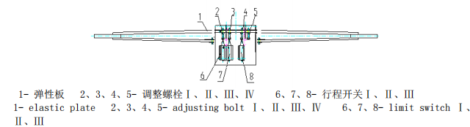
图 4.4.12.2.2-1 力矩限制器结构示意图
1） 力矩限制器的调整
警告：调整力矩限制器之前，必须首先确认本塔机的额定力矩之后，再查找对应的数据进行调试。
（1）调整定幅变码力矩限制器 CLK1
各参数见表 4.5.2－1，重复 3 次，均应满足要求。
在最大工作幅度 Ro 处以正常工作速度起升额定起重量 Qo，力矩限制器不应动作，能够正常起升。载荷落地，加至 1.1Qo 后以最慢速度起升，力矩限制器应动作，载荷不能起升，并输出报警信号。
在 0.7 倍最大额定起重量（0.7Qm）相应允许的工作幅度（R0.7）处，以正常工作速度起升 0.7 倍最大额定起重量（0.7Qm），力矩限制器不应动作，能够正常起升。载荷落地，加至 0.77 Qm 后以最慢速度起升，力矩限制器应动作，载荷不能起升，并输出报警信号。
（2）调整定码变幅力矩限制器 CLK2 和定码变幅 80%力矩限制器 CLK3：
各参数见表 4.5.2－2，重复 3 次，均应满足要求。
空载测定对应最大额定起重量（Qm）的最大工作幅度 Rm、0.8Rm 及 1.1Rm 值，并在地面标记。在小幅度处起升最大额定起重量（Qm）离地 1m 左右，慢速变幅至 Rm～1.1Rm间时，力矩限制器应动作，切断外变幅和起升回路电源，并输出报警信号。退回，重新从小幅度开始，以正常速度向外变幅，在到达 0.8Rm 时应能自动转为低速往外变幅，在到达Rm～1.1Rm 间时，力矩限制器应动作，切断外变幅和起升回路电源，并输出报警信号。
空载测定对应 0.5 倍最大额定起重量（0.5Qm）的最大工作幅度 R0.5，0.8R0.5 及 1.1R0.5值，并在地面标记。在小幅度处起升 0.5 倍最大额定起重量（0.5Qm）离地 1m 左右，慢速变幅至 R0.5～1.1R0.5 间时，力矩限制器应动作，切断外变幅和起升回路电源，并输出报警信号。退回，重新从小幅度开始，以正常速度向外变幅，在到达 0.8R0.5 时应能自动转为低速往外变幅，在到达 R0.5～1.1R0.5 间时，力矩限制器应动作，切断外变幅和起升回路电源，并输出报警信号。

起重量限制器
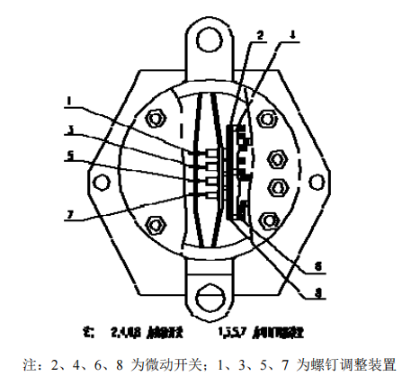
图4.4.12.2.3-1起重量限制器图
1） 起重量限制器的调整
警告：调整起重量限制器之前，必须首先确认本塔机的额定吊重量后，再查找对应的数据进行调试
（1）调整 35%重量高速限制器 SWQ：
先以低速起吊载荷 V1，然后再以高速起升。调整螺栓(1)直至其头部接触到微动开关(2)降下载荷，增重 10%，以低速起吊新增重载荷 W1，然后试换速高速起升，此时不应有高速 5 档。如果得到高速，应重新调整。
降下载荷，增重 10%，以低速起吊新增重载荷 W1，然后试换速高速起升，此时不应有高速 5 档。如果得到高速，应重新调整。
重复 3 次，均应满足以上要求。
（2）调整 75%重量高速限制器 SWH：
先以低速起吊载荷 V2，然后再以高速起升。调整螺栓(3)直至其头部接触到微动开关(4)。
降下载荷，增重 10%，以低速起吊新增重载荷 W2，然后试换速高速起升，此时不应有高速 4 档。如果得到高速，应重新调整。
重复 3 次，均应满足以上要求。
（3）调整最大起重量限制器 SWL：
以低速起吊载荷 X，调整螺栓(5)直至其头部接触到微动开关(6)为止。
降下载荷，增重 10%，试以低速起吊该载荷 Y，如果载荷被吊起，则应重新调整。
重复 3 次，均应满足以上要求。
对于不同的载荷值 V、W、X、Y，参见表 4.4.13.2.3-2。
表4.4.12.2.3-2 起重量限制器调试参数表
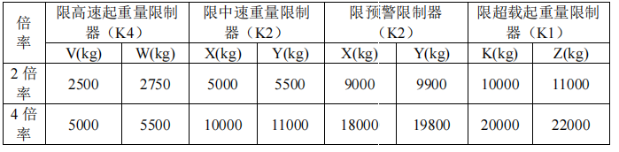

小车断绳保护装置
该塔机小车上安装了安全锤，作为双向小车变幅断绳保护装置，检验安全锤是否能自由摆动。

小车防坠落装置
该塔机设置小车防坠落装置，即使车轮失效小车也不脱离臂架坠落，目测观察防坠装置是否存在，连接是否有效。

钢丝绳防脱装置
该塔机的滑轮、起升卷筒均设有钢丝绳防脱装置，该装置表面与滑轮或卷筒侧板外缘间的间隙不超过钢丝绳直径的 20% ,该装置可能与钢丝绳接触的表面没有棱角，目测检验防脱是否有效。

塔吊顶升加节

顶升前准备工作
（1）在地面上，将液压泵站注满液压油后，吊至套架下平台适当位置并接通泵站与油缸连接的油管。
（2）清理各个塔身节，并在塔身节连接销轴孔内涂抹黄油，将待安装标准节组装好后放置在起重臂下方排成一排
（3）放松电缆长度使其略大于总的顶升高度，并紧固好电缆。
（4）将起重臂旋转至套架前方，平衡臂处于套架的后方。
（5）检查、调试并确认顶升机构工作正确、可靠，保证套架能按塔机爬升规定的程序上升、下降、可靠停止；运行过程中应平稳，无爬行、振动现象。
（6）检查套架支承系统，确保各部分运动灵活，承重可靠。
（7）液压顶升机构应保证安全，溢流阀的调整压力不得大于系统额定工作压力的110%

顶升规则
（1）顶升前塔机旋转部分必须进行配平。
（2）塔机最高处风速大于 4级 时，不得进行顶升作业。
（3）严禁在顶升系统正在顶起或已顶起时进行吊重（上升或下降）。
（4）严禁在顶升系统正在顶起或已顶起时进行小车移动。
（5）顶升过程中必须保证起重臂与引入标准节方向一致，并利用回转机构制动器将起重臂制动住，载重小车必须停在顶升配平位置。
（6）塔身与特殊节安装用临时销轴其直径比标准销轴φ60 稍小，以便容易就位。该销轴仅 用于标准节引进过程中，每节标准节引进完进行下一节标准节引进前，必须用标准销轴取代。在标准销轴安装前，绝对禁止进行吊重操作。
（7）若要连续加高几节标准节，则每加完一节后，塔机起吊下一节标准节前，塔身各主弦杆和特殊节必须有 4 根φ60 销轴连接，唯有在这种情况下，允许用 4 根φ60 销轴。
（8）所加标准节上的踏步，必须与已有标准节对正。
（9）在特殊节与塔身没有用 8 根φ60 销轴连接好之前，严禁回转、变幅和吊装作业。
（10）在顶升过程中，若液压顶升系统出现异常， 应立即停止顶升，收回油缸，将特殊节落在塔身顶部，并用 8 根φ60 销轴将特殊节与塔身连接牢靠后， 再排除液压系统的故障。
（11）顶升结束后，所有标准节之间均是用 8 根φ60 的标准销轴连接，最顶部标准节与特殊节之间是用 8 根φ60 销轴连接。

顶升时的配平
（1）塔机配平前，必须先吊一节标准节放在特殊节的引进横梁上（标准节的平台、平台栏杆和爬梯要固定好），钢丝绳挂在标准节的对角吊耳上，再将载重小车吊一节标准节运行到配平参考位置见下表，然后拆除特殊节 4 个支腿与标准节连接的 8 个销轴。
（2）将液压顶升系统操纵杆推至“顶升”方向，使套架顶升至特殊节支腿刚刚脱离塔身的主弦杆的位置。
（3）通过检验特殊节支腿与塔身主弦杆是否在一条垂直线上，并观察套架 8 个导轮与塔身主弦杆间隙是否基本相同来检查塔机是否平衡。略微调整载重小车的配平位置，直至平衡。记录实际配平位置，以后顶升或降节时使用。 必须使得塔机上部重心落在顶升油缸梁的位置上。
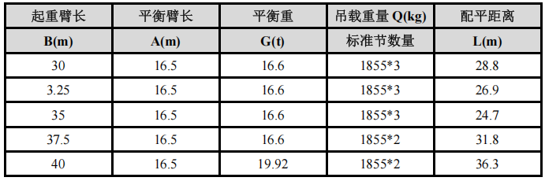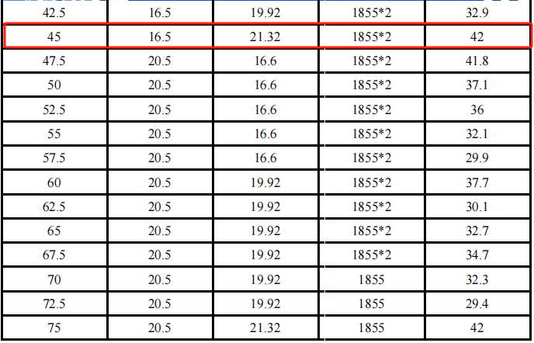
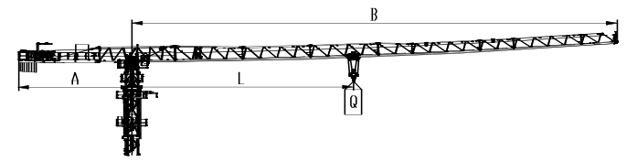

顶升作业
顶升作业为4人配合作业，1人位于套架中层靠近平衡臂一侧平台负责操作泵站、2人位于下层平台进行顶升横梁与踏步连接操作，1人位于中层操作平台进行爬爪操作并在套架顶升过程中观察套架平衡。
（1）按在引进梁上吊挂标准节的方法将一节标准节吊挂在引进梁上，并保证标准节上端面与引进小车下端面的距离在 100～250mm 之间。
（2） 再吊配平标准节，将载重小车开至顶升平衡位置，塔机处于配平状态。
（3） 使用回转机构上的回转制动器，将塔机上部机构处于制动状态；
（4）卸下塔身顶部与特殊节连接的顶升用临时销轴。
（5）开动液压顶升系统，使油缸活塞杆伸出，将顶升横梁两端的止动靴挂在距顶升横梁最近的塔身节踏步上（要设专人负责观察顶升横梁两端止动靴都必须落入踏步圆弧槽内）；
（6）打开套架上止动靴操纵杆，使套架止动靴与塔身分开，继续顶升，将套架及以上部分顶起 0.1~0.5m 时停止。
（7）当液压油缸活塞接近下止点位置时，推动套架止动靴操纵杆使上止动靴挂入踏步上的圆弧槽内，使塔机套架以上部分临时固定在顶升踏步上。
（8）将顶升横梁上的止动靴从塔身节踏步上脱开。
（9）液压泵站操纵杆搬向“向下”位置，使顶升横梁收回。在收回的过程中，注意不要使顶升梁与塔身上螺栓或鱼尾板卡住，防止造成事故。
（10）当顶升横梁止动靴开口与上一级顶升踏步对齐时，搬动顶升横梁止动靴使其挂入顶升踏步上。
（11）打开顶升套架上止动靴操纵杆，使套架止动靴与塔身分开，液压泵站操纵杆搬向“向上”位置，继续顶升。
该过程要重复三次方能形成可将一节标准节放进顶升套架内的空间。

引进标准节作业
（1） 当顶升第二循环接近完成、顶升套架内空间可以容纳标准节时，将挂在引进梁上的标准节轻轻推向塔身、引入套架内；
（2） 液压泵站操纵杆搬向“向下”位置，引进的标准节下端与塔身原标准节上端鱼尾板对齐相联，打入 8 个标准节联接销轴，并用锁销固定。在联接标准节时注意使两标准节上爬梯对正，上下插接在一起。
（3） 拆下引进小车上 4 根固定标准节的螺栓，将螺栓装在引进小车吊环内。向外推出引进小车至标准节以外位置；
（4） 继续下降顶升套架使特殊节 4 个支腿落在新安装好的标准节上端鱼尾板内。用顶升套架上附带的四个临时固定销轴将特殊节与标准节联接起来；
（5） 重复上述顶升程序，直到塔机顶升作业完成为止。
注意： 在 4 个临时销轴没有安装以前， 塔机不能做任何动作 （包括小车、 起升和回转）。否则有可能造成塔机倾翻的事故。
关于顶升用临时销轴的说明：
为方便顶升作业，配有 4 个临时销轴，此销轴直径比标准节销轴小 2mm 。此销轴只做顶升时联接特殊节与塔身用， 塔机正式作业时不允许用此销轴替代标准节销轴。

顶升过程的注意事项
（1）塔机最高处风速大于 4级 时，不得进行顶升作业；
（2）塔机的爬升机构，其爬升作业时应确保套架上支承在塔身上的受力部位与塔身顶升支承部位应可靠定位和结合。并应及时查看顶升支承部位焊缝情况，若有异常情况应排除后才能继续进行爬升作业。
（3）顶升过程中必须保证起重臂与引入标准节方向一致，并利用回转机构制动器将起重臂制动住，载重小车必须停靠在顶升配平位置；
（4）所加标准节上的踏步，必须与已有塔身节对正；
（5）在特殊节与塔身没有用销轴连接好之前，严禁起重臂回转、载重小车变幅和吊装作业；
（6）在顶升过程中，若液压顶升系统出现异常，应立即停止顶升，收回油缸，将特殊节落在塔身顶部，并用 8 个销轴将特殊节与塔身连接牢靠后，再排除液压系统的故障；

顶升作业完成后注意事项
- 引进小车不要放在塔身内；
- 必要时可以放下引进梁；
- 特殊节与塔身必须用 8 个标准节销轴联接好并用锁销固定；
- 顶升梁必须轻挂在最后一级顶升踏步上，注意要使液压油缸卸荷；
- 拆掉液压泵站的电源线，整理好塔机电源随线；

塔机附着

塔吊附着布置
3#塔机预埋构件数量见表4.4.14-1。
表 4.4.14-1 3#塔机预埋构件清单
序号 | 安装位置 | 预埋构件数量 | 型号
1 | 西主塔3#塔吊 | 166 | M30

3#塔机设置5道附着，附着平面布置见下图所示。
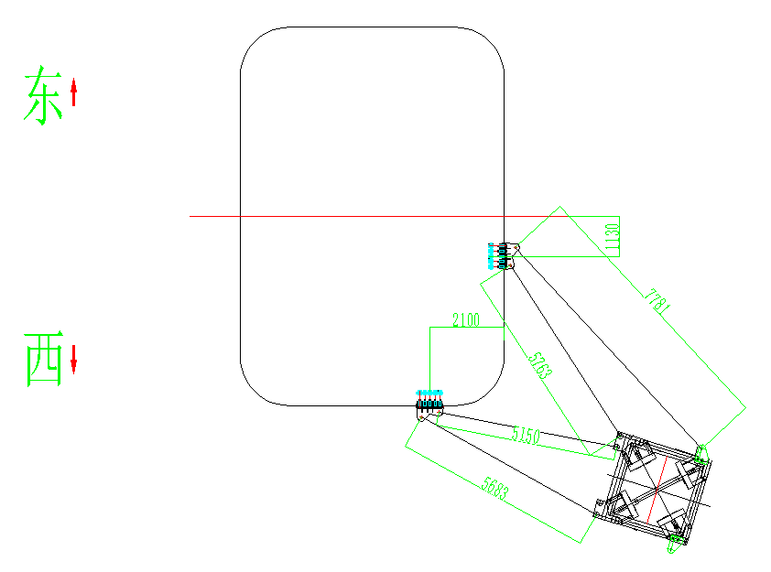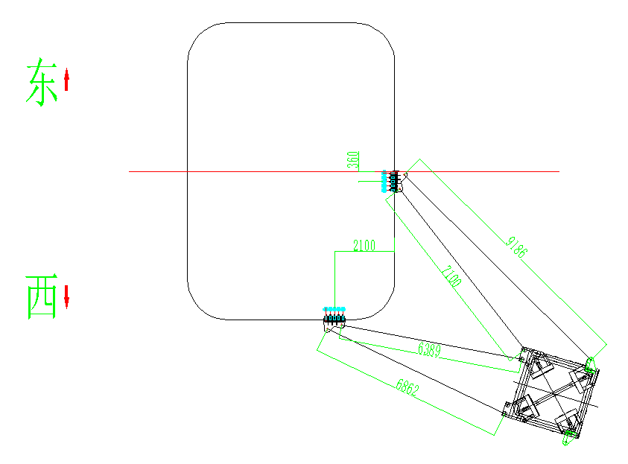
图 4.4.14-1 3#塔机第一，二道附着平面布置图
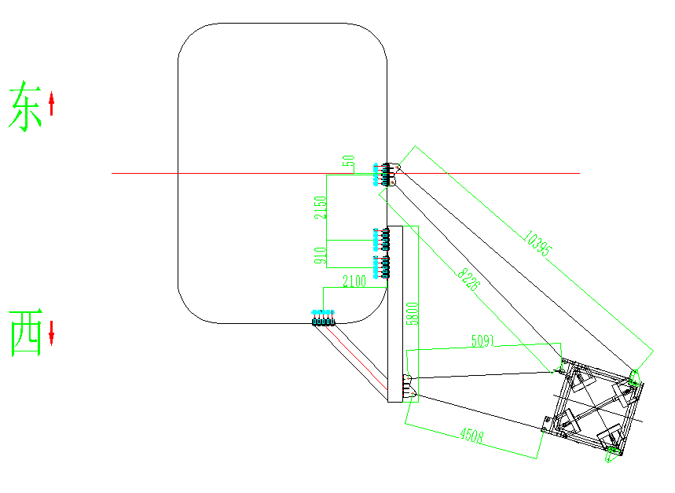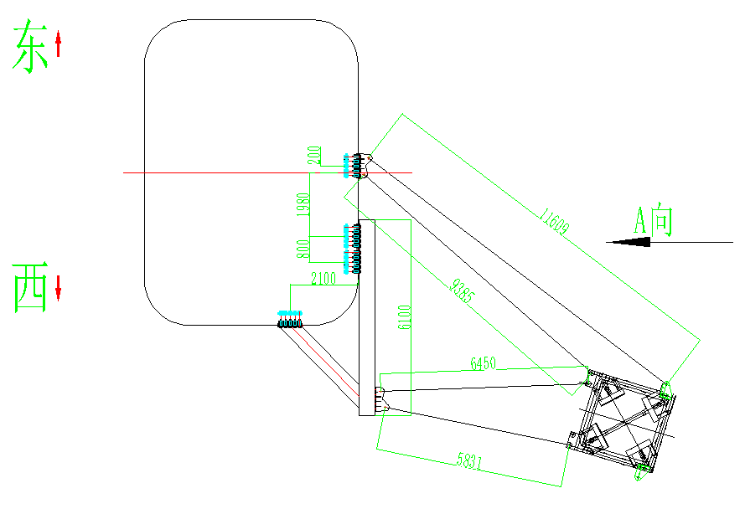
图 4.4.14-2 3#塔机第三，四道附着平面布置图

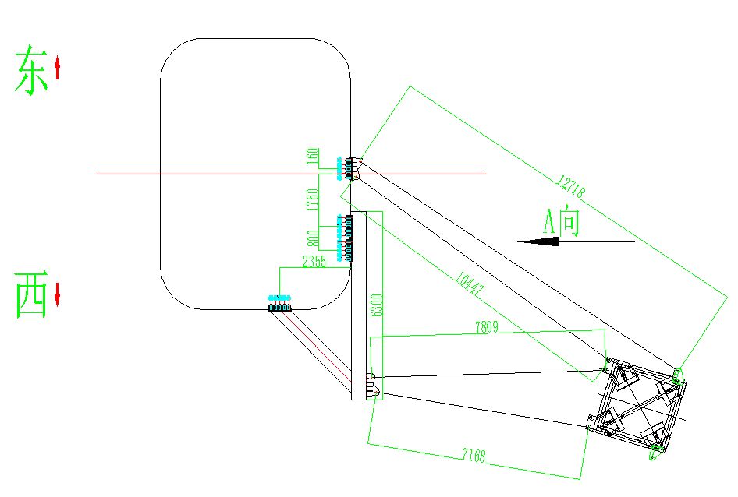
图 4.4.14-3 3#塔机第五道附着平面布置图
图 4.4.14-4 3#塔机附着立面布置图

附着安装操作平台
1）塔吊端作业平台
塔吊端采用厂家提供的专用作业平台，作业平台通过螺栓固定在附着装置下方1.4m处的塔身竖杆上，见下图所示。
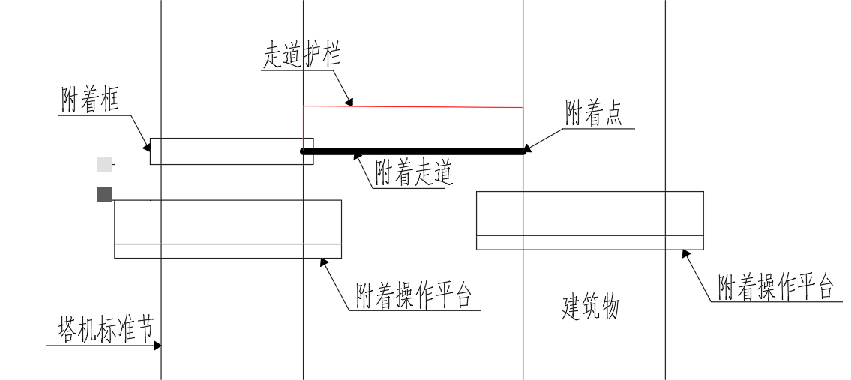
图 4.4.14-5 附着装置安装作业平台示意图
2）主塔身作业平台
主塔下方设置附着安装操作平台，操作平台与主塔操作平台同步设计。

附着安装
塔吊附着安装步骤如下：
1）作业人员通过塔身内爬梯，爬升到附着安装位置对应的标准节处，将安全带在上方横杆上系挂牢固，站在下方合适高度的横杆上，将附着安装操作平台吊装至对应高度后，作业人员采用螺栓将附着安装操作平台固定在塔身上。
2）作业人员从主塔操作平台，通过垂直爬梯下到主塔下方悬挂平台上，将安全带系挂在上方可靠位置。
3）附着杆件采用两点吊，以附着杆件上4个固定吊耳孔为吊装孔，采用2根18mm6×19S+FC1870Mpa的钢丝绳配套GB/T 25854-6-DW10卸扣进行吊装。
4）作业人员先在地面上将钢丝绳一端与吊环连接，另一端与卸扣连接，卸扣与吊装孔连接，并在附着杆上拴好两根溜绳。启动起升机构，将附着杆件缓 慢提升，用溜绳控制其摆动。起吊附着杆件至对应高度，溜绳辅助附着杆件就位，两侧的作业人员通过销轴将附着杆件分别与塔吊附着框和主墩预埋件连接固定。
5）重复以上步骤，安装4根附着杆件。安装完成后，主墩侧平台上的作业人员通过爬梯上到主塔平台，再通过电梯下至地面；塔吊塔身侧作业人员通过塔身内爬梯下到地面。
塔吊附着安装要求如下：
（1）先将附着外框梁套在塔身上，并通过楔块和斜撑将塔身的四根主弦杆顶紧；通过销轴将附着撑杆的一端与附着框架连接，另一端与固定在主墩上的耳座连接。
（2）每道附着架的4组附着撑杆应尽量处于同一水平面上。但在安装附着框架时，若与塔身标准节的某些部位发生干涉，可适当升高或降低附着框架的安装高度。允许附着框架与耳座高度差不大于0.01L（L为下图中撑杆的长度）
（3）附着撑杆上允许搭设供人从建筑物通向塔机的通道，但严禁堆放重物。
（4）安装塔机前，应对建筑物附着点（耳座固定处）的承载能力以及影响附着点强度的钢筋混凝土骨架的施工日期等因素预先估计。
（5）安装附着装置时，应当用全站仪检查塔身轴心线的垂直度，最上一道附着架以上塔身轴心线的侧向垂直度允差为4/1000，最上一道附着架以下塔身轴心线的垂直度允差为2/1000，可通过调节附着撑杆的长度来控制塔身垂直度。
（6）附着撑杆与附着框架，连接耳座，以及附着框架与塔身、内撑杆的连接必须可靠。内撑杆应可靠地将塔身主弦杆顶紧，并与塔身的主弦夹紧，各连接螺栓应紧固好。各调节螺栓调整好后，应将螺母可靠地拧紧。开口销应按规定张开，运行后应经常检查是否发生松动，并及时进行调整。

安装具体步骤（XGT7026-12S1型塔吊）

塔吊基础
4#塔吊基础采用钢基础支座形式，塔吊支腿焊接在基础支座，塔机固定支腿与基础支座焊接要求见附件10。

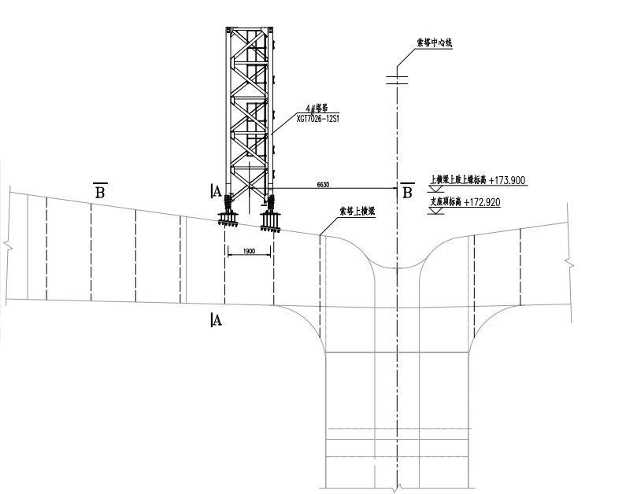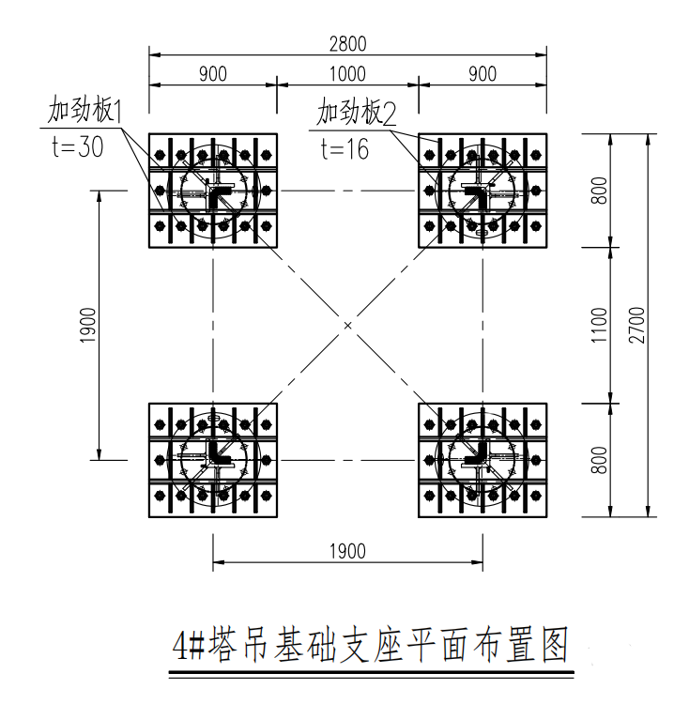
图4.5.1-1 4#塔吊基础布置图

安装基础节

安装前的条件
表 4.5.2.1-1安装前提表
序号 | 安装前需具备条件
1 | 基础验收合格并出具验收表
2 | 配置符合要求的塔机专用配电箱
3 | 现场具备吊机及运输车辆的行驶条件
4 | 现场具备辅助吊机支设的场地及塔机拼装场地

安装基础节
（1）基础节吊装采用四点吊，基础节以顶部四个销轴孔作为吊装孔，采用4根20mm6×19S+FC1870Mpa的钢丝绳配套GB/T 25854-6-DW10卸扣进行吊装。
（2）作业人员在地面上先将钢丝绳一端挂在吊机吊钩，另一端与卸扣连接，卸扣与吊装孔连接，并在基础节立杆上栓好2根溜绳。启动吊机，将基础节缓慢提升，用溜绳控制其摆动。起吊基础节至塔吊固定支腿上方，吊机缓慢落钩，直至基础节底部销轴孔与预埋固定支腿轴孔对齐，作业人员插入与预埋固定支腿的连接销轴，完成基础节与固定支腿的连接，并在销轴端部插入开口销固定。基础节吊装示意如下图所示
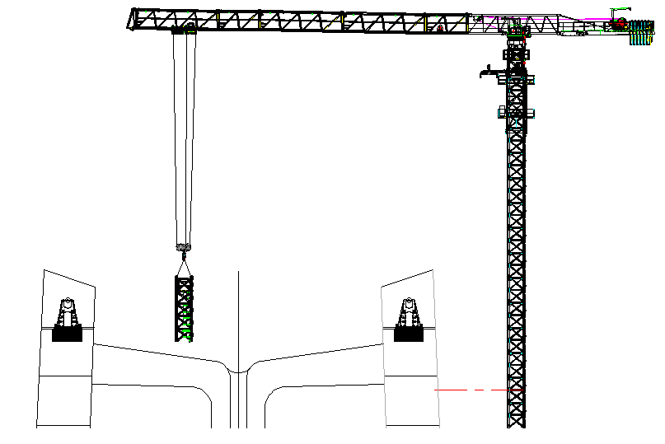
图4.5.2.2-1 4#塔机基础节吊装立面示意图
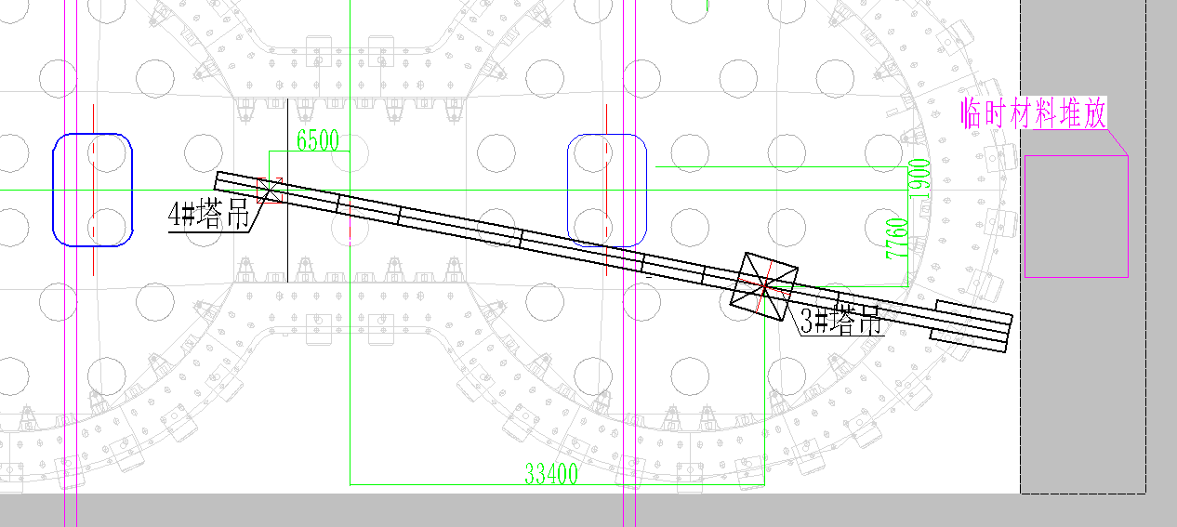图4.5.2.2-2 4#塔机基础节吊装平面示意图
（3）作业人员通过基础节爬梯爬至基础节顶部，系挂好安全带，站立在基础节横杆上，吊机放松吊钩，作业人员解除卸扣与基础节的连接，完成基础节（S68JT）的安装。采用同样步骤完成一节标准节安装。
（4）塔吊基础节、标准节安装时设置警戒区，起吊安排专人负责指挥，专人操作，严禁无关人员进入起重作业范围内。基础节、标准节吊装后采用垂线法检查其垂直度，主弦杆四个侧面的垂直度误差应不大于 1.5/1000。
注意：
- 测量基础节的各项尺寸，如边长、高度、螺栓孔间距等，应符合设计要求，允许偏差在规定范围内。
- 使用水平仪测量基础节的水平度，其水平度偏差通常不超过规定值。
- 用销轴连接，检查销轴的安装是否到位，开口销是否齐全且开口符合要求。
- 检测接地电阻值，应符合塔式起重机的安全要求，一般不大于规定值。同时检查接地极的安装是否牢固，接地线有无破损、断裂等情况。
- 查看基础节上的电气线路是否布置整齐、固定可靠，有无破损、漏电等隐患。

安装一节标准节
（1）标准节吊装采用四点吊，标准节以顶部四个销轴孔作为吊装孔，采用4根20mm6×19S+FC1870Mpa的钢丝绳配套GB/T 25854-6-DW10卸扣进行吊装。
（2）作业人员在地面上先将钢丝绳一端挂在吊机吊钩，另一端与卸扣连接，卸扣与吊装孔连接，并在标准节立杆上栓好2根溜绳。启动吊机，将标准节缓慢提升，用溜绳控制其摆动。起吊标准节至塔吊基础节上方，吊机缓慢落钩，直至标准节底部销轴孔与基础节轴孔对齐，作业人员插入与基础节的连接销轴，完成标准节与基础节的连接，并在销轴端部插入开口销固定。标准节吊装示意如下图所示
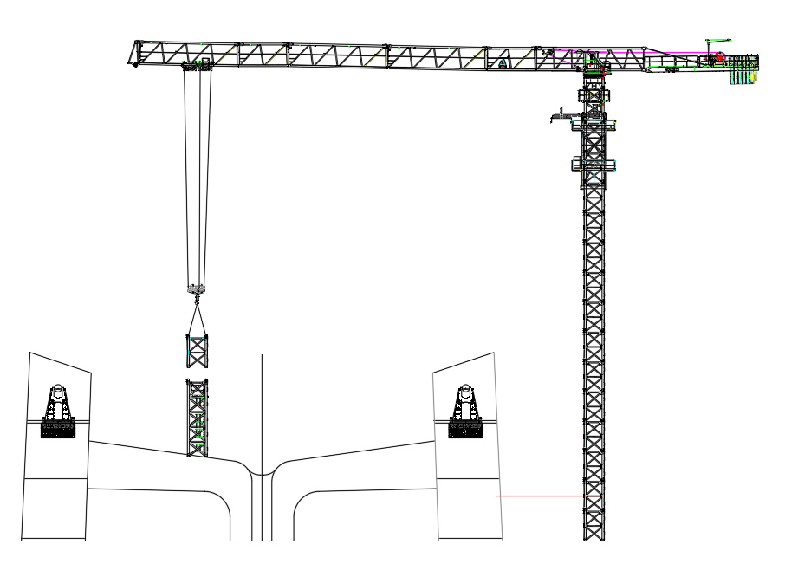
图4.5.3-1 4#塔机标准节吊装立面示意图
图4.5.3-2 4#塔机标准节吊装平面示意图
（3）作业人员通过标准节爬梯爬至标准节顶部，系挂好安全带，站立在标准节横杆上，吊机放松吊钩，作业人员解除卸扣与标准节的连接，完成标准节（S68JT）的安装。塔吊标准节、标准节安装时设置警戒区，起吊安排专人负责指挥，专人操作，严禁无关人员进入起重作业范围内。
（4）标准节吊装后采用垂线法检查其垂直度，主弦杆四个侧面的垂直度误差应不大于 1.5/1000。

安装套架

安装套架平台
爬升架装有2层含有扶手栏杆的平台:下层包括四个平台，即爬升架每面各一个。上层包括三个平台，即爬升架左右面各一个，后面也有一个，依靠爬梯连接上下两层平台。
图4.5.4.1-1套架平台示意图

安装顶升横梁，油缸及液压站
（1）顶升横梁组装:撑脚横梁(1)与脚止动靴(2)连接，插入销轴(3)，选用轴端挡板(5)用螺栓(4)、垫圈(6)紧固。
（2）将吊索绕在顶升横梁(1)上方销孔之间，使用双倍长的吊索以便能更好地引导横梁靠在塔身节的踏步上，将横梁精准定位，使其两侧挂靴挂在踏步上。
（3）将吊索绕至油缸(1)。将油缸上方固定在爬升架耳板上，并用销轴(2)和开口销(3)固定。伸出油缸，然后将活塞杆固定在顶升横梁耳板上，并用销轴(4)和开口销(5)固定，如下图所示：

套架吊装
（1）采用吊机配合人工在地面上将套架架体、平台、顶升横梁、油缸及液压站等拼装成整体，套架吊装采用四点吊，以套架顶部四个销轴孔作为吊装孔，采用4根20mm6×19S+FC1870Mpa的钢丝绳配套GB/T 25854-6-DW10卸扣进行吊装。
（2）作业人员在地面上先将钢丝绳一端挂在吊机吊钩，另一端与卸扣连接，卸扣与吊装孔连接，并在套架立杆上栓好2根溜绳。启动吊机，将套架缓慢提升，用溜绳控制其摆动。起吊套架至标准节上方，吊机缓慢落钩，将套架套入标准节，作业人员通过爬梯爬至标准节对应的套架爬爪处，将安全带系挂在标准节横杆上，将爬爪放在标准节踏步上，并通过安全销固定。套架吊装示意如下图所示。
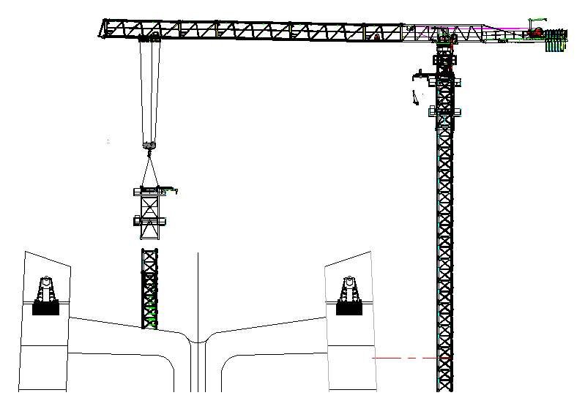
图 4.5.4.3-1 4#套架吊装立面示意图
图 4.5.4.3-2 4#套架吊装平面示意图
（3）作业人员通过爬梯爬至套架顶部，将安全带系挂在套架顶部的横杆上，站立在套架顶部的平台上，吊机放松吊钩，作业人员解除卸扣与套架的连接。
（4）塔吊套架安装时设置警戒区，起吊安排专人负责指挥，专人操作，严禁无关人员进入起重作业范围内。

安装特殊节
（1）采用吊机配合人工在地面上将特殊节结构、特殊节平台、引进横梁等拼装成特殊节总成，特殊节吊装采用四点吊，以特殊节顶部四个销轴孔作为吊装孔，采用4根20mm6×19S+FC1870Mpa的钢丝绳配套GB/T 25854-6-DW10卸扣进行吊装。
（2）作业人员在地面上先将钢丝绳一端挂在吊机吊钩，另一端与卸扣连接，卸扣与吊装孔连接，并在特殊节上栓好2根溜绳。启动吊机，将特殊节缓慢提升，用溜绳控制其摆动。起吊特殊节至标准节上方，吊机缓慢落钩，直至特殊节销轴孔与标准节销轴孔对齐，将安全带系挂在套架顶部的横杆上，站立在标准节顶部的平台上，插入标准节与特殊节的连接销轴，完成特殊节与标准节的连接。
（3）操作顶升系统，将油缸伸长，使顶升横梁销轴落入到最上面一个塔身节的踏步圆弧槽内，再将套架顶升至与特殊节连接耳板接触，用 4 根φ80(φ80×215/260)销轴将套架与下支座连接牢固。特殊节的安装示意图如下
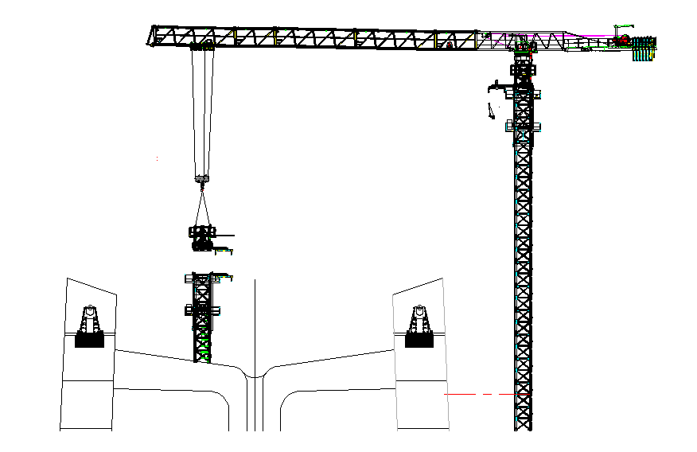
图 4.5.5-1 1#塔吊特殊节吊装立面示意图
图 4.5.5-2 1#塔吊特殊节吊装平面示意图

安装回转总成
（1）采用吊机配合人工在地面上将回转支座、回转限位器、司机室和维修平台等拼装成回转总成，回转总成吊装采用四点吊，以回转总成顶部四个销轴孔作为吊装孔，采用4根20mm6×19S+FC1870Mpa的钢丝绳配套GB/T 25854-6-DW10卸扣进行吊装。
（2）作业人员在地面上先将钢丝绳一端挂在吊机吊钩，另一端与卸扣连接，卸扣与吊装孔连接，并在回转总成上栓好2根溜绳。启动吊机，将回转总成缓慢提升，用溜绳控制其摆动。起吊回转总成至特殊节上方，吊机缓慢落钩，直至回转总成下支座销轴孔与特殊节销轴孔对齐，将安全带系挂在特殊节顶部的横杆上，站立在特殊节顶部的平台上，插入特殊节与回转总成下支座的连接销轴，完成回转总成与特殊节的连接。回转总成的安装示意图如下
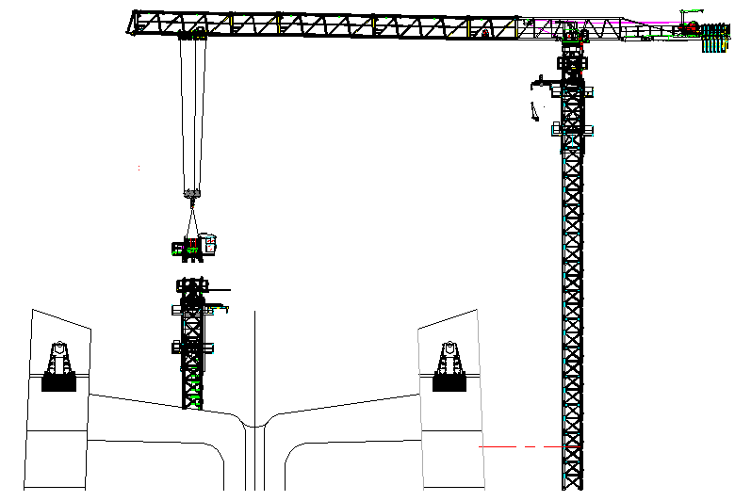
图 4.5.6-1 4#塔吊回转总成吊装立面示意图
图 4.5.6-2 4#塔吊回转总成吊装平面示意图
（3）作业人员通过爬梯爬至回转总成顶部，将安全带系挂在回转总成顶部的横杆上，站立在回转总成顶部，吊机放松吊钩，作业人员解除卸扣与回转总成的连接。
（4）塔吊回转总成安装时设置警戒区，起吊安排专人负责指挥，专人操作，严禁无关人员进入起重作业范围内。

安装臂根节
（1）在地面将小车安装在臂根节靠塔身引进侧根部，打入防脱销轴以固定。
（2）采用吊机配合人工在地面上将臂根节拼装完成，臂根节吊装采用四点吊，以臂根节顶部四个销轴孔作为吊装孔，采用4根20mm6×19S+FC1870Mpa的钢丝绳配套GB/T 25854-6-DW10卸扣进行吊装。
（3）作业人员在地面上先将钢丝绳一端挂在吊机吊钩，另一端与卸扣连接，卸扣与吊装孔连接，并在臂根节上栓好2根溜绳。启动吊机，将臂根节缓慢提升，用溜绳控制其摆动。起吊臂根节至回转总成上方，吊机缓慢落钩，直至回转总成上支座销轴孔与臂根节销轴孔对齐，将安全带系挂在臂根节顶部的横杆上，插入臂根节与回转总成上支座的连接销轴，完成回转总成与臂根节的连接。臂根节的安装示意图如下：
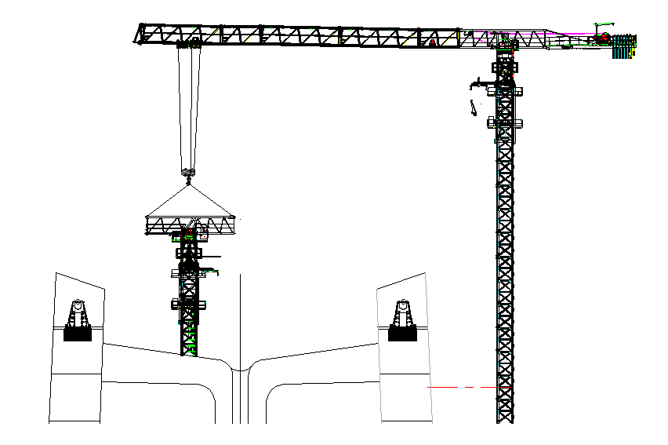
图 4.5.7-1 4#塔吊臂根节吊装立面示意图
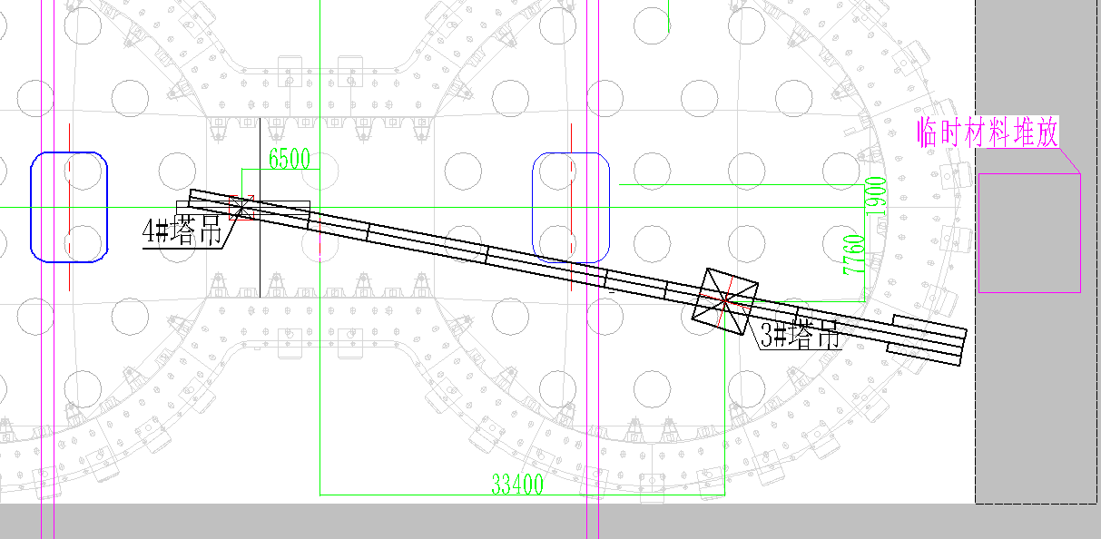图 4.5.7-2 4#塔吊臂根节吊装平面示意图

安装平衡臂
（1）采用吊机配合人工在地面上将平衡臂分别组装好（含走台及栏杆）起重臂臂根节吊装采用四点吊，以平衡臂臂节上弦杆吊耳作为吊装孔，采用4根20mm6×19S+FC1870Mpa的钢丝绳配套GB/T 25854-6-DW10卸扣进行吊装。
（2）作业人员在地面上先将钢丝绳一端挂在吊机吊钩，另一端与卸扣连接，卸扣与吊装孔连接，并在平衡臂臂节1上栓好2根溜绳。启动吊机，将平衡臂缓慢提升，用溜绳控制其摆动。起吊平衡臂至臂根节上后方，将组装好的平衡臂(1)吊起，对接臂根节连接耳板(2)，插入销轴(3)、销(4)及R 形销(5)，缓慢放下。将平衡臂放置一定程度，把安装在臂根节上的短拉杆(6)和平衡臂上的长拉杆(7)对接好后，插入销轴(8)及开口销(9)缓慢放下，直到拉绷紧，平衡水平。安装示意图如下：
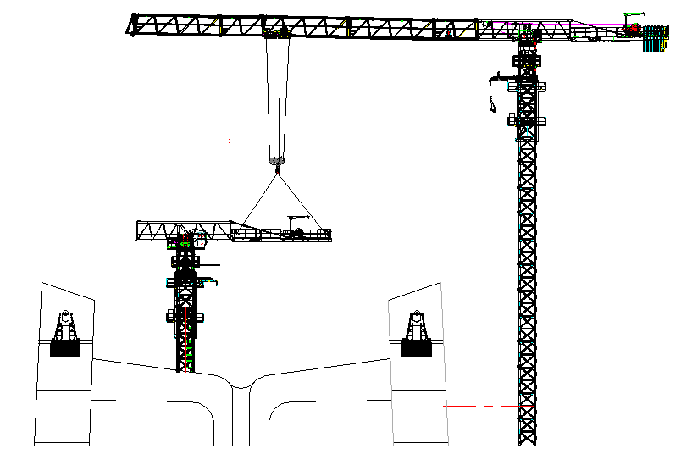
图 4.5.8-1 4#塔吊平衡臂吊装立面示意图
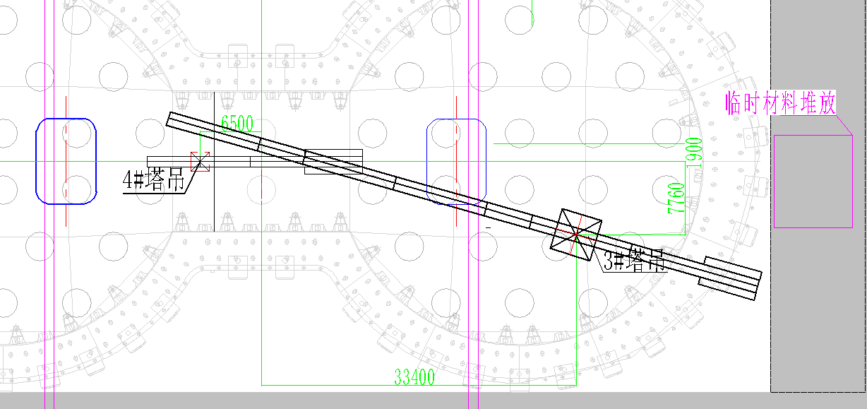图 4.5.8-2 4#塔吊平衡臂吊装平面示意图
（3）作业人员通过爬梯爬至臂根节，将安全带交替系挂在平衡臂臂节护栏，沿走道走行至平衡臂臂节吊点位置，吊机放松吊钩，作业人员解除钢丝绳与平衡臂臂节吊点的连接。
（4）平衡臂臂节安装时设置警戒区，起吊安排专人负责指挥，专人操作，严禁无关人员进入起重作业范围内。

安装2块2.8t平衡重
（1）依次安装两块2.8t平衡重，平衡重吊装采用两点吊，采用2根18mm6×19S+FC1870Mpa的钢丝绳配套GB/T 25854-6-DW10卸扣与平衡重吊耳进行连接吊装。
（2）作业人员在地面上先将钢丝绳一端挂在吊机吊钩，另一端与卸扣连接，卸扣与吊耳通过销轴连接，并在平衡重栓好2根溜绳。启动吊机，将一块2.8t配重块缓慢提升，用溜绳控制其摆动，依次吊装两块2.8t平衡重。从平衡臂端部开口处平稳起吊，装入平衡臂，位置靠近起升机构旁边，用配重销紧固在平衡臂上，即完成平衡臂安装。平衡重安装后，作业人员解除卸扣与平衡重吊耳的连接。平衡重吊装示意如下图所示。
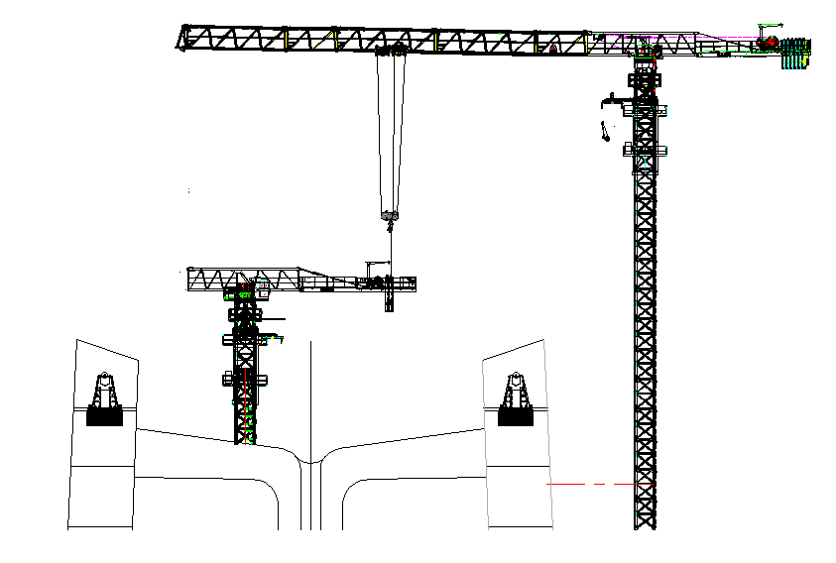
图 4.5.9-1 4#塔吊平衡重吊装立面示意图
图 4.5.9-2 4#塔吊平衡重吊装平面示意图
（3）塔吊平衡重安装时设置警戒区，起吊安排专人负责指挥，专人操作，严禁无关人员进入起重作业范围内。

安装剩余起重臂
（1）依次安装臂节二T1232、臂节三T1233、臂节四T1235和臂头T12T2
（2）起重臂的安装采用分节吊装的方式。用2根18mm 6×19S+FC 1870Mpa配套GB/T 25854-6-DW10的卸扣按顺序吊装起重臂臂节，试吊起重臂，使根部稍倾斜，倾斜角度不合适，应适当调整，并再次试吊，直至起重臂角度最佳为止，在起重臂上弦做好标志，以便拆卸时吊点选择。起吊前，将麻绳固定于便于牵引的一端，缓慢起吊起重臂至空中，可通过电力或手动摇动回转机构回转到安装起重臂的最佳角度，将起重臂上弦杆销轴与前一节臂上弦杆的销孔连接，穿好立销及开口销。缓慢落钩至起重臂下弦与平衡臂下弦连接口对正后，缓慢落下起重臂，安装下弦连接专用高强螺栓，完成一节起重臂的安装。
（3）各个起重臂节的在空中拼装方式都相同。如下图所示。
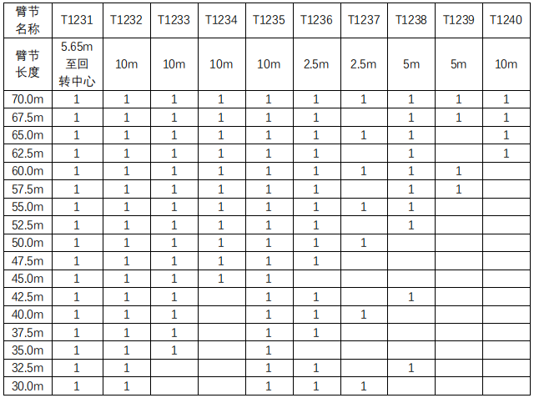
图4.5.10-1 起重臂组合图
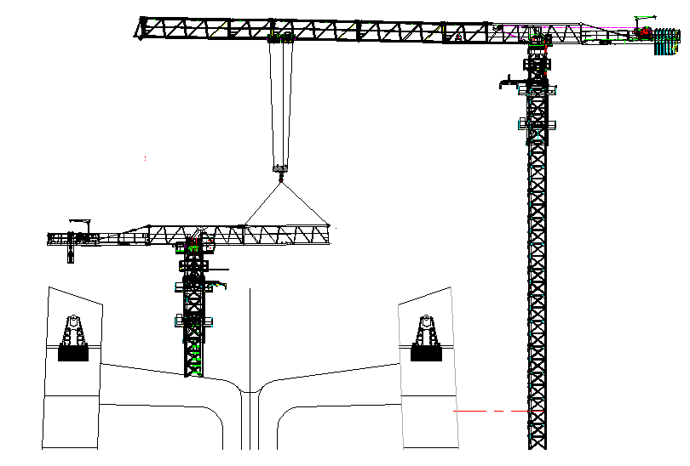
图 4.5.10-2 4#塔吊起重臂臂节二吊装立面示意图
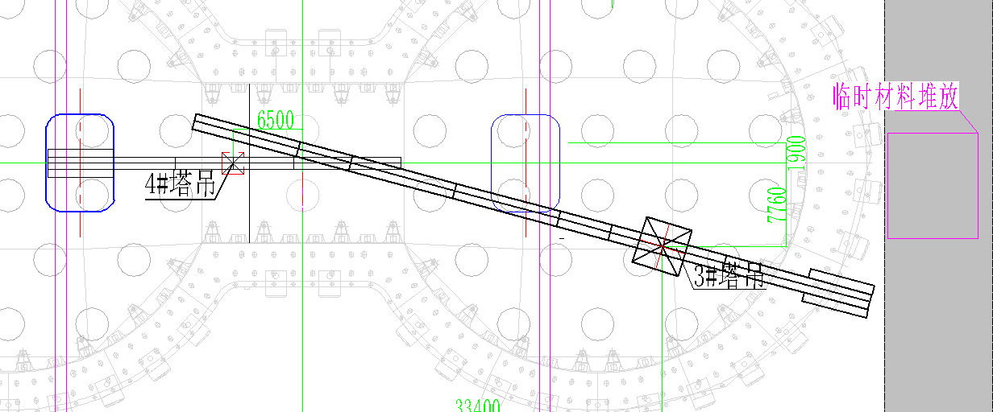图 4.5.10-3 4#塔吊起重臂臂节二吊装平面示意图

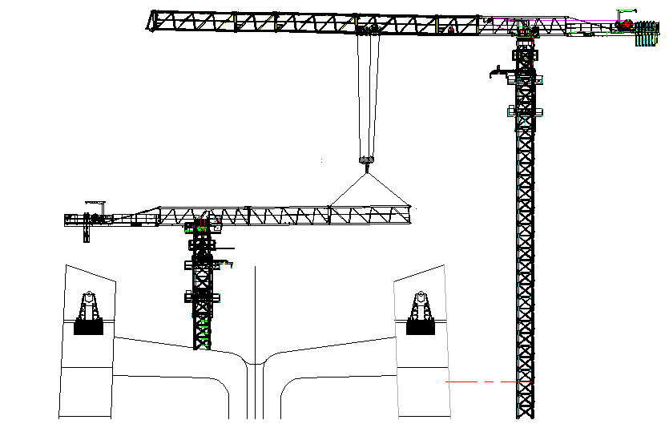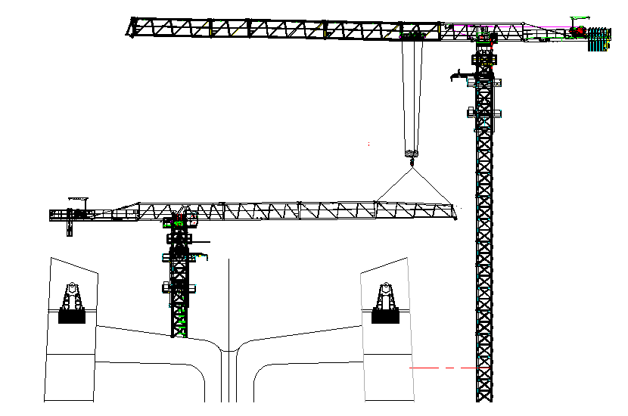
图 4.5.10-4 4#塔吊剩余起重臂吊装立面示意图
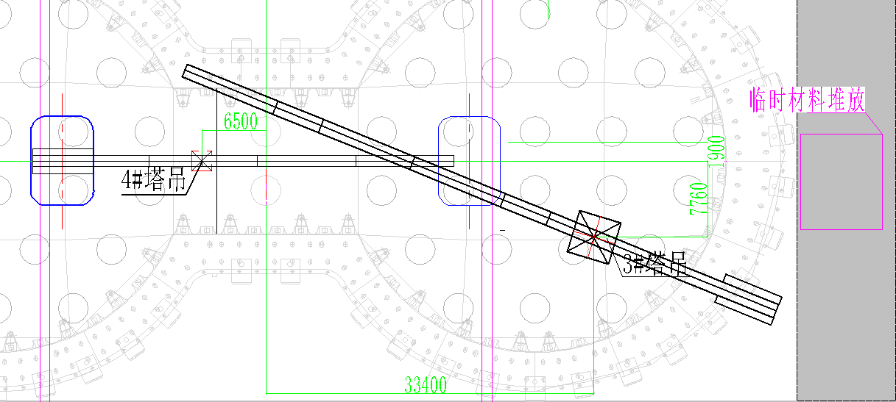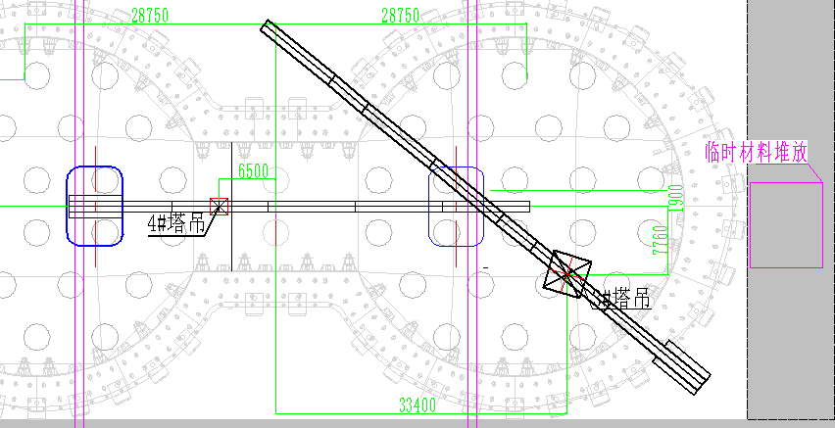
图 4.5.10-5 4#塔吊其余起重臂吊装平面示意图
（4）塔吊起重臂总成安装时设置警戒区，起吊安排专人负责指挥，专人操作，严禁无关人员进入起重作业范围内。

安装剩余平衡重
（1）剩余平衡重吊装方法同安装第1块平衡重。吊装完成后检查并确认相邻平衡重块的整个表面是否贴紧。
表4.5.11-1 平衡重组合表
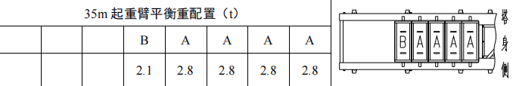
（2）按从起升机构侧向远离塔身侧依次吊装平衡重。
（3）作业人员在地面上先将钢丝绳一端挂在吊机吊钩上，另一端与卸扣连接，启动吊机，将卸扣缓慢提升至平衡重上方时，缓慢放松吊钩，作业人员通过平衡臂走道走行至平衡臂尾部，将安全带系挂在平衡臂横杆上，将配重吊起放置于平衡臂的配重槽上时，穿入平衡重销孔轴，然后平稳地将平衡重落于配重槽内。解除吊装钢丝绳。
（4）塔吊平衡重安装时设置警戒区，起吊安排专人负责指挥，专人操作，严禁无关人员进入起重作业范围内。
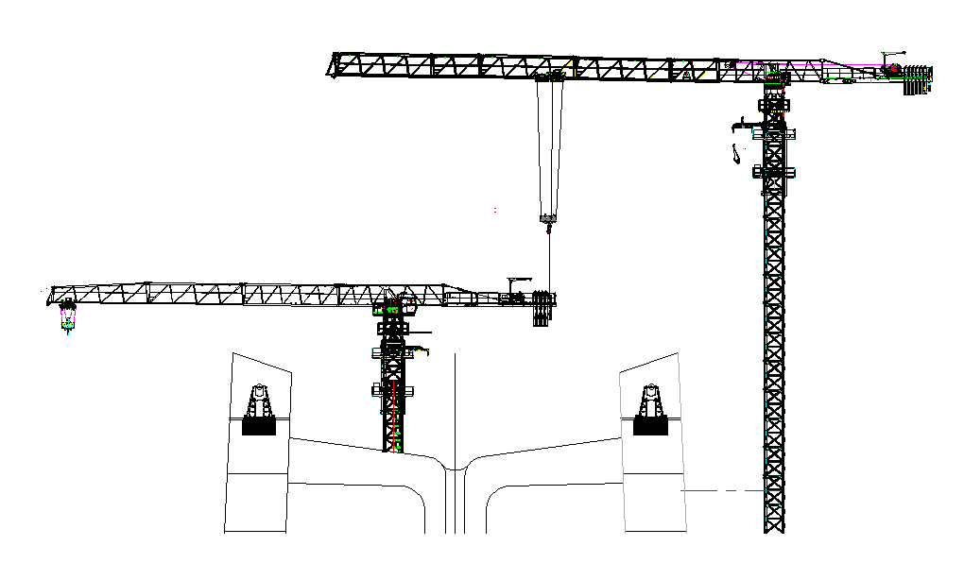
图 4.5.11-2 4#塔吊剩余平衡重吊装立面示意图
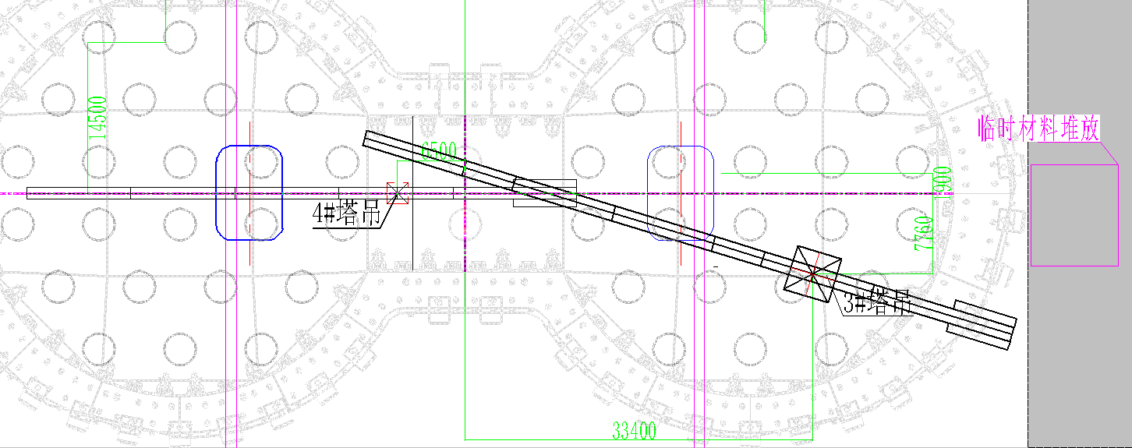 图 4.5.11-3 4#塔吊剩余平衡重吊装立面示意图

穿绕钢丝绳

穿绕变幅钢丝绳
根据实际使用的起重臂长度确定所需的变幅钢丝绳长度。穿绕变幅钢丝绳之前检查变幅小车是否锁定。
操作步骤:
（1）钢丝绳从变幅卷筒(1)出发，穿过起重臂根部滑轮(2)，使用销轴(3)和开口销(4)将楔形接头(5)固定在小车上。
（2）张紧变幅钢丝绳，并缓慢将其卷绕在变幅机构。
（3）从卷轴上退下钢丝绳。
（4）钢丝绳一端穿过起重臂端部滑轮。从卷筒下方缠绕钢丝绳，确保至少3留在卷筒。
（5）用螺栓(3)和压板(4)将钢丝绳固定至变幅卷筒侧面。
（6）钢丝绳一端(1)穿过防断绳装置(3)的导环(2)。从下向上缠绕钢丝绳至张紧卷筒(4),并且确保3圈留在卷筒。钢丝绳穿过张紧卷筒的孔(5)，并用楔块(7)和楔套(6)固定钢丝绳。用手柄(8)张紧钢丝绳。

穿绕起升钢丝绳
（1）钢丝绳从起升机构(1)卷筒上端出绳，穿过平衡臂臂根节上托绳轮(2)，再穿过臂根节上起重量限制器滑轮(3)，再穿过起重臂臂根部滑轮(4)，然后钢丝绳伸出连接小车。
（2）穿绕变幅小车上起升钢丝绳。由于本小车和吊钩为自动变倍率方式，变倍率时通过吊钩上上下滑轮组自动断开方式实现，因此起升钢丝绳的绕绳方式不变。
（3）起升钢丝绳从小车绕出之后进入起重臂臂头防扭装置。用块(3)锁住钢丝绳(1)至楔套(2)，并在钢丝绳末端装上一个绳夹(4)。用销轴(6)和开口销(7)安装楔套(2)至钢丝绳防扭器(5)。安装完毕后检查防扭器是否旋转自如。

电气系统安装及试运转
（1）起重臂安装完成后，按照说明书的要求，进行驾配箱、主控柜、重量限制器、力矩限制器、起升限位器、回转限位器、变幅限位器、行走限位器等的安装。
（2）在塔头顶部安装风速仪，平衡臂尾部以及起重臂前端部各安装一个警示灯。
（3）在风速不大于3m/s且空载状态下，检查塔身轴线的垂直度，允许偏差为 4/1000。
（4）侧向垂直度在使用高度、空载状态，臂架相当于塔身0°和90°时分别沿臂架方向测量，标尺贴靠在塔身结构中心的最低处和最高处，用全站仪读出两处的偏位值。
（5）塔吊接通电源，试运转各机构，检查各机构运转是否正常，同时检查各钢丝绳是否处于正常工作状态，是否与各机构有干扰。

操作系统的调试
①电源检查：
连通电源，检查三相电源的相序是否正确，电压是否满足要求（380V±5%）。
②操作系统逻辑关系检查：
操作起升手柄，观察吊钩起升运转情况，当起升手柄向内拉时，吊钩应向上运动；当起升手柄向外推时，吊钩应向下运动，否则应调整起升电机电源的相序。
操作回转手柄，当回转手柄向左推时，起重臂应向左转；当回转手柄向右推时，起重臂应向右转，否则应调整回转电机电源的相序。
操作变幅手柄，当变幅手柄向内拉时，变幅小车应该向内行走；当变幅手柄向外推时，变幅小车应该向外行走，否则应调整变幅小车电机电源的相序。

安全保护装置调试
塔机安全保护装置主要包括：行程限位器和载荷限制器。
行程限位器有：起升高度限位器、回转限位器、变幅限位器和大车行走限位器。
载荷限制器有：起重力矩限制器、起重量限制器，此外安全保护装置还包括风速仪、 小车断绳保护装置、小车防坠落装置、钢丝绳防脱装置。

多功能限位器
本塔机的起升高度限位器、变幅限位器、回转限位器分别为 DXZ-4/7（i=1: 274）、
DXZ-4/8（i=1: 78）、DXZ-4（i=1: 60）三个多功能行程限位器。如图4.4.13.2.1-1。
图 4.5.13.2.1-1 多功能行程限位器结构图
1）调整程序
（1） 拆开上罩壳，检查并拧紧 2 个 M3×55 螺钉；
（2）松开 M5 螺母；
（3）根据需要将被控机构开至指定位置（空载状态），这时控制该机构动作时相对应的微动开关瞬时切换。即：调整对应的调整轴（Z）使记忆凸轮（T）压下微动开关（WK）触点；
（4） 拧紧 M5 螺母（螺母一定要拧紧，否则将产生记忆紊乱）；
（5） 机构反复空载运行数次，验证记忆位置是否正确（有误时重复上述调整）；
（6） 确认位置符合要求，紧固 M5 螺母，装上罩壳；
（7） 机构正常工作后，应经常核对记忆控制位置是否变动，以便及时修正。
2）起升高度限位器的调整方法
（1）调整在空载下进行，用手指分别压下微动开关（1WK、2WK），确认限制提升或下降的微动开关是否正确；
（2）提升极限限位时，使载重小车与吊钩滑轮的最小距离不小于 3 米时，调动（1Z）轴，使凸轮（1T）动作并压下微动开关（1WK）换接。拧紧 M5 螺母；
（3） 用户根据需要可通过 2WK 以防止操作失误，使下降时吊钩再接触地面前（确保卷筒上不少于 3 圈钢丝绳），能终止下降运动，其调整方法同 4.5.12.2.1 条（2Z-2T-2WK）；
（4）更换钢丝绳后必须重新调整高度限位器，特别是提升极限限位器的调整。
3） 回转限位器调整方法
（1）在电缆处于自由状态时调整回转限位器；
（2）调整在空载下进行，用手指逐个压下微动开关（WK）确认控制左右方向的微动开关（WK）是否正确；
（3）向左回转 540°（1.5 圈）按 4.4.13.2.1 条程序，调动调整轴（4Z），使凸轮（4T）动作至微动开关（4WK）瞬时换接，然后拧紧 M5 螺母；
（4） 向右回转 1080°（3 圈）按 4.4.13.2.1 条程序，调动调整轴（1Z），使凸轮（1T）动作至微动开关（1WK）瞬时换接，并拧紧 M5 螺母；
（5） 验证左右回转动作。
4）幅度限位器的调整方法（调整程序同4.4.13.2.1 条）
（1） 向外变幅及减速和起重臂臂头极限限位：将载重小车开到距离起重臂臂头缓冲器1.5m 处，调整轴（2Z）使记忆凸轮（2T）转至将微动开关（2WK）动作换接。（调整时应同时使凸轮（3T）与（2T）重叠，以避免在制动前发生减速干扰），并拧紧 M5 螺母，再将载重小车开至起重臂臂尖缓冲器 500mm 处按程序调整轴（1Z）使（1T）转至将微动开关（1WK）动作，拧紧 M5 螺母；
（2） 向内变幅及减速和起重臂臂根限位：调整方法同“（1）”，分别距起重臂臂根缓冲器 1.5m 和 500mm 处进行（3Z-3T-3WK，4Z-4T-4WK）减速和起重臂臂根限位和调整。
（3） 验证和修正。

力矩限制器
图 4.5.13.2.2-1 力矩限制器结构示意图
1） 力矩限制器的调整
警告：调整力矩限制器之前，必须首先确认本塔机的额定力矩之后，再查找对应的数据进行调试。
（1）调整定幅变码力矩限制器 CLK1
各参数见表 4.5.2－1，重复 3 次，均应满足要求。
在最大工作幅度 Ro 处以正常工作速度起升额定起重量 Qo，力矩限制器不应动作，能够正常起升。载荷落地，加至 1.1Qo 后以最慢速度起升，力矩限制器应动作，载荷不能起升，并输出报警信号。
在 0.7 倍最大额定起重量（0.7Qm）相应允许的工作幅度（R0.7）处，以正常工作速度起升 0.7 倍最大额定起重量（0.7Qm），力矩限制器不应动作，能够正常起升。载荷落地，加至 0.77 Qm 后以最慢速度起升，力矩限制器应动作，载荷不能起升，并输出报警信号。
（2）调整定码变幅力矩限制器 CLK2 和定码变幅 80%力矩限制器 CLK3：
各参数见表 4.5.2－2，重复 3 次，均应满足要求。
空载测定对应最大额定起重量（Qm）的最大工作幅度 Rm、0.8Rm 及 1.1Rm 值，并在地面标记。在小幅度处起升最大额定起重量（Qm）离地 1m 左右，慢速变幅至 Rm～1.1Rm间时，力矩限制器应动作，切断外变幅和起升回路电源，并输出报警信号。退回，重新从小幅度开始，以正常速度向外变幅，在到达 0.8Rm 时应能自动转为低速往外变幅，在到达Rm～1.1Rm 间时，力矩限制器应动作，切断外变幅和起升回路电源，并输出报警信号。
空载测定对应 0.5 倍最大额定起重量（0.5Qm）的最大工作幅度 R0.5，0.8R0.5 及 1.1R0.5值，并在地面标记。在小幅度处起升 0.5 倍最大额定起重量（0.5Qm）离地 1m 左右，慢速变幅至 R0.5～1.1R0.5 间时，力矩限制器应动作，切断外变幅和起升回路电源，并输出报警信号。退回，重新从小幅度开始，以正常速度向外变幅，在到达 0.8R0.5 时应能自动转为低速往外变幅，在到达 R0.5～1.1R0.5 间时，力矩限制器应动作，切断外变幅和起升回路电源，并输出报警信号。

起重量限制器
图4.5.13.2.3-1起重量限制器图
1） 起重量限制器的调整
警告：调整起重量限制器之前，必须首先确认本塔机的额定吊重量后，再查找对应的数据进行调试
（1）调整 35%重量高速限制器 SWQ：
先以低速起吊载荷 V1，然后再以高速起升。调整螺栓(1)直至其头部接触到微动开关(2)降下载荷，增重 10%，以低速起吊新增重载荷 W1，然后试换速高速起升，此时不应有高速 5 档。如果得到高速，应重新调整。
降下载荷，增重 10%，以低速起吊新增重载荷 W1，然后试换速高速起升，此时不应有高速 5 档。如果得到高速，应重新调整。
重复 3 次，均应满足以上要求。
（2）调整 75%重量高速限制器 SWH：
先以低速起吊载荷 V2，然后再以高速起升。调整螺栓(3)直至其头部接触到微动开关(4)。
降下载荷，增重 10%，以低速起吊新增重载荷 W2，然后试换速高速起升，此时不应有高速 4 档。如果得到高速，应重新调整。
重复 3 次，均应满足以上要求。
（3）调整最大起重量限制器 SWL：
以低速起吊载荷 X，调整螺栓(5)直至其头部接触到微动开关(6)为止。
降下载荷，增重 10%，试以低速起吊该载荷 Y，如果载荷被吊起，则应重新调整。
重复 3 次，均应满足以上要求。
对于不同的载荷值 V、W、X、Y，参见表 4.4.13.2.3-2。
表4.5.13.2.3-2 起重量限制器调试参数表

小车断绳保护装置
该塔机小车上安装了安全锤，作为双向小车变幅断绳保护装置，检验安全锤是否能自由摆动。

小车防坠落装置
该塔机设置小车防坠落装置，即使车轮失效小车也不脱离臂架坠落，目测观察防坠装置是否存在，连接是否有效。

钢丝绳防脱装置
该塔机的滑轮、起升卷筒均设有钢丝绳防脱装置，该装置表面与滑轮或卷筒侧板外缘间的间隙不超过钢丝绳直径的 20% ,该装置可能与钢丝绳接触的表面没有棱角，目测检验防脱是否有效。

塔吊顶升加节

顶升前准备工作
（1）在地面上，将液压泵站注满液压油后，吊至套架下平台适当位置并接通泵站与油缸连接的油管。
（2）清理各个塔身节，并在塔身节连接销轴孔内涂抹黄油，将待安装标准节组装好后放置在起重臂下方排成一排
（3）放松电缆长度使其略大于总的顶升高度，并紧固好电缆。
（4）将起重臂旋转至套架前方，平衡臂处于套架的后方。
（5）检查、调试并确认顶升机构工作正确、可靠，保证套架能按塔机爬升规定的程序上升、下降、可靠停止；运行过程中应平稳，无爬行、振动现象。
（6）检查套架支承系统，确保各部分运动灵活，承重可靠。
（7）液压顶升机构应保证安全，溢流阀的调整压力不得大于系统额定工作压力的110%

顶升规则
（1）顶升前塔机旋转部分必须进行配平。
（2）塔机最高处风速大于4级时，不得进行顶升作业。
（3）严禁在顶升系统正在顶起或已顶起时进行吊重（上升或下降）。
（4）严禁在顶升系统正在顶起或已顶起时进行小车移动。
（5）顶升过程中必须保证起重臂与引入标准节方向一致，并利用回转机构制动器将起重臂制动住，载重小车必须停在顶升配平位置。
（6）塔身与特殊节安装用临时销轴其直径比标准销轴φ60 稍小，以便容易就位。该销轴仅 用于标准节引进过程中，每节标准节引进完进行下一节标准节引进前，必须用标准销轴取代。在标准销轴安装前，绝对禁止进行吊重操作。
（7）若要连续加高几节标准节，则每加完一节后，塔机起吊下一节标准节前，塔身各主弦杆和特殊节必须有 4 根φ60 销轴连接，唯有在这种情况下，允许用 4 根φ60 销轴。
（8）所加标准节上的踏步，必须与已有标准节对正。
（9）在特殊节与塔身没有用 8 根φ60 销轴连接好之前，严禁回转、变幅和吊装作业。
（10）在顶升过程中，若液压顶升系统出现异常， 应立即停止顶升，收回油缸，将特殊节落在塔身顶部，并用 8 根φ60 销轴将特殊节与塔身连接牢靠后， 再排除液压系统的故障。
（11）顶升结束后，所有标准节之间均是用 8 根φ60 的标准销轴连接，最顶部标准节与特殊节之间是用 8 根φ60 销轴连接。

顶升时的配平
（1）塔机配平前，必须先吊一节标准节放在特殊节的引进横梁上（标准节的平台、平台栏杆和爬梯要固定好），钢丝绳挂在标准节的对角吊耳上，再将载重小车吊一节标准节运行到配平参考位置见下表，然后拆除特殊节 4 个支腿与标准节连接的 8 个销轴。
（2）将液压顶升系统操纵杆推至“顶升”方向，使套架顶升至特殊节支腿刚刚脱离塔身的主弦杆的位置。
（3）通过检验特殊节支腿与塔身主弦杆是否在一条垂直线上，并观察套架 8 个导轮与塔身主弦杆间隙是否基本相同来检查塔机是否平衡。略微调整载重小车的配平位置，直至平衡。记录实际配平位置，以后顶升或降节时使用。 必须使得塔机上部重心落在顶升油缸梁的位置上。
表4.5.14.3-2不同臂长理论顶升配平位置表
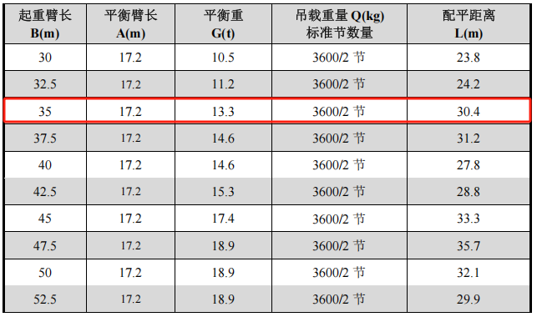
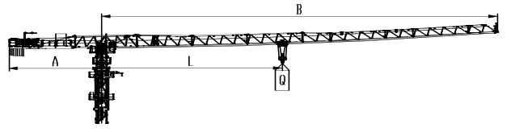
图4.5.14.3-3顶升前配平示意图

顶升作业
顶升作业为4人配合作业，1人位于套架中层靠近平衡臂一侧平台负责操作泵站、2人位于下层平台进行顶升横梁与踏步连接操作，1人位于中层操作平台进行爬爪操作并在套架顶升过程中观察套架平衡。
（1）按在引进梁上吊挂标准节的方法将一节标准节吊挂在引进梁上，并保证标准节上端面与引进小车下端面的距离在 100～250mm 之间。
（2 再吊配平标准节，将载重小车开至顶升平衡位置，塔机处于配平状态。
（3）使用回转机构上的回转制动器，将塔机上部机构处于制动状态；
（4）卸下塔身顶部与特殊节连接的顶升用临时销轴。
（5） 开动液压顶升系统，使油缸活塞杆伸出，将顶升横梁两端的止动靴挂在距顶升横梁最近的塔身节踏步上（要设专人负责观察顶升横梁两端止动靴都必须落入踏步圆弧槽内）；
（6）打开套架上止动靴操纵杆，使套架止动靴与塔身分开，继续顶升，将套架及以上部分顶起 0.1~0.5m 时停止。
（7） 当液压油缸活塞接近下止点位置时，推动套架止动靴操纵杆使上止动靴挂入踏步上的圆弧槽内，使塔机套架以上部分临时固定在顶升踏步上。
（8）将顶升横梁上的止动靴从塔身节踏步上脱开。
（9） 液压泵站操纵杆搬向“向下”位置，使顶升横梁收回。在收回的过程中，注意不要使顶升梁与塔身上螺栓或鱼尾板卡住，防止造成事故。
（10）当顶升横梁止动靴开口与上一级顶升踏步对齐时，搬动顶升横梁止动靴使其挂入顶升踏步上。
（11） 打开顶升套架上止动靴操纵杆，使套架止动靴与塔身分开，液压泵站操纵杆搬向“向上”位置，继续顶升。
该过程要重复三次方能形成可将一节标准节放进顶升套架内的空间。

引进标准节作业
（1）当顶升第二循环接近完成、顶升套架内空间可以容纳标准节时，将挂在引进梁上的标准节轻轻推向塔身、引入套架内；
（2）液压泵站操纵杆搬向“向下”位置，引进的标准节下端与塔身原标准节上端鱼尾板对齐相联，打入 8 个标准节联接销轴，并用锁销固定。在联接标准节时注意使两标准节上爬梯对正，上下插接在一起。
（3）拆下引进小车上 4 根固定标准节的螺栓，将螺栓装在引进小车吊环内。向外推出引进小车至标准节以外位置；
（4）继续下降顶升套架使特殊节 4 个支腿落在新安装好的标准节上端鱼尾板内。用顶升套架上附带的四个临时固定销轴将特殊节与标准节联接起来；
（5）重复上述顶升程序，直到塔机顶升作业完成为止。
注意： 在 4 个临时销轴没有安装以前， 塔机不能做任何动作 （包括小车、 起升和回转）。否则有可能造成塔机倾翻的事故。
关于顶升用临时销轴的说明：
为方便顶升作业，配有 4 个临时销轴，此销轴直径比标准节销轴小 2mm 。此销轴只做顶升时联接特殊节与塔身用， 塔机正式作业时不允许用此销轴替代标准节销轴。

顶升过程的注意事项
（1）塔机最高处风速大于 4级时，不得进行顶升作业；
（2）塔机的爬升机构，其爬升作业时应确保套架上支承在塔身上的受力部位与塔身顶升支承部位应可靠定位和结合。并应及时查看顶升支承部位焊缝情况，若有异常情况应排除后才能继续进行爬升作业。
（3）顶升过程中必须保证起重臂与引入标准节方向一致，并利用回转机构制动器将起重臂制动住，载重小车必须停靠在顶升配平位置；
（4）所加标准节上的踏步，必须与已有塔身节对正；
（5）在特殊节与塔身没有用销轴连接好之前，严禁起重臂回转、载重小车变幅和吊装作业；
（6）在顶升过程中，若液压顶升系统出现异常，应立即停止顶升，收回油缸，将特殊节落在塔身顶部，并用 8 个销轴将特殊节与塔身连接牢靠后，再排除液压系统的故障；

顶升作业完成后注意事项
- 引进小车不要放在塔身内；
- 必要时可以放下引进梁；
- 特殊节与塔身必须用 8 个标准节销轴联接好并用锁销固定；
- 顶升梁必须轻挂在最后一级顶升踏步上，注意要使液压油缸卸荷；
- 拆掉液压泵站的电源线，整理好塔机电源随线；

试验
试验的顺序按空载试验、额定载荷试验、静载试验与动载试验的顺序进行。试验的重物可考虑用吊机的配重、或者路基箱等已知重量的物件组成。负载试验的风速不大于4级。在做负载试验前需提前办理安全施工作业票。

空载试验
各机构应分别进行数次运行，然后再做三次综合动作运行，运行过程中各机构不得发生任何异常现象，各机构制动器、操作系统、控制系统、联锁装置及各限位器、限制器应动作准确、可靠，否则应及时排除故障。

负荷试验
在最大幅度处分别吊对应额定起重量的25%，50%，75%，100%，按空载试验要求进行实验。运行过程中不得发生任何异常现象，各机构制动器、操作系统、控制系统、联锁装置及各限位器、限制器应动作准确、可靠。

额定载荷试验
额定载荷试验按下表进行。每一工况试验不少于３次。各参数的测定值取为３次测量的算术平均值。
表4.7.3-1 额定载荷试验表
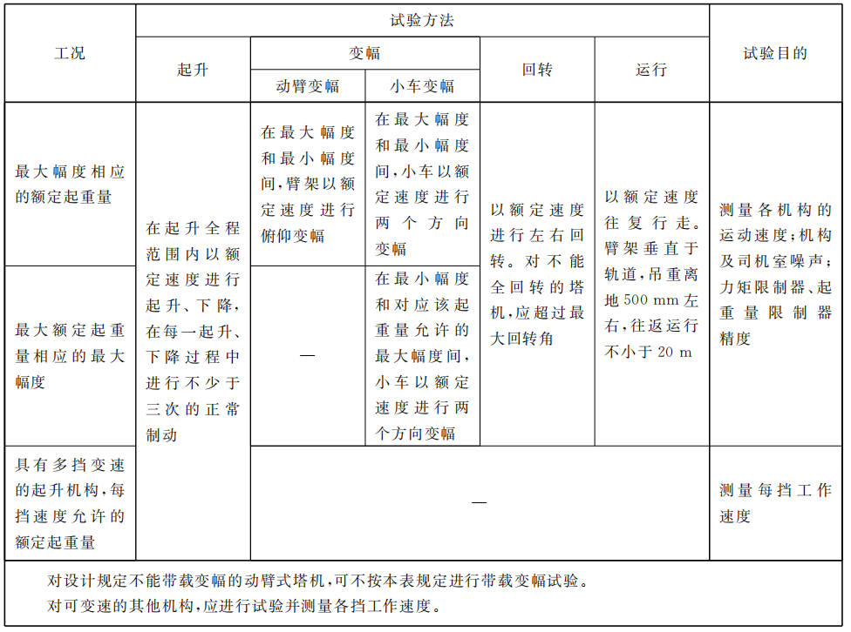
另外，在做吊起额定载荷之后，需要对塔机刚性进行测量。刚性测量方法为：在额定载荷作用下，塔机起重机根部连接处的水平静位移应不大于1.34H%(H为最大独立状态下起重臂根部连接处至塔机基准面的垂直距离)。

超载25%静载试验
按下表，吊重额定起重量的125%，制动器动作可靠。机构及结构各部件无异常，连接无松动和破坏并做好记录。
表4.7.4-1 3#塔吊XGT360-20S1静载试验荷载表
项目  臂长 | 幅度Ⅰ | 吊重Ⅰ | 幅度Ⅱ | 吊重Ⅱ
45m | 15m | 25t | 45m | 10.375t
表4.7.4-2 4#塔吊XGT7026-12S1静载试验荷载表
项目  臂长 | 幅度Ⅰ | 吊重Ⅰ | 幅度Ⅱ | 吊重Ⅱ
35m | 20m | 15t | 35m | 9.8125t

在以上幅度Ⅰ、幅度Ⅱ处以最低安全速度将对应的吊重吊离地面100~200mm处，并在吊钩上逐次增加重量至1.25倍，停留10min，卸载后检查金属结构及焊缝是否出现可见裂纹，永久变形、连接松动。（注意：静态超载实验不允许进行变幅及回转）

超载10%动载试验
按下表，吊重额定起重量的110%，对各机构对应的全程范围内动作三次，各机构应动作灵活，制动器动作可靠。机构及结构各部件无异常，连接无松动和破坏并做好记录。
表4.7.5-1 3#XGT360-20S1静载试验荷载表
项目  臂长 | 幅度Ⅰ | 吊重Ⅰ | 幅度Ⅱ | 吊重Ⅱ
45m | 15m | 22t | 45m | 9.13t
表4.7.5-2 4#XGT7026-12S1静载试验荷载表
项目  臂长 | 幅度Ⅰ | 吊重Ⅰ | 幅度Ⅱ | 吊重Ⅱ
35m | 20m | 13.2t | 35m | 8.635t

质量控制措施

质量管理组织机构
根据本施工工程成立质量管理组织机构，其人员组成、工作职责详见下表。
表 5.1-1质量管理组织机构表
序号 | 岗位 | 姓名 | 工作职责 | 备注
 | 技术负责人 | 温涛 | 技术负责人负责制定塔吊安装方案的技术细节，包括安装流程、技术参数、安全技术措施等内容；同时，在安装过程中提供技术指导，解决各类技术问题，监督技术方案执行情况并及时调整优化。
 | 项目负责人 | 吕仕昌 | 负责现场安拆指导及安全管理
 | 现场负责人 | 罗乾龙 | 负责组织人员按安装工艺规程及塔吊使用说明书要求进行作业，负责每日的工作安排，安全交底、工作记录，制止任何违章作业。
 | 建筑起重机械安装拆卸工（塔式起重机） | 胡杰 | 负责设备安拆调试  及维保
 | 建筑起重机械安装拆卸工（塔式起重机） | 何小兵 | 负责设备安拆调试及维保
 | 建筑起重机械安装拆卸工（塔式起重机） | 李国林 | 负责设备安拆调试及维保
 | 建筑起重机械安装拆卸工（塔式起重机） | 薛强 | 负责设备安拆调试及维保
 | 建筑电工（维保人员） | 冯昌苹 | 负责设备安拆电气调试及维保

质量保证体系
项目部全面落实全过程、全方位质量管理，从组织、资源、技术、制度保证等各个方面建立符合项目实际的质量管理体系，明确项目施工准备期、施工期、缺陷责任期与质保期等各阶段的质量管控内容。采用PDCA模式，通过不断循环的工作方法，提高质量，促进质量管理体系的持续改进。质量保证体系框图见图5.2-1。

图 5.2-1 项目质量保证体系图

质量通病及质量通病预防
表 5.3-1塔吊安装质量通病预防措施
项次 | 质量通病 | 预防措施
1 | 安装作业前未对设备进行全面检查 | 在对整机进行安装作前，安装人员，尤其是安装队的负责人应对塔吊进行全面的检查，确保钢结构无裂纹及不可恢复的塑性变形，焊缝无开裂现象，各安全装置齐全、有效，如发现问题应及时的采取措施，以免在塔吊安装作过程中发生事故。
2 | 施工工艺  粗糙 | 要求在施工准备阶段，技术人员在熟悉图纸、规范、标准的基础上，根据具体的施工条件，制定周密可行的施工技术措施。施工前做好技术交底工作，使每个施工人员都清楚安装过程中需控制的质量标准。施工人员在熟悉各种构件的特点后，参考以往的施工经验，确定一套科学的施工方法，并在施工中不断总结经验，使施工方法日趋完善和合理。
3 | 吊索具未进行检查和使用不当 | 塔吊的安装作业的吊装工具主要是钢丝绳和卡扣，在进行吊装作业前，应对各吊装的吊索具进行全面的检查，确保钢丝绳无断丝、断股现象，对已达到报废标准的应停止使用，卡具无严重变形和磨损。在进行部件吊装时，安装队负责人首先要对待安装部件的重量要非常清楚，尤其是重量较大的部件，严格按照施工的方案选用吊索具，保证6倍以上的安全系数。

质量保证措施
为了保证塔吊安装质量，树立良好的质量信誉，全面贯彻落实公司制定的质量管理作业文件，实现对施工过程的有效控制，特制定以下控制措施：
（1）作业前由技术员及工长组织作业人员认真学习图纸、资料，了解作业技术要求，掌握作业方法和作业要领。同时宣传质量，提高意识，加强作业人员的工作责任心。
（2）对重要工序的作业方法、作业要领，应进行作业前的施工技术培训。
（3）认真做好作业前的技术交底工作，使每个作业人员充分的理解施工工艺和技术要求，达到作业人员对工作心中有数，交底后必须双方签字。
（4）班长和安全员认真做好作业过程的质量监督控制，确保每一道工序的施工质量以及工序间合理衔接，不留缺陷，不留尾工，认真做好作业后的自检工作。
（5）对作业中容易发生的质量问题，作业前做出预测，并采取有效的、可操作的预防措施，消除施工质量缺陷。
（6）作业中发现设备缺陷或施工质量问题，及时向技术员提出并采取措施后进行处理。重大质量问题必须停工，待提出处理意见或制定整改措施后方可进行整改。
（7）积极配合项目部工程管理部门和监理的质检工作，对查出的质量问题积极并及时的进行处理。

作业过程中控制点的设置
序号 | 作业控制点 | 检验单位 |  |  |  | 见证  方式
序号 | 作业控制点 | 班组 | 专业  公司 | 项目质检部门 | 监理 | 见证  方式
1 | 施工中防止部件磕碰和交叉作业现象 | ★ |  | ★ |  | R
2 | 作业工机具、卡索具完好无损，无人员、设备损伤 | ★ |  | ★ |  | S
3 | 各组件、零部件安全顺利安装、安装，无损坏或变形 | ★ |  | ★ |  | W
4 | 做好各组件、零部件安装后清点、整理和存放工作。 | ★ |  | ★ |  | W
5 | 作业方法应该按照说明书和本方案要求严格执行 | ★ |  | ★ |  | R
表 5.5-1关键控制点设置
见证方式:R － 记录确认点；W － 见证点；H － 停工待检点；S － 连续监视监护

施工安全保障措施

危险源辨识及方法

风险源辨识与评价
风险因素分析、识别表见表6.1.1-1所示。
表6.1.1-1 风险因素分析、识别表
序号 | 环节 | 危害因素 | 潜在事故类型
 | 安装前准备 | 设备安装前没有进行全面的检查，并确认合格。 | 起重伤害
 | 安装前准备 | 安装前没有对基础进行验收。基础周围没有排水设施、积水未及时清理。影响施工的地下地面管线未改迁。 | 坍塌
 | 安装前准备 | 没有对建筑承载结构进行验算。 | 起重伤害
 | 安装前准备 | 安装作业未按照专项方案要求实施。安装前未对安装作业人员进行安全技术交底。 | 起重伤害
 | 安装前准备 | 雨雪、浓雾天气没有停止安装作业。 | 起重伤害
 | 安装前准备 | 当需要在夜间进行安拆作业时，没有保证提供足够的照明。 | 起重伤害
 | 安装前准备 | 起重吊装设备的进场验收 | 起重伤害
 | 安装前准备 | 与建筑物、高压线安全距离不足。 | 触电、起重伤害
 | 安装前准备 | 作业场地未封闭、警戒区域未设置。 | 起重伤害
 | 安装前准备 | 当遇特殊情况安装作业不能连续进行时，没有将已安装的部位固定牢靠并达到安全状态。 | 物体打击
 | 安装前准备 | 安全装置不齐全，未进行防雷接地没有按程序进行调试合格。 | 起重伤害
 | 风速要求 | 安装时塔机最高处的风速不符合使用说明书的要求，顶升作业时风速超过四级风。 | 起重伤害
 | 连接要求 | 开口销未两边张开，夹角未达到90°以上，螺栓与螺母未连接牢固 | 起重伤害
 | 安装塔身基础节 | 塔身基础节吊至预埋塔架上方，未对好方向。塔身基础节与焊接支腿未正确就位 | 起重伤害
 | 安装塔身基础节 | 基础节主肢端面未在同一水平面上，误差大于1/1000 | 起重伤害
 | 安装塔身基础节 | 塔身基础节未使用销轴和防脱纵销与焊接支腿连接 | 起重伤害
 | 安装塔身 | 安装下塔身未使用标准销轴与防脱纵销连接 | 起重伤害
 | 安装塔身 | 套架上未安装操作平台 | 起重伤害
 | 安装塔身 | 特殊节主弦杆与标准节主弦杆未使用销轴将其相连，并未使用防脱纵销未紧固好双螺母 | 起重伤害
 | 安装塔身 | 标准节的爬梯、背圈、爬梯平台未同步安装 | 起重伤害
 | 安装塔身 | 未安装塔顶平台、栏杆、滑轮、过度拉板 | 起重伤害
 | 安装起重臂、平衡臂 | 平衡臂未安装平台、栏杆 | 起重伤害
 | 安装起重臂、平衡臂 | 平衡重未安装在后部规定位置，未使用专用钢销将平衡重支持在平衡臂上 | 起重伤害
 | 安装起重臂、平衡臂 | 未在变幅小车上安装检修平台 | 起重伤害
 | 安装起重臂、平衡臂 | 未用特制销轴将起重臂与回转塔身耳板铰接好、并未穿好开口销 | 起重伤害
 | 安装起重臂、平衡臂 | 配重重量与大臂长度不匹配 | 起重伤害
 | 安装起重臂、平衡臂 | 未使用链条葫芦或未利用起升钢丝绳提升起重臂拉杆 | 起重伤害
 | 安装后检验 | 安装完成未组织人员验收与试吊 | 起重伤害
 | 安装后检验 | 安装单位自检合格后，没有上报有关部门检测合格。 | 起重伤害
 | 拆除 | 附着式塔机没有明确附着装置的拆卸顺序和方法。 | 起重伤害
 | 拆除 | 当遇特殊情况拆卸作业不能继续时，没有采取措施保证塔机处于安全状态。 | 起重伤害
 | 拆除 | 塔式起重机每次降节前，没有检查顶升系统和附着装置的连接等。 | 起重伤害
 | 拆除 | 拆卸时没有按照先降节，后拆除附着装置的顺序施工。 | 起重伤害
 | 拆除 | 当用于拆卸作业的辅助设备设置在建筑物上时，没有对辅助起重设备的安全性及建筑物的承载能力等进行验算 | 物体打击
 | 拆除 | 拆除作业未按照专项方案要求实施。拆除前未对安装作业人员进行安全技术交底。 | 机械伤害
 | 拆除 | 拆除辅助设备就位后，没有对其机械和安全性能进行检验。 | 机械伤害
 | 拆除 | 雨雪、浓雾天气没有停止拆除作业。 | 起重伤害
 | 拆除 | 当遇特殊情况拆除作业不能连续进行时，没有将已安装的部位固定牢靠并达到安全状态。 | 物体打击
 | 设备部件及构配件 | 施工所用设备部件及构配件使用前，未进行质量检查验收及安全评估，材料混用 | 坍塌
 | 吊索具 | 吊具与索具系结物品，及其连接在起重机械上的方法不可靠 | 起重伤害
 | 吊索具 | 未按照规定设置防脱钩装置，或者防脱钩装置失效。 | 起重伤害
 | 吊索具 | 吊具悬挂不牢固可靠。 | 起重伤害
 | 吊索具 | 吊耳、耳轴或耳轴套，磨损减少原尺寸5％。 | 起重伤害
 | 操作错误，忽视安全，忽视警告 | 未经许可开动、关停、移动机器 | 机械伤害
 | 操作错误，忽视安全，忽视警告 | 开动、关停机器时未给信号 | 机械伤害
 | 操作错误，忽视安全，忽视警告 | 操作错误（指按钮、阀门、搬手、把柄等的操作） | 机械伤害
 | 作业现场环境 | 起重机械运动部分与建筑物、设施、输电线的安全距离不够。 | 起重伤害
 | 作业现场环境 | 作业前，未检查起重吊装所使用的起重机滑轮、吊索、卡环和地锚等。 | 起重伤害
 | 作业现场环境 | 吊装业作区四周未设置明显标志或警戒区；夜间施工没有足够的照明。 | 起重伤害
 | 作业现场环境 | 起重设备通行道路不平整、坚实 | 机械伤害
 | 起重  作业 | 吊装长大物件时，没有于物件两端绑扎溜绳，并且由操作人员控制物件的平衡和稳定 | 起重伤害
 | 起重  作业 | 构件吊装和翻身扶直时的吊点不符合设计规定，构件起吊不平稳。 | 起重伤害
 | 起重  作业 | 吊装大、重构件和采用新的吊装工艺时，未进行试吊。 | 起重伤害
 | 起重  作业 | 大雨、雾、大雪及六级以上大风等恶劣天气进行吊装作业。 | 起重伤害
 | 起重  作业 | 采用了斜拉、斜吊，或者起吊埋于地下或粘结在地面上的构件。 | 起重伤害
 | 起重  作业 | 超载吊装和起吊重量不明的重大构件和设备 | 起重伤害
 | 起重  作业 | 在吊起的构件上行走或站立，或者用起重机载运人员、在构件上堆放或悬挂零星物件。 | 起重伤害
 | 作业前安全条件确认 | 高处作业前，没有对安全防护设施进行检查、验收 | 高处坠落
 | 作业前安全条件确认 | 高处作业施工没有对作业人员进行安全教育和交底 | 高处坠落
 | 攀登作业 | 人员登高无施工通道、梯子及其它攀登设施和用具 | 高处坠落
 | 攀登作业 | 高处作业人员正确佩戴安全带，未高挂低用 | 高处坠落
 | 攀登作业 | 工具（扳手、手锤等）未系安全绳或未放专用工具背包 | 物体打击
 | 攀登作业 | 攀登作业所用设施和用具的结构构造不牢固可靠 | 高处坠落
 | 保护接零 | 防雷接地装置损坏或不合规，或者未进行接地电阻值的检测 | 触电
 | 其他 | 塔身的电缆线未固定牢固，塔式起重机开关箱未单独设置或离塔身大于3米 | 触电
 | 绝缘保护 | 外露线路未进行绝缘保护 | 触电
 | 焊接切割 | 焊接和切割未采用不可燃或耐火屏板(或屏罩)加以隔离保护 | 火灾
 | 焊接切割 | 电焊机未配置防触电保护器，外壳未接零或接地保护 | 触电
 | 焊接切割 | 焊接作业场地周围未清除易燃易爆物品或未进行覆盖、隔离 | 触电
 | 焊接切割 | 电焊机未按照“一机一闸”的原则设置开关箱 | 触电
 | 焊接切割 | 氧气瓶、气瓶阀、接头、减压阀、软管及设备没有与油、脂及其它可燃物或爆炸物相隔离 | 火灾等
 | 焊接切割 | 气瓶未直立安放牢固（乙炔瓶禁止卧放或倾倒）。 | 容器爆炸
 | 焊接切割 | 氧气瓶、乙炔瓶未分开存放 | 火灾
 | 焊接切割 | 氧气瓶、乙炔瓶存放处无禁火标志，未配备消防器材。 | 火灾
 | 电焊 | 未佩戴面罩或护目镜 | 其他
 | 劳保 | 攀登作业未穿防滑鞋 | 其他

风险分析结论
根据风险因素分析、识别表，显著危险的有76项：包括高处坠落、起重伤害、物体打击、触电、机械伤害、火灾、坍塌和容器爆炸，需要制定针对性安全措施，具体措施详见6.3节。

组织保障措施

安全生产组织机构
设置以专职安全员为第一安全责任人的安全生产管理机构，建立由安全员任组长、其技术负责人、项目负责人任副组长，由现场负责人牵头、塔机安拆工、电工为成员的安全生产领导小组。项目安全管理组织机构图见下图。
根据本施工工程成立安全管理组织机构，其人员组成、工作职责详见表6.2.1-1。
表6.2.1-1安全管理组织机构表
序号 | 岗位 | 姓名 | 工作职责 | 备注
 | 技术负责人 | 温涛 | 技术负责人负责制定塔吊安装方案的技术细节，包括安装流程、技术参数、安全技术措施等内容；同时，在安装过程中提供技术指导，解决各类技术问题，监督技术方案执行情况并及时调整优化。
 | 项目负责人 | 吕仕昌 | 负责现场安拆指导及安全管理
 | 现场负责人 | 罗乾龙 | 负责组织人员按安装工艺规程及塔吊使用说明书要求进行作业，负责每日的工作安排，安全交底、工作记录，制止任何违章作业。
 | 建筑起重机械安装拆卸工（塔式起重机） | 胡杰 | 负责设备安拆调试及维保
 | 建筑起重机械安装拆卸工（塔式起重机） | 何小兵 | 负责设备安拆调试及维保
 | 建筑起重机械安装拆卸工（塔式起重机） | 李国林 | 负责设备安拆调试及维保
 | 建筑起重机械安装拆卸工（塔式起重机） | 薛强 | 负责设备安拆调试及维保
 | 建筑电工（维保人员） | 冯昌苹 | 负责设备安拆电气调试及维保

安全保证体系
坚持“安全第一、预防为主、综合治理”的方针，根据项目特点，从思想、组织、制度、技术、资源、过程等方面入手建立健全安全生产保证体系，全面落实各项安全措施到施工过程中，确保安全生产目标的实现。安全保证体系见下图。
图 6.2.2-1 安全保证体系框图

安全生产职责
项目部严格落实安全生产责任制，各岗位或部门安全生产职责详见下表。
表 6.2.3-1 各岗位或部门安全生产职责表
序号 | 岗位/部门 | 安全生产职责
 | 技术负责人 | 技术负责人负责制定塔吊安装方案的技术细节，包括安装流程、技术参数、安全技术措施等内容；同时，在安装过程中提供技术指导，解决各类技术问题，监督技术方案执行情况并及时调整优化。
 | 项目负责人 | 负责现场安拆指导及安全管理
 | 现场负责人 | 负责组织人员按安装工艺规程及塔吊使用说明书要求进行作业，负责每日的工作安排，安全交底、工作记录，制止任何违章作业。

制度保证措施
（1）严格执行安全生产教育与培训制度，分项工程开工前，对参建人员进行岗前安全教育培训，经培训考试合格后方可上岗。
（2）严格执行特殊工种持证上岗制度，分项工程开工前，对特种作业人员进行专业安全培训，取得相应资格证书后，持证上岗。
（3）严格执行安全技术交底制度，使作业人员能了解作业过程中可能存在的事故隐患，交底采用书面安全技术交底和现场安全技术交底相结合的方式。
（4）落实安全生产责任制，项目部以安全总监主管安全生产工作，专职安全员负责日常安全管理工作，班组设兼职安全员，进行现场安全管理、指导、监督、制止违章，在危险时采取紧急措施。专职安全员持证上岗，在现场均配戴好工作标志。
（5）执行施工许可制度，分项工程开工前，针对工程实际编制切实可行的安全措施计划，并限期实施，没有安全保障措施时工程不得开工。
（6）实行安全例会制度，每周召开一次安全会议，决定安全生产的重大事项；每周进行一次安全检查，并随时召开部门安全会议，检查总结一周的安全工作，贯彻安全领导小组的决定，落实整改措施。
（7）完善并执行安全目标管理制度，其中包括：禁酒令、安全生产带班管理制度、安全生产教育培训制度、施工起重机械使用登记制度、机械设备安全操作规程、安全用电制度、特种作业人员持证上岗制度、安全检查制度、“三同时”制度、生产安全事故报告和调查处理制度、安全预评价制度、工伤和意外伤害保险制度、高处作业十项禁令等。
（8）实行安全目标管理，层层分解落实安全指标，严格执行与经济挂钩的奖惩制度，坚决实施安全一票否决权制度。
（9）严格执行危险作业许可证制度，以控制和消除各类危险作业的风险，保障危险作业的安全进行。

思想保证措施
（1）全体参建人员严格执行党和国家有关安全生产法律、法规和安全生产规程，自觉遵守国家、行业、地方及业主的有关安全生产管理规定。
（2）认真贯彻执行“安全第一、预防为主、综合治理”的方针，增强全员安全意识，使全员都能明确自己的安全目标和职责，达到全员参加，全员实施的目的，体现“安全生产、人人有责”的原则。
（3）分项工程开工前，对所有上岗人员进行安全教育培训，使全员都能遵守生产必须安全，安全才能生产的原则，严格执行安全操作规程，持证上岗。
（4）随时接受业主及监理单位对安全生产的督促、检查、考评，对提出的问题，立即落实方案组织实施，确保安全生产。

施工安全技术措施

安全方针及基本要求
1）认真贯彻执行、落实国家“安全第一、预防为主、综合治理”的方针，严格执行国家、地方及企业安全技术规范、规章、制度，牢固树立“安全第一”的思想，坚持预防为主的方针，落实安全生产责任制。
2）建立落实安全技术交底制度，各级交底必须履行签字手续。认真做好安全检查，做到有制度，有记录。
3）安装作业人员必须持证上岗。
4）安装施工区域必须有安全距离，并设安全警示标志，专人负责危险区域警戒告示。
5）确保文明施工，实行统一领导，分工责任，做到现场文明施工。
作业安全规定
1）患高血压、心脏病、贫血病、癫痫病以及其它不适于高空作业的不得从事高空作业；
2）高空作业衣着要灵便，禁止穿硬底和带钉易滑的鞋。衣服袖口、裤脚口要扎紧。
3）在2m以上登高作业时，应使用安全带拴牢在固定物上，使用安全带前必须仔细检查绳带是否够力，带环是否牢固。
4）登高作业注意力要集中，不得开玩笑，不得快跑急跳，以防失足，从高空中滑落。
5）有雷雨、暴雨和风速超过4级风时，不允许进行安装工作。
6）高空作业用材料要堆放平稳，工具应随手放入工具袋内，同时用细绳联接工具与作业人员，上下递物件禁止抛掷。螺栓等各种小件物品放入小铁桶。

塔吊安拆作业班组安全教育培训计划
表 6.3.2-1塔吊安拆作业班组安全教育培训计划表
序号 | 教育培训名称 | 类别 | 责任部门 | 协助部门 | 计划时间
1 | 塔吊安装班组进场安全教育培训 | 三级安全教育 | 安监部 | 设备部、工程部 | 进场前
2 | 塔吊安装班组专项安全教育 | 专项安全教育 | 安监部 | 设备部 | 不定期
3 | 塔吊安装班组日常安全教育 | 日常安全教育 | 安监部 | 设备部 | 不定期
4 | 塔吊拆除班组专项安全教育培训 | 专项安全教育 | 安监部 | 设备部、工程部 | 拆除前

塔吊安装作业安全保证措施
（1）安装作业前，组织学习安装安全技术方案，对组织作业人员进行技术方案交底，每天对分项工作内容，技术要求，安全措施以及注意事项进行单独交底。
（2）所有安装人员必须听从现场统一指挥。如发现信号不明或错误时应停止作业，待联络清楚后再进行作业。
（3）作业人员经过培训考核合格，司机、吊装指挥、电工及检验人员要持证上岗，进入作业现场必须戴安全帽，高空作业时要系安全带，着防滑鞋，冬季、雨季应采取防滑措施。
（4）塔吊的安装作业必须在白天进行，如需加快进度，可在具备良好照明条件的夜间做一些拼装工作，不得在大风、浓雾和雨雪天气进行。
（5）顶部风速大于4级风以上禁止作业。
（6）套架上、下支座，前后臂等大件吊装作业前，安全生产负责人必须进行专项安全技术交底。每次起吊离地面20cm左右时必须停机，挂好揽风绳，检查安全平稳性，确认安全可靠方能继续起吊。
（7）安装作业区5米至10米范围内应设警戒线，应由施工现场派专人把守，非作业人员不得进入警戒线。专职安全员应随时检查各岗位人员的安全情况，夜间作业应有良好的照明。
（8）安装架设用的钢丝绳及其固定必须符合标准和满足安装上的要求。地锚等临时设施必须构筑牢固。
（9）在进行逐件组拼或部件安装之前，必须对部件各部分的完好情况、连接情况和钢丝绳穿绕情况、电气线路等进行全面检查。
（10）在架设过程中，结构和钢丝绳的受力以在立塔初始阶段最为不利，随着塔架起升则逐渐减小。
（11）在拆装起重臂和平衡臂时，要始终保持起重机的平衡，严禁只拆装一个臂就中断作业。
（12）在安装作业过程中，如突然发生停电、机械故障、天气骤变等情况不能继续作业，或作业时间已到需要停休时，必须使起重机已安装的部位达到稳定状态并已锁固牢靠，所有结构件已连接牢固，回转塔身的重心线处于塔底支承四边中心处，再经过检查确认妥善后，方可停止作业。
（13）安装时应按安装要求使用规定的螺栓、销轴等连接件，并要有可靠的防松或保护装置。螺栓紧固时应附合规定的预紧力。钢丝绳安装应严格执行《起重机械用钢丝绳检验和报废实用规范》。
（14）在安装起重机时，必须将大车行走限位装置和限位器碰块安装牢固可靠。并将各部位的栏杆、平台、护链、扶杆、护圈等安全防护装置装齐。
（15）安装作业的程序，辅助设备、索具、工具以及地锚构筑等，均应遵照该机使用说明书中的规定或参照标准的安装工艺办理。

安全防护措施
1）吊装工作区内禁止非工作人员进入，起重臂下严禁站人；
2）身体不适的工人不能进行高空作业，作业前全体作业人员必须明确重点措施方法，按既定的施工方案进行作业；
3）安装起重机大臂、套架、平衡臂、回转总成及电器系统时，高空作业人员必须带好安全带；
4）不准超负荷吊装，吊装人员必须戴安全帽，穿防滑鞋，带工具袋，不能在工作中嬉闹，必须认真作业；
5）严禁工人站在被吊运的构件上，构件上也不能摆放零星物件；
6）吊运时，绑扎方法要可靠，以防止中途落下伤人和起重机因失重而倾翻；
7）吊装过程应由专人负责指挥，信号要求准确、明确到位；
8）电工须穿绝缘鞋，戴好绝缘手套，不违章操作；
9）构件吊装到位后要求固定可靠，再进入下一步操作，严禁将构件浮放在某一处，以免落下发生意外。
10）设备工具摆放整齐、合理，做到安全、有序；
11）安装作业中，应严格按安装顺序进行，作业时严禁抛掷物件；
12）塔吊基础四周设置围挡，悬挂安全警示标牌。

安装过程注意事项
1）保证塔式起重机安装技术措施的合理性及可行性，提高各防护措施的技术参数；
2）安装塔式起重机所用履带式起重机应装有音像清晰的喇叭、电铃或汽笛等信号装置在起重量臂、吊钩、平衡重等转动体上应标以鲜明的色彩标志；
3）起重机吊钩上须持有防脱钩装置；
4）起重吊装指挥人员必须持证上岗，作业时应与操作人员密切配合，执行规定的指挥信号。操作人员应按照指挥人员的信号进行作业，当信号不清或错误时操作人员可拒绝执行；
5）在六级以上大风或大雨、大雾等恶劣天气时，应停止起重吊装作业，雨雪过后作业前，应先试吊，确认制动器灵敏可靠后方可进行作业；
6）安装标准节时应先检查焊接支腿是否焊接经过验收，验收合格后才可安装；
7）检查各连接部件的螺栓及销轴是否符合图纸设计要求，并每安装一个部件后螺栓销轴都要确定符合要求再安装下一个部件；
8）重物提升和下降速度应平稳、均匀，不得突然制动，左右回转应平稳，当回转未停稳前不得作反向动作；
9）作业中所使用钢丝绳应有制造厂签发的产品技术性能和质量合格证明文件，当无证明文件时，必须经过试验合格后方可使用；
10）应根据所吊重物的重量和提升高度，调整起重臂长度和仰角，并应估计吊索和重物本身的高度，留出适当空间；

电、气焊接作业安全规定
严格按有关规定安装线路及设备，用电设备都安装地线，不合格的电气器材严禁使用。安装临时用电工程，必须由电工完成。电工必须持有效证件上岗。
（1）配电箱及开关箱的设置
1）动力配电箱与照明配电箱宜分别设置，如设置在同一配电箱内，动力和照明线路应分路设置。
2）每台电器设备应有各自专用的开关箱，必须实行“一机一闸”制，严禁用同一个电器开关直接控制两台或两台以上的用电设备（含插座）。
3）总配电箱应设在靠近电源的地区。分配电箱应装设在用电设备或负荷相对集中的地区。分配电箱与开关箱的距离不得超过30m。开关箱与其控制的固定式用电设备的水平距离不宜超过3m。
4）配电箱、开关箱油脂装设在干燥、通风及常温场所；不得装设在有严重损伤作用的瓦斯、烟气、蒸汽、液体及其他有害介质中。不得装设在易受外来固体物撞击、强烈振动，液体浸溅及热源烘烤的场所。否则，须做特殊防护处理。
5）配电箱、开关箱周围应有足够二人同时工作的空间和通道。不得堆放任何妨碍操作、维修的物品；不得有灌木、杂草。
6）配电箱、开关箱应装设端正、牢固、移动式分配电箱、开关箱应装设在坚固的支架上。固定式分配电箱、开关箱的下底与地面的垂直距离应大于1.3m,小于1.5m;移动式分配电箱、开关箱的下底与地面垂直距离宜大于0.6m,小于1.5m。
7）配电箱、开关箱内的开关电器（含插座）应按其规定的位置紧固在电器安装板上，不得歪斜和松动。
8）配电箱、开关箱内的工作零线应通过接线端子板连接，并应与保护零线接线端子板分设。
9）配电箱、开关箱内的连接线接头不得松动，不得有外露带电部分。配电箱、开关箱中导线的进线口和出线口应设在箱体下底面，严禁设在箱体的上顶面、侧面、后面或箱门处。
10）配电箱和开关箱的金属体、金属电器安装板以及箱内电器的不应带电金属底座、外壳等必须保护接零。保护零线应通过接线端子板连接。
11）配电箱、开关箱必须防雨、防尘，遇到配电箱内存在灰尘、混凝土等杂物，电工必须及时清理。
12）严禁使用容易引发触电事故的木质配电箱。
13）遇到雷电、暴雨等恶劣天气，施工现场作业区域应关闭总供电源。
（2）漏电保护器的设置
1）施工现场的总配电箱和开关箱应至少设置两级漏电保护器，而且两级漏电保护器的额定漏电动作电流和额定漏电动作时间应合理配合，使之具有分级保护的功能。
2）开关箱中必须设置漏电保护器，施工现场所有的用电设备，除做保护接零外，必须在设备负荷线的首端处安装漏电保护器。
3）漏电保护器应装设在配电箱电源隔离开关的负荷侧和开关箱电源隔离开关的负荷侧。
4）开关箱内的漏电保护器其额定漏电动作电流应不大于30mA，额定漏电动作时间应小于0.1s。潮湿和有腐蚀介质场所的漏电保护器应采用防溅型产品，其额定漏电动作电流应不大于15mA,额定漏电动作时间应小于0.1s。
5）电气焊工应经过安全教育，并检查专业、安全理论和实际训练，经考核合格持有操作证书的人员，方能进行作业。
6）从事电气焊接的工作人员，应了解所操作焊机的结构和性能，严格按照安全操作规程作业。
7）登高切割，应根据作业高度和环境条件，禁止在作业下方危险区存放可燃物、易爆物品和停留人员。
8）氧气瓶、乙炔瓶应保持安全距离5m以上，与明火作业保持10m以上。

起重作业的安全规定
1）工作前检查起重所用的一切工具、设备、吊索具是否良好，如不符合规定的，必须修理或更换。
2）起重作业前应了解吊物尺寸、重量和起吊高度等，不得冒险作业和超负荷作业。
3）起重作业由专业起重作业人员指挥，统一指挥信号和哨声，指挥者站在所有作业人员能看到的位置。同时指挥者本人应清楚地看到重物吊装的全部过程。
4）起吊前应将吊物上的工具和杂物清除，以免掉下伤人，吊物上禁止站人。
5）起重时发现吊物不平衡应放下调整，起吊物及构件在未安装稳前，不得放下吊钩。
6）严格执行“十不吊”要求。

监测监控措施
根据本工程特点，塔吊监测的主要内容主要为塔吊塔身垂直度监测、基础沉降监测、 基础位移监测、塔机所有安全装置的监测。

监控措施
施工过程中，安全员必须对工人的施工操作进行监控。整个监控通过现场的指导，定期检查及不定期的检查来执行。
在施工过程中，由安全专项方案作为指导，同时依据相关安全生产规范，在现场指导工人的操作是否规范，有问题的现场要求整改或指导。在生产过程中应组织生产管理相关部门的定期检查，对容易出现问题的工序要加强监控，对不容易出现问题的施工工序也要时有监控。通过加强监控来树立工人对安全生产的意识。安全部也要组织不定期的突击检查，以加强监控力度及覆盖外围。

监测措施

监测人员配备
表 6.3.8.2.1-1监测人员配备表
姓名 | 职务 | 工作内容 | 备注
负责协调工作、监管测量员与安装单位对塔吊安装前、中、
后的相关数据进行测量，并制作测量表格，收集监测资料。
 |  | 负责塔吊安装过程中的安全监管
 |  | 负责编制塔吊方案中的检测数据

监测监管要求
前期准备：必须将所需监测资料收集齐全，所需测量数据制定成表格，并将控制要求负责表格后面；
现场测量：保证测量人员固定，设备固定、观测线路固定的三固定原则，保证测 量仪器工作正常，现场测量员技术过关，注意施工安全；
数据处理：现场测量数据必须形成档案，以便存储。同时将测量数据及时反馈给 安拆工长，安拆工长根据反馈数据确定是否需要采取相应处理措施；
档案归档：塔吊安装完成，检测合格后，保证所有监测资料能够快速查阅，资料 控制、保护措施全面；

监测方法
1）安装时每安装一节塔身节即对塔吊垂直度进行测量，满足要求后方可进行下道工序施工。
安装完成每周对塔吊的垂直度进行监测，当倾斜度超过4/1000时或者倾斜速率连续三日大于5mm/d时，应立即停止塔吊的使用，查明相关原因。
2）在塔吊上安装塔吊监控监控系统，确保塔吊作业安全，监控项目主要包括群塔防碰撞、空间限位保护、超载保护、人机管理、远程监控等方面。
3）塔吊安装与使用期间安装风速仪对现场风速进行监测，当现场风速达到6级风时需停止塔吊安装与使用。
大风天气时，将塔吊回转机构的制动器完全松开，起重臂应能随风转动，塔吊控制器挂零档，吊钩应收起，靠塔身放置，当气象播报风力可达10级及以上时应在大风天气来临前降低塔吊高度。
4)塔吊限位装置、钢丝绳检测，定期对塔吊限位装置、钢丝绳进行检查，发现问题立即进行更换。
5）用经纬仪定期测量塔吊垂直度确保塔吊使用过程的安全稳定，独立高度下或最上层附着框以上塔身轴线对支承面垂直度不得大于 4/ 1000。

主要监测内容
表 6.3.8.2.4-1主要监测内容明细表
施工单位 |  |  | 工程名称 |  |  |  | 工程地址
生产厂家 |  |  | 安装单位 |  |  |  | 规格型号
监测项目 |  | 技术要求 |  | 监测方法、仪器 |  |  |  | 监测周期/频率
埋件预埋质量 |  | 严格按照图纸要求的  定位于精度预埋。 |  | 使用经纬仪定位基准线，卷  尺测量预埋误差。 |  |  |  | 塔吊安装之前
顶升 |  | 按顶升具体要求 |  | 肉眼观察 |  |  |  | 顶升前、中、后
塔身垂直度 |  | 塔身垂直度偏差在4‰ 以内 |  | 使用经纬仪测量，将起重臂 转到东西方向，检测南方方 向塔身垂直度，将起重臂转 到南北方向，加测东西方向  塔身垂直度。 |  |  |  | 首次安装或每次加节 后
风速 |  | 6 级风以上不准起吊 |  | 使用风速仪监控塔吊顶部风 速，6 级风以上不准吊重。（塔吊自带） |  |  |  | 每天
安全保护装置 |  | 1.高度限位，吊钩距起重臂 2m 跳闸； 2.重量与力矩限制：根据性能参数试吊； |  | 1.塔机吊钩到达距离起重臂2m 位置时跳闸。（塔机自带） 2.超重、超力矩塔机不能起  吊（塔机自带） |  |  |  | 每月
防雷装置 |  | 塔机避雷线与建筑物  接地相连 |  |  | 检测避雷电阻，要求电阻在 1Ω之内 |  |  |  | 每次爬升后
钢丝绳 |  | 按钢丝绳标准  GB8918-2006 |  |  | 肉眼观察 |  |  |  | 每天
吊装吊点与吊 装用钢丝绳 |  | 要求构件吊点选择合 理，吊装钢丝绳满足使  用要求。 |  |  | 专人绑扎构件，吊装钢丝绳 安全系数取 8 倍以上。 |  |  |  | 每天
100t 吊机 |  | 严禁超力矩 |  |  | 肉眼观察 |  |  |  | 塔机安装时
标准节 |  | 标准节主枝，斜撑杆无  裂纹，螺栓连接牢靠 |  |  | 肉眼观察 |  |  |  | 每天
塔吊基础 |  | 基础无积水，下沉 |  |  | 肉眼观察 |  |  |  | 每天

电气设备
（1）电气部分
起重机电气系统的设计符合GB3811-2008《起重机设计规范》和GB6067-2010《起重机械安全规程》的各项规定。起重机的电气设备能够保证机械的传动性能、电气的监控及保护性能安全、准确和可靠。在起重机发生紧急情况下，操作人员能够在司机室切断电源,安全停车。
（2）供电
起重机供电电源为三相交流电源,电压380V±10%,频率50HZ。
（3）电气保护
1）短路及过载保护
起重机总受电屏、控制屏进出电源设置断路器、控制回路设置小容量断路器，使各机构在短路，过载等事故状态下，迅速与电源脱离,以达到保护设备及人机安全的目的。
2）失压保护
在总受电屏及机构控制屏中，用线路接触器作为失压保护装置，当供电电源中断时,能够自动断开电源。
3）零位保护
司机室的联动台凸轮控制器手柄上设有零位连锁，达到零位的目的。即当起重机开始运转前和失压恢复供电时，必须将控制器的手柄置于零位，各机构的电动机才能启动工作。
4）紧急断电保护
司机室内设有紧急断电按钮，当起重机发生紧急情况时，随时方便地切断控制回路电源，从而使主回路断电，确保起重机的安全运行。
5）起升,行程限位保护
起升采用变频控制，起升机构设有限位开关，可保证吊钩上升到极限位置时切断电源，变幅、回转运行到极限位置时切断控制回路电源，使主回路断电，从而达到减速和停车的目的，确保起重机的安全运行。
7）超载保护
起升机构配置超载限制器，具有报警功能，当载荷达到额定起重量的90％时，能发出提示性报警信号，当起重量超过额定起重量时，能自动切断起升动力源，并发出禁止性报警信号。
8）控制柜,端子箱防护等级IP55，端子箱采用下部或侧部进线上部做防雨，槽盖加防脱落装置。
（4）起重机的接地
1）起重机的金属结构及所有电气设备的金属外壳，电缆金属外皮和变压器的低压侧均有可靠的接地。
3）起重机上任何一点的接地电阻均不大于4Ω。
（5）操纵方式
1）司机室设有总电源和控制电源开关状态信号指示灯。
2）司机室设置交流220V电源插座及三相380V电源，备接其它电气设备。
3）司机室设有36V插座，以便于检修作业。
4）司机室用交流220V/40W荧光灯具照明，以满足照度不低于200LX的要求。
（6）照明信号
1）照明及信号部分设有专用的隔离变压器。原边进线电压为交流380V，副边出线电压为交流220V，交流36V。交流220V为起重机照明电源；交流36V为起重机安全信号和检修电源。照明变压器从主接触器上端引线，以保证主接触器断电时，照明回路不断电。
2）设有报警装置,操作时起提示作用，在司机室通过按钮开关控制。
（7）其它
1）起重机上布线采用截面积不小于2.5 mm²的铜导线。
2）总受电屏和各机构控制屏中的布线采用铜导线和铜排。

塔吊防雷安全保证措施
为避免雷击，塔机主体结构、电机机座和所有电气设备的金属外壳、导线的金属保护管均应可靠接地，其接地电阻应不大于4Ω。采用多处重复接地时，其接地电阻应不大于10Ω。
接地体的电阻应很小，本项目根据现场工况3#塔机接地板接入钢平台钢管桩，4#塔机接地板接入上横梁外部钢壳。
接地体的引出铜导体的截面面积≥25mm2，常用的接地方式如下：
1)接地桩采用正规的接地桩、等边角钢L70×7长1.5m、钢管φ33×4.5长1.5m，进行立埋。
2)接地板采用钢板或其他可延金属板制作，面积为1m2，板的宽度≥150mm，进行立埋。
3)埋导线采用截面≥28mm2的铜导体或截面≥50mm2的铁导体埋入地下，其埋置长度决定于接地电阻的大小。

强制性条文和具体措施
（1）应执行的强制性条文
起重机行程限位开关动作后，应能自动切断相关电源。起重量限制器的调试，应符合下列要求：起重限制器综合误差，不应大于5%；当载荷达到额定起重量的95%时，应能发出提示性报警信号；当载荷达到额定起重量的110%时，应能自动切断起升机构电动机的电源，并应发出禁止性报警信号。
（2）具体措施
电气系统的验收作为整机验收的一部分，调试不合格不得投入使用。

塔吊作业安全技术保证措施
（1）必须严格执行ZBJ80012-89《塔式起重机操作使用规程》的有关规定 ，司机与起重工必须是按劳动人事部门有关规定进行考核并取得合格证者。
（2）司机必须了解所操作塔机的工作原理， 熟悉该塔机的构造及安全装置的功能及其调整方法， 掌握该起重机各项性能的操作方法以及该起重机的维修保养技术。
（3）严格按本说明书提供的起重特性表操作，严禁超载运行。
（4）起升机构、回转机构、牵引机构的操作动作要柔和， 由低速到高速逐步转换， 不得将操作手柄从静止(或低速) 猛地向中速或高速位置推进。
（5）施工面要设专人指挥塔机作业，与司机联络， 必须规定严格的信号，采用对讲机联络
（6）操作司机发现塔机有异常现象时，应停机切断电源，待查清并排除故障后再使用。
（7）每班工作前，司机必须对塔吊各部件进行日常检查，对各部件进行按规日常保养加油 ，必须逐项检查各安全装置的可靠性，绝不允许在安全装置失灵的情况下勉强作业；
（8）不准斜拉斜吊物品，不准抽吊交错挤压物品， 不准起吊埋在地上的物品。
（9）夜间作业，施工现场必须备有充分的照明设施。
（10）有物品悬挂在空中时，司机与起重工不得离开工作岗位。
（11）指挥的信号、手势、旗号应符合GB5082-85 规定。
（12）司机必须认真做好起重机的使用、维修、保养和交接班的记录工作。
（13）塔机在非工作状态时应处于安全状态。即起重臂转到与风向一致，将吊钩提升至超过周围障碍物的高度，将所有手柄回到零位，左控制台的回转制动开关转到松开位置，并将总电源切断。
（14）在遇大雷雨，暴雨，浓雾或塔机最高处风速超过6级时，一律停止起重作业。
（15）严禁司机酒后上机操作
（16）吊钩、吊环有下列情形之一的，应更换：
①表面有裂纹、破口，严禁补焊，应更换。②危险断面及钩颈有永久变形。③挂绳面磨损超过10%。④心轴（销子）磨损超过其直径的3—5%。
（17）起重“十不吊”内容：
①指挥信号不明或违章指挥不吊；②载荷不明不吊；③工件捆绑不良不吊；④吊物上面有人不吊；⑤安全装置不灵不吊；⑥光线阴暗视线不清不吊；⑦工件埋在地下不吊；⑧棱角物件无防护措施不吊；⑨斜拉工件不吊；⑩六级以上强风不吊。

塔机安装突遇大风应急措施
- 立即停止作业
塔机安装过程中突遇大风，应第一时间按下紧急停止按钮，停止所有正在进行的安装操作，包括起升、回转、变幅等动作，避免在不稳定的情况下继续作业引发危险。
通知所有现场安装人员停止手中的工作，迅速撤离到安全地带，远离塔机及可能存在危险的区域，如起重臂下方、塔身附近等。
- 采取临时固定措施
若起重臂已安装但未完全固定到位，应使用事先准备好的钢丝绳、缆风绳等工具，将起重臂临时固定在塔身或附近的建筑物、固定物体上，防止起重臂在大风作用下随意摆动或转动，造成碰撞事故。
对于已安装的塔身标准节，检查连接螺栓是否紧固，如有必要，可增加临时支撑或缆风绳，对塔身进行加固，增强其在大风中的稳定性，防止塔身倾斜或倒塌。
- 检查设备状态
安排专业人员在安全的前提下，对已安装的塔机部件和安装设备进行快速检查，查看是否有因大风导致的部件松动、移位、损坏等情况，如标准节连接螺栓是否有松动、起重臂拉杆是否有变形等。
检查安装工具和设备是否摆放稳固，有无被大风吹落或损坏的危险，对可能存在危险的工具和设备进行固定或转移。
- 加强现场监测与警示
在塔机周围设置明显的警示标志，禁止无关人员靠近，防止有人误闯入危险区域。
安排专人负责现场监测，密切关注风速、风向的变化情况，以及塔机和周边环境的状态，如发现异常情况，及时向现场负责人报告。
- 制定后续方案
大风过后，根据现场实际情况和检查结果，由专业技术人员对塔机的安全性进行评估，确定是否需要对已安装的部件进行调整、修复或重新安装。

塔机的防超强台风应急措施
3#，4#塔机台风来临前除按附件7，附件8根据当时塔机工况进行相关降套架或降节工作外，还应采取以下措施组织防台风工作。
- 台风来临前
- 检查与加固
- 对塔机的基础进行全面检查，查看基础有无沉降、裂缝等异常情况，确保基础稳定。对基础的地脚螺栓等连接部件进行紧固，防止松动。
- 检查塔机的塔身标准节连接螺栓，确保全部紧固到位，无松动现象。同时检查塔身的垂直度，如有偏差超出规定范围，应及时进行调整。
- 检查塔机的附着装置，确保附着杆与建筑物的连接牢固，附着点处的建筑结构无损坏、松动等情况。对附着装置的螺栓、销轴等连接件进行紧固和检查，如有损坏或变形的部件，及时更换。
- 塔机在非工作状态下，应符合下列规定:
- 回转刹车制动(风标)应打开;
- 小车变幅式塔机吊钩上的吊索具应解除，吊钩升至最高限位处，小车回收至使用说明书规定位置:
- 动臂式起重机应卸下吊重和吊索具，提升吊钩至最高点，起重停放在非工作状态下规定的幅度内;
- 群塔作业防碰撞安全距离应满足规范要求。
- 不得在塔机钢结构上挂设增大风荷载的企业标志、宣传横幅、条幅、标语等设施。
- 部件固定与防护
将塔机的起重臂和平衡臂用钢丝绳或链条等可靠地固定在塔身或建筑物上，防止在台风中随风转动或摆动，造成碰撞损坏。
对塔机的电气系统进行防护，检查配电箱、电机等电气设备的防水性能，确保密封良好，防止雨水进入造成短路等故障。可使用防水帆布或塑料薄膜等对电气设备进行包裹防护。
清理塔机上的杂物，如脚手板上的零散物品、起重臂上的工具等，防止在台风中被吹落造成安全事故。
小车变幅式塔机吊钩上的吊、索具应解除，吊钩升至最高限位处，小车回收至使用说明书规定位置并采取固定措施，防止滑移;回转机构采用常闭式制动器的，应解除制动使臂架能随风转动;
动臂变幅式塔机应将起重臂落下并与塔身结构锁紧在一起或根据《使用说明书》要求将臂架调至最有利的抗风角度;
- 电气系统防护
检查配电箱、控制柜等电气设备，确保其防水性能良好，箱内电器元件无损坏、松动，线路无破损、老化等情况。
对电机、电缆等进行检查，做好防潮、防水措施，可使用防水胶带、塑料薄膜等对电气连接部位进行包裹。
制定详细的防台风应急预案，明确各人员的职责和分工，组织相关人员进行应急演练，确保在台风来临时能够迅速、有效地采取应对措施。
- 台风期间
- 实时监测与预警
安排专人负责实时关注台风的路径、强度等信息，通过气象部门的网站、手机应用程序、气象预警广播等渠道获取最新的台风动态，及时向现场人员通报。
在塔机附近设置风速监测设备，实时监测现场风速。当风速接近塔机的安全使用极限时，立即发出警报，通知所有人员撤离危险区域。
- 人员撤离与安全保障
当台风达到一定强度时，所有塔机操作人员和现场工作人员必须撤离到安全的室内场所，严禁在塔机附近或危险区域逗留。
确保撤离路线畅通无阻，在撤离过程中，要注意观察周围环境，防止被掉落的物体砸伤。
- 停止作业与设备操作
塔机必须停止一切作业活动，将吊钩升至最高位置，切断塔机的总电源，以防止在台风作用下塔机意外启动或发生电气故障。
- 台风过后
- 全面检查与评估
台风过后，组织专业人员对塔机进行全面检查，包括基础、塔身、附着装置、起重臂、平衡臂、电气系统等各个部位，检查是否有损坏、变形、松动等情况。
对塔机的结构件进行无损检测，如使用超声波检测仪、磁粉探伤仪等设备检测焊缝是否有裂纹等缺陷，使用经纬仪等测量工具重新测量塔身垂直度等参数，评估塔机的结构安全性能。
- 维修与保养
根据检查和评估结果，对损坏的部件进行及时维修或更换。如更换变形的标准节、修复损坏的电气线路、更换磨损的钢丝绳等。
对塔机进行全面的保养，包括清洁、润滑、紧固等工作，确保塔机恢复到良好的运行状态。
- 调试与检测
在维修和保养完成后，对塔机进行调试，检查各机构的运行情况，如起升机构、变幅机构、回转机构等是否正常，各安全装置是否灵敏可靠。

防碰撞措施
- 合理规划布局
根据施工现场的地形、建筑物分布及施工流程，合理确定塔机的位置和高度，保证处于低位的塔机臂架端部与另一台塔机塔身之间至少有2m的距离，处于高位的塔机（吊钩升至最高点）与低位的塔机之间，垂直方向的间隙不得小于2m。
群塔布置时，塔吊应尽可能覆盖整个施工区域，减少盲区，适当考虑交叉覆盖区域，但不宜过大，以此确定每台塔吊的附着栋号和具体定位。
- 运行原则避让
低塔让高塔：低塔在转臂前应先观察高塔运行情况再进行作业。
后塔让先塔：在两塔机塔臂交叉区域内运行时，后进入该区域的塔机避让先进入的塔机。
动塔让静塔：在两塔机塔臂交叉区域内作业时，运转的塔机应避让静止的塔机。
轻车让重车：两塔机同时运行时，无载荷塔机应避让有载荷塔机。
- 加强作业管理
各机指挥要默契配合，不得在大臂交叉范围内同时吊运，合理安排吊运时间。为塔机司机与信号工配备对讲机，统一设定频道并锁频，专机专用。信号工、塔司要相对固定，信号工指挥时须目视塔机、吊钩与转臂过程，同时环顾相邻塔机工作状态，及时发出安全信息。
严格执行“十不吊”作业原则。停机时，吊钩要起升到5米位置，小车回收到临近塔身10米处，起重臂按顺风源停置。如遇突然停电或故障，要用手动装置调整大臂朝向，或在回转齿圈处设置障碍固定大臂，周围塔吊要避让该塔。
- 安装安全设备
防碰撞系统：安装群塔防碰撞系统，该系统可实时监测塔机的运行状态，在可能发生碰撞时发出报警信号，并可根据设定进行减速、停止等控制操作。
警示装置：在塔机起重臂、平衡臂端、塔帽顶端安装红色闪光灯和红色旗帜，在起重臂上安装能让驾驶员看清小车运行的照明灯，在塔臂前端设置明显标志，以提醒操作人员注意安全。

施工管理及作业人员配备和分工
为确保承台施工安全、优质、高效、如期地完成，成立以项目经理为首的管理团队进行项目的统筹管理。现场施工主要管理人员由具有丰富施工经验的人员组成，选择专业的施工劳务队伍进行施工。

施工管理人员配备和分工
根据施工安排，施工管理人员配备和分工见表7.1-1。
表7.1-1施工管理人员配备和分工表
序号 | 职务 | 姓名 | 人数 | 工作职责 | 备注
 | 技术负责人 | 温涛 | 1 | 技术负责人负责制定塔吊安装方案的技术细节，包括安装流程、技术参数、安全技术措施等内容；同时，在安装过程中提供技术指导，解决各类技术问题，监督技术方案执行情况并及时调整优化。
 | 项目负责人 | 吕仕昌 | 1 | 负责现场安拆指导及安全管理
 | 现场负责人 | 罗乾龙 | 1 | 负责组织人员按安装工艺规程及塔吊使用说明书要求进行作业，负责每日的工作安排，安全交底、工作记录，制止任何违章作业。
总计 |  |  | 3

专职安全生产管理人员配备和分工
施工专职安全生产管理人员配备和分工见表7.2-1。
表7.2-1专职安全生产管理人员配备和分工表
序号 | 工种 | 姓名 | 人数 | 工作职责 | 备注
 | 专职安全管理人员 | 白美富 | 1 | 负责现场安全管理
总计 |  |  | 1
表7.2-2安拆专业分包单位管理人员及安拆人员名单汇总表
拟投入安全管理人员及技术人员名单
姓名 | 职务/工种 | 身份证号码 | 作业证号 | 工作内容
安拆施工特种设备作业人员
胡杰 | 建筑起重机械安装拆卸工（塔式起重机 | 500384199202280315 | 渝A082019011037 | 负责设备安拆调试及维保
何小兵 | 建筑起重机械安装拆卸工（塔式起重机） | 513723198610154237 | 川Y082020508699 | 负责设备安拆调试及维保
李国林 | 建筑起重机械安装拆卸工（塔式起重机） | 510521199609061015 | 黔G082018005232 | 负责设备安拆调试及维保
薛强 | 建筑起重机械安装拆卸工（塔式起重机） | 50010219980218783X | 闽A082018118150 | 负责设备安拆调试及维保
刘云祥 | 指挥 | 500381198405126218 | 500381198405126218 | 负责设备安拆调试及维保
向杰 | 司索工 | 510525199407268857 | 510525199407268857 | 负责设备安拆调试及维保
张云桥 | 塔机司机 | 511524198803036070 | 川A052021703645 | 负责设备安拆调试及维保
冯昌苹 | 建筑电工（维保人员） | 50010219870521175X | 渝A012023001394 | 负责设备安拆电气调试及维保

验收要求

验收标准
《建筑施工塔式起重机安装、使用、拆卸安全技术规程》（JGJ 196-2010）
《塔式起重机》（GB/T 5031-2019）
《起重机钢丝绳保养、维护、检验和报废》（GB/T 5972-2023）
《起重机械超载保护装置》（GB/T 12602-2020）
《机械安全 机械电气设备 第1部分-通用技术条件》（GB 5226.1-2002）
《塔式起重机安全规程》（GB 5144-2006）
《塔式起重机设计规范》（GB/T 13752-2017）

验收程序和使用登记备案程序

塔吊的检验验收
1、检验验收前，用户应当按照设备操作规程要求，完成塔吊的安装、调试、考核，并根据技术要求安装完成塔吊检验标志。
2、经技术人员验收塔吊安装质量，确认吊物、索具、限位器、安全钳、安全装置等安装质量符合要求后，可以进行检验验收。
3、检验验收实施前，用户应当提供塔吊设备的技术参数、设备型号、出厂日期、出厂编号、安装地点等相关信息。
4、检验验收实施时，用户应当提供技术人员必要的检验工具、检验标准件等。
5、实施检验验收时，用户应当按照相关技术规范和标准要求，对塔吊进行实物检查、操作检查、抗震检查、力学性能检查、液压检查、电气检查、限位器检查、控制系统检查等，确认塔吊设备各项技术性能及结构、安全装置等符合要求后，可以进行检验验收。
6、检验验收完毕后，用户应当完成检验验收证书，交付给技术人员签字确认。

使用登记备案程序
1、用户应当按照有关规定，按照要求填写塔吊使用登记表，并填写安装地点、塔吊型号、出厂日期、出厂编号、经营单位等相关信息。
2、用户应当提供塔吊检验验收证书，经营单位安全生产许可证，塔吊安全操作规程、技术规程等文件。
3、用户应当按照有关规定，定期对塔吊设备进行安全检查，并将检查结果记录在案。
4、将塔吊使用登记表及相关文件上报监督管理部门审核备案，完成使用登记备案。

验收内容

安装单位自检验收
表 8.3.1-1塔吊安装自检表
工程名称 |  |  |  |  | 施工地址 |  | 项目工地
出租单位 | 四川科斗文智能装备有限公司
型号 |  |  | 设备编号 |  |  | 施工高度
附墙个数 |  |  | 最大载重量 | 吨 |  | 检查日期
检 查 内 容 |  |  |  |  | 参照标准 |  | 检查结果
（一）基  础 |  | 1.稳定性； |  |  | JBJ/T187-2009
 |  | 2.排水措施；
 |  | 3.沉降量不大于50mm。
（二）塔  身  结  构 |  | 1.结构无变形、开焊、裂纹； |  |  | GBT5031-2019  JGJ160-2016
 |  | 2.过渡节、销轴、高强度螺栓等零部件配置齐全、无松动、缺损、无严重锈蚀；
 |  | 3.垂直度≤3‰；
 |  | 4.爬梯设置防护圈应符合国家标准；
 |  | 5.开口销不得用金属丝等代替。
（三）钢  丝  绳 |  | 1.完好、无断股； |  |  | GBT5972-2023  JGJ160-2016
 |  | 2.断丝不超过10％；
 |  | 3.型号、规格、长度符合本机说明书规定；
 |  | 4.固定绳卡数量与绳径匹配，卡间距为6-7倍绳径；
 |  | 5.钢绳磨损量不超过钢丝绳的10%；
 |  | 6.捆绑起重索具符合要求。
（四）吊  钩 |  | 1.无裂纹、变形、严重磨损； |  |  | GBT5031-2019  JGJ160-2016
 |  | 2.钩身无补焊、钻孔现象；
 |  | 3.具有防脱装置;
 |  | 4.挂绳处截面磨损量不超过原高度的10%；
（五）高度限位 |  | 1.吊钩顶部距起重臂下端800mm，能立即停止起升，但有向下、向内变幅运动； |  |  | GBT5031-2019
 |  | 2.吊钩不能再下降或卷筒上钢丝绳只剩3圈时，应能立即停止下降运动；
 |  | 3.钢丝绳松弛可能造成卷筒上钢丝绳乱绳或反卷，设置下限位。
（六）幅度限位装置 |  | 1.小车前后两端应设置限位开关和缓冲装置； |  |  | GBT5031-2019
 |  | 2.限位开关距小车停车时其端部缓冲装置最小距离200mm。
（七）力矩限制器 |  | 1.应设置力矩限制器； |  |  | GB12602-2020
 |  | 2.起重量达到90%-95%时，能发出报警信号；
 |  | 3.起重量达到105%-110%时，能停止向不安全方向继续动作。
 |  | 4.力矩限制器综合误差不超过±8%。
（八）附  着  架 |  | 1.框架、附着杆安装正确、牢固；无开焊、变形、裂纹； |  |  | JGJ196-2010
 |  | 2.各处螺栓、轴销齐全牢固；
 |  | 3.间距、数量、安装固定符合说明书要求；
 |  | 4.架体不得擅自改动。
（九）电  气 |  | 1.电缆无破损，无老化； |  |  | GB5226.1-2019  JGJ160-2016  GBT5031-2019
 |  | 2.各接地、接零保护装置符合要求；
 |  | 3.开关等配电装置齐全有效；
 |  | 4.绝缘良好；
 |  | 5.接闪器、避雷等接地装置良好,；
 |  | 6.动力电路和控制电路对地绝缘值不超过0.5兆欧；
（十）机构油类 |  | 1.减速机、卷扬机、回转机构、液压顶升系统部件齐全、工作正常； |  |  | GBT5031-2019  JGJ160-2016
 |  | 2.传动部位有防护罩；
 |  | 3.油箱有足够容量；
 |  | 4.油路无泄露、堵塞现象。
十一  制  动  器 |  | 1.无可见裂纹; |  |  | GB5144-2006  JGJ160-2016
 |  | 2.制动块摩擦衬垫磨损量未达原厚度的50%;
 |  | 3.制动轮表面磨损量未达1.5 mm ~2mm;
 |  | 4.弹簧未出现塑性变形;
十二  安  全  距  离 |  | 1.与建筑物周围施工设施之间距离≥0.5米； |  |  | JGJ196-2010  JGJ160-2016
 |  | 2.多塔作业相互间应符合要求，有防碰撞措施；
 |  | 3.各部位与外电线路保持安全距离，达不到要求的必须按规定采取防护措施，防护措施应达到电业部门规定要求。
十三  卷  筒  滑  轮 |  | 1.卷筒两侧边沿的高度大于钢丝绳直径2倍； |  |  | GBT13752-2017  JGJ160-2016
 |  | 2.卷筒上的钢丝绳至少保留3圈；
 |  | 3.滑轮应设有防绳跳槽装置，且与滑轮最外沿间隙不得超过钢丝绳直径的20％；
 |  | 4.滑轮转动灵活、无卡塞现象。
十四  持证上岗 |  | 1.使用过程中塔吊司机必须持证上岗。 |  |  | JGJ196-2010
十五
检查结论及整改措施

联合验收
塔式起重机安装工程验收内容详见
表 8.3.2-1塔式起重机工程验收内容
工程名称 |  |  |  |  |  | 安装日期
建机一体化企业 |  |  |  |  |  | 安装资质编号
制造厂家 |  |  |  |  |  | 使用单位
规格型号 |  |  |  |  |  | 备案编号
初始安装高度 |  |  |  | 本次自检高度 |  |  | 计划安装  高度
检查结果  代号说明 |  | “√”=合格 “○”=整改后合格 “×”=不合格 “/”=无此项
名称 | 序号 | 检查项目 |  | 要求 |  |  | 检查结果 | 备注
资料 | 1* | 基础验收表 |  | 检查或实测记录、应附资料及签章齐全
资料 | 2 | 安装方案、安全技术交底记录 |  | 内容及签章齐全
资料 | 3 | 塔式起重机进场检查核验表 |  | 内容及签章齐全
基础 | 4 | 塔式起重机底架水平度 |  | 符合使用说明书要求
基础 | 5 | 行走式塔式起重机导轨的水平度 |  | 符合使用说明书要求
基础 | 6 | 塔式起重机接地装置的设置 |  | 符合规范要求
基础 | 7 | 排水措施 |  | 有排水措施，且无积水
标识与环境 | 8 | 产品标牌 |  | 符合使用说明书和规范要求
标识与环境 | 9* | 塔式起重机与周围环境关系 |  | 尾部与建(构)筑物及施工设施之间的距离不小于0.6m
标识与环境 | 10* |  |  | 两台塔式起重机之间的最小架设距离应保证处于低位塔式起重机的起重臂端部与另一塔式起重机的塔身之间至少有2m的距离；处于高位塔式起重机的最低位置的部件与低位塔式起重机中处于最高位置部件之间的垂直距离不应小于2m
标识与环境 | 11* |  |  | 与输电线的距离应不小于《建筑与市政工程施工现场临时用电安全技术标准》JGJ/T46-2024的规定
金属结构件  金属结构件 | 12* | 主要结构件 |  | 无可见裂纹和明显变形
金属结构件  金属结构件 | 13* | 主要连接螺栓 |  | 齐全，规格和预紧力达到使用说明书要求
金属结构件  金属结构件 | 14* | 主要连接销轴 |  | 销轴符合出厂要求，连接可靠
金属结构件  金属结构件 | 15 | 过道、平台、栏杆、踏板 |  | 符合《塔式起重机安全规程》（GB5144-2006）的规定
金属结构件  金属结构件 | 16 | 梯子、护圈、休息平台 |  | 符合《塔式起重机安全规程》（GB5144-2006）的规定
金属结构件  金属结构件 | 17* | 塔身高度 |  | 塔身独立状态下的高度符合使用说明书要求
金属结构件  金属结构件 | 18* | 平衡重、压重 |  | 平衡重、压重的重量与位置符合使用说明书要求，且安装牢固。
金属结构件  金属结构件 | 19 | 塔身垂直度偏差 |  | 在空载、风速不大于3m/s状态下，塔身独立状态的轴心线对支承面的垂直度≤4／1000
金属结构件  金属结构件 | 20 | 内爬式塔式起重机的爬升框与支承钢梁、支承钢梁与建筑结构之间的连接 |  | 连接可靠
爬升与回转 | 21* | 平衡阀或液压锁与油缸间连接 |  | 设平衡阀或液压锁，且与油缸用硬管连接
爬升与回转 | 22 | 爬升装置防脱功能 |  | 自升式塔式起重在正常加节、降节作业时，具有可靠的防止爬升装置在塔身支承中或油缸端头从其连接结构中自行(非人为操作)脱出的功能
爬升与回转 | 23 | 回转限位器 |  | 对回转处不设集电器供电的塔式起重机，设置正反两个方向回转限位开关。开关动作时臂架旋转角度不大于±540°
起升系统 | 24* | 起重力矩限制器 |  | 灵敏可靠，限制值＜额定载荷ll0％，且显示误差≤±5%
起升系统 | 25* | 起升高度限位 |  | 对动臂变幅和小车变幅的塔式起重机，当吊钩装置顶部升至起重臂下端的最小距离为800mm处时，能立即停止起升运动
起升系统 | 26* | 起重量限制器 |  | 灵敏可靠，限制值＜额定载荷110％，且显示误差≤±5％
变幅系统 | 27 | 小车断绳保护装置 |  | 双向均设置
变幅系统 | 28 | 小车断轴保护装置 |  | 齐全，设置位置合理
变幅系统 | 29 | 小车变幅检修挂篮 |  | 连接可靠
变幅系统 | 30* | 小车变幅限位和终端止挡装置 |  | 对小车变幅的塔机，设置小车行程限位开关和终端缓冲装置。限位开关动作后应保证小车停车时其端部距缓冲装置最小距离为200mm
变幅系统 | 31* | 动臂式变幅限位和防臂架后翻装置 |  | 动臂变幅有最大和最小幅度限位器，限制范围符合使用说明书要求；防止臂架反弹后翻的装置牢固可靠
机构及  零部件  机构及  零部件 | 32 | 吊钩 |  | 钩体无裂纹、磨损、补焊，危险截面，钩筋无塑性变形
机构及  零部件  机构及  零部件 | 33 | 吊钩防钢丝绳脱钩装置 |  | 完整、可靠
机构及  零部件  机构及  零部件 | 34 | 滑轮 |  | 滑轮转动良好，出现下列情况应报废：1．裂纹或轮缘破损；2.滑轮绳槽壁厚磨损量达原壁厚的20％；3．滑轮槽底的磨损量超过相应钢丝绳直径的25％
机构及  零部件  机构及  零部件 | 35 | 滑轮上钢丝绳防脱装置 |  | 完整、可靠，该装置与滑轮最外缘的间隙不应超过钢丝绳直径的20％
机构及  零部件  机构及  零部件 | 36 | 卷筒 |  | 卷筒壁不应有裂纹。筒壁磨损量不应大于原壁厚的10％；多层缠绕的卷筒，端部应有比最外层钢丝绳高出2倍钢丝绳直径的凸缘
机构及  零部件  机构及  零部件 | 37 | 卷筒上钢丝绳防脱装置 |  | 卷筒上钢丝绳,应排列有序，设有防钢丝绳脱槽装置。该装置与卷筒最外缘的间隙不应超过钢丝绳直径的20%
机构及  零部件  机构及  零部件 | 38 | 钢丝绳端部固定 |  | 符合使用说明书规定
机构及  零部件  机构及  零部件 | 39 | 钢丝绳穿绕方式、润  滑与干涉 |  | 穿绕正确，润滑良好，无干涉
机构及  零部件  机构及  零部件 | 40 | 钢丝绳磨损量 |  | 钢丝绳实测直径相对于公称直径减小7％或更多时，应报废
机构及  零部件  机构及  零部件 | 41 | 常用规格钢丝绳规定长度内达到报废标准的断丝数 |  | 钢制滑轮上工作的圆股钢丝绳、抗扭钢丝绳中断丝根数的控制标准参照《起重机用钢丝绳检验和报废实用规范》GB/T 5972，达到报废标准应报废
机构及  零部件  机构及  零部件 | 42 | 钢丝绳的变形 |  | 出现波浪形时，在钢丝绳长度不超过25d范围内，若波形幅度值达到4d／3或以上，则钢丝绳应报废
机构及  零部件  机构及  零部件 | 42 |  |  | 笼状畸变、绳股挤出或钢丝挤出变形严重的钢丝绳应报废
机构及  零部件  机构及  零部件 | 42 |  |  | 钢丝绳出现严重的扭结、压扁和弯折现象应报废
机构及  零部件  机构及  零部件 | 42 |  |  | 绳径局部严重增大或减小均应报废
机构及  零部件  机构及  零部件 | 43 | 制动器 |  | 起升、回转、变幅、行走机构都应配备制动器，制动器不应有裂纹、过度磨损、塑性变形、缺件等缺陷。调整适宜，制动平稳可靠
机构及  零部件  机构及  零部件 | 44 | 传动装置 |  | 固定牢固，运行平稳
机构及  零部件  机构及  零部件 | 45 | 有可能伤人的活动零部件外露部分 |  | 防护罩齐全
电气及保护 | 46* | 紧急断电开关 |  | 非自动复位，有效，且便于司机操作
电气及保护 | 47* | 绝缘电阻 |  | 主电路和控制电路的对地绝缘电阻不应小于0.5MΩ
电气及保护 | 48 | 接地电阻 |  | 接地系统应便于复核检查，接地电阻不大于4Ω
电气及保护 | 49 | 专用开关箱 |  | 单独设置并有警示标志
电气及保护 | 50 | 声响信号器 |  | 完好
电气及保护 | 51 | 保护零线 |  | 绿/黄双色绝缘铜芯线，且不得作为载流回路
电气及保护 | 52 | 电源电缆与电缆保护 |  | 无破损，老化。与金属接触处有绝缘材料隔离，移动电缆有电缆卷筒或其他防止磨损措施
电气及保护 | 53 | 障碍指示灯 |  | 回转塔身高度大于30m且高于周围建筑物时应安装，该指示灯的供电不应受停机的影响
轨道 | 54 | 行走轨道端部止挡装置与缓冲 |  | 齐全，有效
轨道 | 55* | 行走限位装置 |  | 制停后距止档装置≥1m
轨道 | 56 | 防风夹轨器 |  | 齐全，有效
轨道 | 57 | 排障清轨板 |  | 清孰板与轨道之目的间隙不应大于5mm
轨道 | 58 | 钢轨接头位置及误差 |  | 支承在道木或路基箱上时，两侧错开≥1.5m；间隙≤4mm；高差≤2mm
轨道 | 59 | 轨距误差及轨距拉杆设置 |  | ＜1／1000且最大应＜6mm；相邻两根间距≤6m
司机室 | 60 | 性能标牌(显示屏) |  | 齐全，清晰
司机室 | 61 | 门窗和灭火器、雨刷  等附属设施 |  | 齐全，有效
其他 | 62 | 风速仪 |  | 臂架根部铰点高于50m时应设置
检查结果
保证项目不合格项数 |  |  |  |  | 一般项目不合格项数
租赁单位意见：  租赁负责人（签字）： （盖章）  年 月 日 |  |  |  |  | 使用单位意见：  项目技术负责人或机械员（签字） （盖章）  年 月 日
安装单位意见：  技术负责人（或受委托负责人）（签字） （盖章）  年 月 日 |  |  |  |  | 监理单位意见：  总监或专业监理工程师（签字）： （盖章）  年 月 日

应急处置措施

组织机构
根据本施工工程成立应急管理组织机构，其人员组成、工作职责详见表9.1-1所示.
表9.1-1应急管理组织机构
序号 | 岗位 | 姓名 | 工作职责 | 备注
 | 技术负责人 | 温涛 | 技术负责人负责制定塔吊安装方案的技术细节，包括安装流程、技术参数、安全技术措施等内容；同时，在安装过程中提供技术指导，解决各类技术问题，监督技术方案执行情况并及时调整优化。
 | 项目负责人 | 吕仕昌 | 负责现场安拆指导及安全管理
 | 现场负责人 | 罗乾龙 | 负责组织人员按安装工艺规程及塔吊使用说明书要求进行作业，负责每日的工作安排，安全交底、工作记录，制止任何违章作业。
 | 建筑起重机械安装拆卸工（塔式起重机） | 胡杰 | 负责设备安拆调试  及维保
 | 建筑起重机械安装拆卸工（塔式起重机） | 何小兵 | 负责设备安拆调试及维保
 | 建筑起重机械安装拆卸工（塔式起重机） | 李国林 | 负责设备安拆调试及维保
 | 建筑起重机械安装拆卸工（塔式起重机） | 薛强 | 负责设备安拆调试及维保
 | 建筑电工（维保人员） | 冯昌苹 | 负责设备安拆电气调试及维保

应急响应程序
事故应急救援系统的应急响应程序按照过程可分为接警、响应级别的确定、应急启动、救援行动、应急恢复和应急结束等几个过程。
（1） 三级响应。事故事件类别为：一般等级以下事故。应急救援及处置由项目部主导和具体实施，所属分公司协助处理。
（2） 二级紧急情况。事故事件类别为：发生重伤事故或者可能造成较大伤害和影响的事故，且事态得以控制，不会造成严重社会影响。应急救援及处置协调由分公司主导，局综合协调，项目部具体实施。
（3） 一级紧急情况。事故事件类别为：发生较大及以上等级生产安全事故；发生一般等级生产安全事故，但可能造成进一步损失或严重社会影响。应急救援及处置协调由二航局主导，分公司配合，项目部具体实施。

应急处置程序
施工过程中事故发生，应急处置流程见下图：
图9.1.2-1事故应急处置流程

事故报告及内容
安全事故或突发事件发生后，事故发现人应立即报告现场负责人，现场负责人向项目经理报告；现场负责人接报后，应第一时间启动现场处置方案，采取紧急措施抢救伤亡人员，控制事故，防止扩大；项目经理接报后，应当及时根据事故或突发事件情况，决定是否启动专项应急预案，并根据情况，决定是否请求外部协助。内部报告程序可越级报告，第一时间接报人要同时告知以上相关人员。
项目应急救援领导小组仔细了解事故情况，迅速确定事故书面简报材料。自接到事故报告半小时内同时向监理单位、建设单位及分公司安监部门负责人及当地安全生产监管部门报告。外部报告程序由项目部统一报告，不得越级。
生产安全事故报告内容包括：
- 事故发生单位概况；
- 事故发生的时间、地点以及事故现场情况；
- 事故的简要经过；
- 事故已经造成或者可能造成的伤亡人数和初步估计的直接经济损失；
- 已经采取的措施；
- 其他应当报告的情况。

应急处置措施

高处坠落应急处置措施
          - 发生高处坠落事故，应马上组织抢救伤者，首先观察伤者的受伤情况、部位、伤害性质，如伤员发生休克，应先去除伤员身上的用具和口袋中的硬物。遇呼吸、心跳停止者，应立即进行人工呼吸，胸外心脏挤压。处于休克状态的伤员要让其安静、保暖、平卧、少动，并将下肢抬高约20度，尽快送医院进行抢救治疗。应采用担架或硬质木板搬运和转送伤员，避免颈部和躯干前屈或扭转，使脊柱伸直，绝对禁止一个抬肩一个抬腿的搬法，以免造成截瘫。
          - 出现颅脑损伤，必须维持呼吸道通畅。昏迷者应平卧，面部转向一侧，以防舌根下坠或分泌物、呕吐物吸入，发生喉阻塞。有骨折者，应初步固定后再搬运。遇有凹陷骨折、严重的颅底骨折及严重的脑损伤症状出现，创伤处用消毒的纱布或清洁布等覆盖伤口，用绷带或布条包扎后，及时送就近医院治疗。
          - 颌面部伤员首先应保持呼吸道畅通，清除移位的组织碎片、血凝块、口腔分泌物等，同时松解伤员的颈、胸部纽扣。
          - 发现脊椎受伤者，创伤处用消毒的纱布或清洁布等覆盖伤口，用绷带或布条包扎。搬运时，将伤者平卧放在担架或硬板上，以免受伤的脊椎移位、断裂造成截瘫，甚至死亡。抢救脊椎受伤者，搬运过程严禁只抬伤者的两肩与两腿或单肩背运。
          - 发现伤者手足骨折，不要盲目搬动伤者。应在骨折部位用夹板把受伤位置临时固定，使断端不再移位或刺伤肌肉、神经或血管。固定方法：以固定骨折处上下关节为原则，可就地取材，用木板、竹片等。
          - 复合伤要求平仰卧位，保持呼吸道畅通，解开衣领扣。
          - 遇有创伤性出血的伤员，应迅速包扎止血，使伤员保持在头低脚高的卧位，并注意保暖。及时把伤者送往邻近医院抢救，运送途中应尽量减少颠簸。同时，密切注意伤者的呼吸、脉搏、血压及伤口的情况。
          - 配合上级主管部门和调查组开展调查处理，并做好伤员及家属善后工作。

物体打击应急处置措施
          - 当发生物体打击事故时，根据现场和受伤者的伤情的具体情况，立即打“120”急救电话，详细报告事故发生地址、人员受伤的情况和可能需要配合救援的设备。
          - 在急救中心专业人员未到达之前，应根据事故现场的整体情况、位置和伤者的伤情、部位，在排除人为加重伤者伤情的情况下，立即组织人员进行抢救。
          - 抢救前首先观察伤者的受伤情况、部位、伤害性质，如伤者发生休克，应先处理休克。遇呼吸、心跳停止者，应当进行人工呼吸，胸外心脏挤压（但必须注意骨折的部位）。处于休克状态的伤员要让其安静、保暖、平卧、少动，并将下肢抬高约20度左右，尽快送医院进行抢救治疗。
          - 出现颅脑外伤，必须维持呼吸道通畅。昏迷者应平卧，面部转向一侧，以防舌根下坠或分泌物、呕吐物吸入，发生喉阻塞。有骨折者，应初步固定后再搬运。偶有凹陷骨折、严重的颅底骨折及严重的脑损伤症状出现，创伤处用消毒的纱布或清洁布等覆盖伤口，用绷带或布条包扎后，及时送就近有条件的医院治疗。
          - 发现脊椎受伤者，创伤处用消毒的纱布或清洁布等覆盖伤口，用绷带或布条包扎后。搬运时，将伤者平卧放在帆布担架或硬板上，以免受伤的脊椎移位、断裂造成截瘫，招致死亡。抢救脊椎受伤者，搬运过程，严禁只抬伤者的两肩与两腿或单肩背运。
          - 发现伤者手足骨折或其他部位骨折的，不要盲目搬动伤者，应在骨折部位用夹板临时固定，使断端不再移位或刺伤肌肉、神经或血管。
          - 遇有创伤性出血的伤员，应迅速包扎止血，使伤员保持头低脚高的卧位，并注意保暖；若伤员有断肢情况发生应尽早用干净的干布（灭菌敷料）包裹装入塑料袋内，随伤员一起转送。
          - 在施救的同时应尽快送往就近医院；伤者送往医院抢救时，途中尽量减少颠簸，同时，密切注意伤者的呼吸、脉搏、血压及伤口的情况。
          - 如因长方形构件（钢管）打击（压倒）致伤，要根据现场的实际情况迅速调动起重机、手提点工具等机械设备配合施救。
          - 现场应急指挥小组在抢救伤员的同时，应安排人员维护现场秩序，保护事故现场，并根据事态，迅速调动人员、设备进行现场救援，并做好现场警戒工作，以防事态扩大，同时向上级汇报。当现场救援力量控制不了现场事态的发展，应立即启动上一级应急响应，并根据实际情况借助于社会救援力量。现场应急救援指挥人员应充分听取专家和专业救援人员的意见，做好救援人员、设备、物资、器材的统一调配。

起重伤害应急处置措施
          - 起重伤害事故目击者应高声呼救，并立即向安全人员报告，各单位其他管理人员也都有认真接收报告和向上级反映事故情况的责任。
          - 事故发生后，应立即向当地救援机构、公安部门求援。
          - 安全人员应准确判断事故影响范围，协调各组之间的工作，派专人进行检查，确定抢救方案，保证事故现场相对安全和稳定时，抢救队员才可进入现场抢救受伤人员。
          - 安全人员与当地医院立即取得联系，利用现场车辆火速把伤者送往附近医院救治，但对伤势严重者应注意搬运方法，不得由此加重伤者伤情；在急救医疗机构人员赶到前抢险救护组应对受伤者进行必要的救助，根据伤情对伤者进行分类处理，处理的原则是先重后轻、先急后缓、先近后远。
          - 安全人员做好应急状态下现场所有设施和物资的安全，支援和保障现场抢救组的工作，负责事故现场的保护，并检查事故现场有无其它安全隐患。

触电事故应急处置措施
（1）首先要根据现场情况，使触电者迅速脱离电源，越快越好。
（2）触电者未脱离电源前，救护人员不准直接用手触及伤员，防止再次触电。
（3）触电为低压时，救护人员应设法迅速切断电源，拉开电源开关或刀闸，拔除电源插头等；或使用绝缘工具、干燥的木棒、木板、绳索等不导电的东西解脱触电者；或抓住触电者干燥而不贴身的衣服，将其拖开，不得碰到金属物体和触电者的裸露身躯；也可戴绝缘手套或将手用干燥衣物等包起绝缘后解脱触电者；救护人员也可站在绝缘垫上或干木板上，绝缘自己进行救护。为使触电者与导电体解脱，最好用一只手进行。如果电流通过触电者入地，并且触电者紧握电线，可设法用干木板塞到身下，与地隔离，也可用干木把斧子或有绝缘柄的钳子等将电线剪断。剪断电线要分相，一根一根地剪断，并尽可能站在绝缘物体或干木板上。
（4）如触电为高压时，救护人员应迅速切断电源，或用适合该电压等级的绝缘工具（戴绝缘手套、穿绝缘靴并用绝缘棒）解脱触电者。只有在确证线路已经无电，才可在触电者离开触电导线后，立即就地进行急救。救护人员在抢救过程中应注意保持自身与周围带电部分的安全距离。
（5）救护触电伤员切除电源时，有时会同时使照明失电，应事故照明、应急灯等临时照明，新照明要符合使用场所防火、防爆要求，但不能因此延误切除电源和进行急救。
（6）伤员脱离电源后，如神志清醒，应使其就地躺平，严密观察，暂时不要站立或走动；如神志不清，应就地仰面躺平，且确保气道通畅，并用5s时间用看、听、试的方法检查受伤情况，看受伤部位，听心跳，试脉搏，呼叫伤员或轻拍其肩部，以判定伤员是否意识丧失，禁止摇动伤员头部呼叫伤员。
（7）需要抢救的伤员，应立即就地坚持正确抢救。

机械伤害应急处置措施
当施工人员发生机械伤害事故时，迅速确定事故发生的准确位置、可能波及的范围、设备损坏的程度、人员伤亡等情况，观察伤者的受伤情况、部位、伤害性质，急救人员应尽快赶往出事地点。
（1）休克、昏迷急救
让休克者平卧、不用枕头，腿部抬高30度。若属于心源性休克同时伴有心力衰竭、气急，不能平卧时，可采用半卧，注意保暖和安静，尽量不要搬动，如必须搬动时，动作要轻。
（2）骨折急救
a.固定断骨的材料可就地取材，如棍、木板、拐杖、硬纸板等都可作为固定材料，长短要以能固定住骨折处上下两个关节或不使断骨错动为准。
b.脊柱骨折或颈部骨折时，除非是特殊情况如室内失火，否则应让伤者留在原地，等待携有医疗器材的医护人员来搬动。
c.抬运伤者，从地上抬起时，要多人同时缓缓用力平托；运送时，必须用木板或硬材料，不能用布担架或绳床。木板上可垫棉被，但不能用枕头，颈椎骨骨折伤者的头须放正，两旁用沙袋将头夹住，不能让头随便晃动。
（3）严重出血的急救
止血的方法：
a.一般止血法：一般伤口小的出血，先用生理盐水涂上红汞药水，然后盖上消毒纱布，用绷带较紧地包扎。
b.严重出血时，应使用压迫带止血法。这是一种最基本、最常用，也是最有效的止血方法。适用于头、颈、四肢动脉大血管出血的临时止血。即用手指或手掌用力压住比伤口靠近心脏更近部位的动脉跳动处（止血点）。只要位置找得准，这种方法能马上起到止血作用。
（4）肢体切断断肢(指)后，有时即刻造成伤者因流血或疼痛而发生休克，所以应设法首先止血，防止伤员休克。其急救要点为：
a.让伤者躺下，用一块纱布或清洁布块(如翻出干净手帕的内面)，放在断肢伤口上，再用绷带固定位置。如果找不到绷带，也可用围巾包扎。
b.如是手臂切断，用绷带把断臂挂在胸前，固定位置；若是一条腿断了，则与另一条腿扎在一起。
c.料理好伤者后，设法找回断肢。倘若离断的伤肢(指)仍在机器中，千万不能将肢体强行拉出，或将机器倒开(转)，以免增加损伤的机会。正确的方法应是拆开机器后取出。
d.取下断落的肢(指)体后，立即用无菌纱布或干净布片包扎，然后放入塑料袋或橡皮袋中，结扎袋口。若一时未准备好袋子或消毒纱布，可暂置于4℃的冰箱内(不应放在冰冻室内，以免冻伤)。运送时应将装有断伤肢体的袋子放入合适的容器中，如广口保温桶等，周围用冰块或冰棍冷冻（注意防止冰块与其直接接触，以免冻伤），迅速同伤员一起送医院以备断肢(指)再植。
e.离断后的伤肢，如有少许皮肤或其他肌腱相连，不能将其离断，应放在夹板或阔竹片上，然后包扎，立即送到医院作紧急处理。
f.严禁在离断伤肢(指)的断端涂抹各种药物及药水(包括消毒剂)，更不能涂抹牙膏、灶灰之类试图止血。
（5）一般性外伤
a.视伤情送往医院，防止破伤风。
b.轻微内伤，送医院检查。

落水人员应急处置措施
（1）交通船舶必须符合水上航行安全要求，备妥救生工具如救生衣、救生圈、救生竹篙等救生器材。
（2）水上施工作业及船上流动作业人员应按规定穿着救生衣。符合高处作业条件的，还应按高处作业的规定系好安全带。
（3）交通船必须按定员，不准超载。乘坐人员应听从船员的指挥，船到位后，应待靠稳拴牢方可上、下。不得抢上抢下或船未靠稳就跳船。
（4）乘坐人员应听从船员的指挥，自觉入舱，不得站立和坐骑在船头、船尾和船帮上，遇有风浪时，船上乘坐人员不得来回走动。非本船驾驶人员严禁擅自操作。
（5）施工人员应开展游泳培训，加强自救和互救的能力。
（6）人员上下通道必须设安全网，跳板要固定。作业平台应满铺脚手板，周边必须有栏杆和安全网等可靠的临边维护。
（7）作业平台上应配置足够数量的救生圈等救生设备，并配备一定数量的固定式防水灯，保证夜间足够的照明。
（8）作业平台上设置多条安全通道，以防不测时人员迅速疏散。

坍塌事故现场处置
（1）坍塌事故发生后，事故现场有关人员立即向周围人员呼救，同时向现场负责人报告，现场负责人立即向现场处置小组报告，并立即到达事故现场。
（2）有人员被压埋，事故现场人员主动积极抢救被压埋人员。
（3）现场处置小组到达事故现场后，立即启动应急预案，发出命令，应急小组履行职责，疏散无关人员。
（4）现场指挥人员及时拨打急救中心电话，医务人员赶到现场抢救受伤人员。
（5）抢救中如遇到坍塌物人工搬运有困难时，现场指挥人员调集吊车进行吊运，在接近被压埋人员时停止机械作业，改用人工清理，防止误伤被压埋人员。
（6）人员被救出后，立即转移到安全地方，转移时注意不得造成二次伤害，按物体打击等伤害处理措施进行现场抢救，并立即安排车辆送往医院，与120急救车在途中交接。
（7）注意保护事故现场，对相关信息和证据进行收集整理，做好事故调查工作。
（8）救援人员要严格遵守安全操作规程，加强自我保护，确保应急救援人身和财产安全。

交通事故应急处置措施
（1）发生车辆伤害事故，驾驶员立即停车，拉紧手制动，关闭钥匙，开启双闪警示灯；
（2）进入现场处置人员必须经过应急救援培训和安全知识培训；事故造成人身伤亡的，驾驶员和乘车人员应当立即抢救受伤人员，伤势严重立即送往医院，并通知医院做好抢救准备；
（3）事故造成车辆燃烧时，应迅速确认火源，火灾初期立即灭火，并做好预防爆炸的安全措施；
（4）使用各类灭火器材灭火。

应急车辆、物资及设备
应急资源的准备是应急救援工作的重要保障，项目部根据潜在事故性质和后果分析，配备足量应急救援中所需的救援机械和设备、交通工具、医疗设备和药品、生活保障物资。详见表9.33-1、表9.33-2。
表9.3.3-1项目部应急车辆
编号 | 设备名称 | 单位 | 投入数量 | 性能 | 存放地点
1 | 轿车 | 台 | 2 | 优良 | 项目部
2 | 皮卡车 | 台 | 2 | 优良 | 项目部
表9.3.3-2应急设备、物资保障
编号 | 设备名称 | 单位 | 投入数量 | 性能 | 存放地点
1 | 挖掘机 | 台 | 2 | 优良 | 项目部
2 | 50t吊机 | 台 | 2 | 优良 | 项目部
3 | 400KW发电机 | 台 | 2 | 优良 | 项目部
4 | 铁锹 | 把 | 20 | 优良 | 项目部
5 | 编织袋 | 个 | 2000 | 优良 | 项目部
6 | 灭火器 | 瓶 | 10 | 优良 | 项目部
7 | 手电筒 | 个 | 10 | 优良 | 项目部
8 | 指挥车辆 | 台 | 1 | 优良 | 项目部
9 | 对讲机 | 台 | 20 | 优良 | 项目部
10 | 装备器材（仓库内备有安全帽、安全带、切  割机、气焊设备、小型电动工具、一般五金  工具、雨衣、雨靴、手电筒、撬棍等） |  | 数量满足 | 优良 | 项目部
11 | 医疗器材（应急药品、氧气袋、担架等） | 套 | 4 | 优良 | 项目部

应急医院及线路图
如发生人员伤亡事故，应急小组根据伤情及时联络医疗机构并在第一时间将受伤人员送往复旦大学附属中山医院厦门医院。
表 9.4-1医院地址联系电话表
医院名称 | 医院地址 | 距离 | 医院电话
复旦大学附属中山医院厦门医院 | 厦门市湖里区五缘湾道 | 5.5km | 0592-3501990
应急救援线路图：
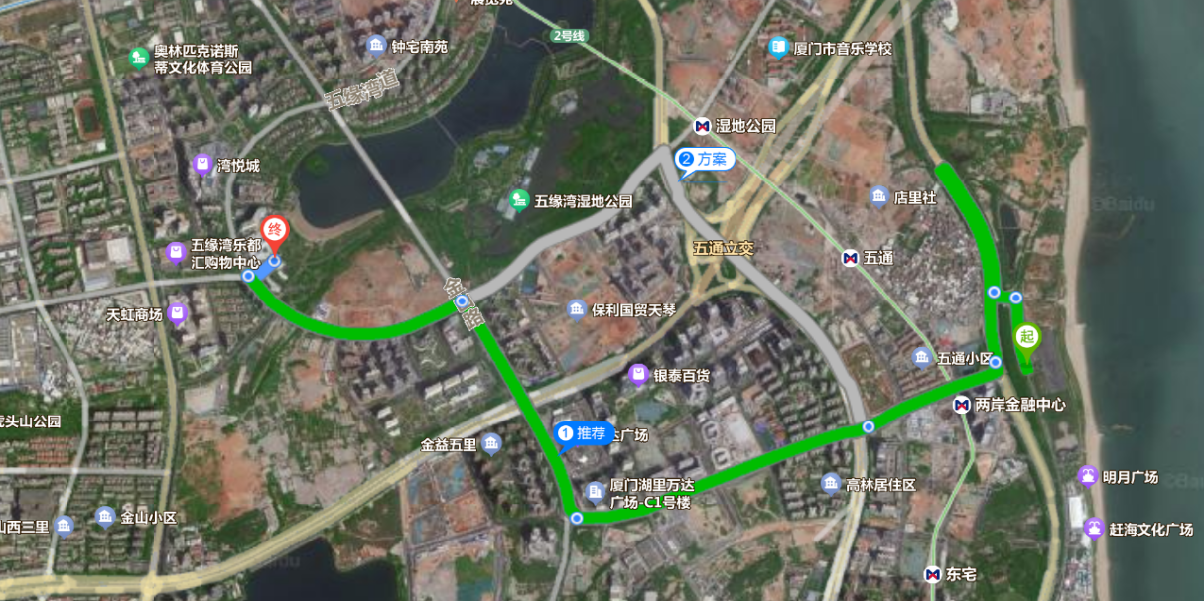
图 9.4-1应急救援路线（6.2km，车程约16min）
施工期间，应在醒目位置公示项目应急联系人员、应急救援报警及医疗单位联系方式，并加强日常应急培训，提高施工作业人员安全及应急意识。

事故善后及恢复生产
应急小组在抢援工作结束后，对发生人员伤亡、机损事故和财产损失等事故的，遵循下列原则进行处理。
（1）伤员处理
按国家有关规定，做好事后伤亡家属的接待、安抚和善后处理以及保险赔偿工作。
（2）调查分析
对事故原因调查分析，确定责任和应该吸取的教训。
（3）事故处理
根据事故调查结果，按“四不放过”原则，认真总结事故经验教训，对发生事故的责任人或责任部门依照相关法律法规，提出事故处理意见。
（4）事故总结
事故处理完毕后，认真总结经验教训，完善管理，对事故后的处理过程认真分析总结、防范措施及应急预案进行补充和修改。
（5）恢复生产
对现场隐患进行全面排查，整改完毕后报请业主、监理单位审批，同意后方可组织恢复生产工作。

绿色及文明施工

组织管理机构
根据本施工工程成立管理组织机构，其人员组成、工作职责详见表10.1-1。
表10.1-1质量管理组织机构表
序号 | 岗位 | 姓名 | 工作职责 | 备注
 | 技术负责人 | 温涛 | 技术负责人负责制定塔吊安装方案的技术细节，包括安装流程、技术参数、安全技术措施等内容；同时，在安装过程中提供技术指导，解决各类技术问题，监督技术方案执行情况并及时调整优化。
 | 项目负责人 | 吕仕昌 | 负责现场安拆指导及安全管理
 | 现场负责人 | 罗乾龙 | 负责组织人员按安装工艺规程及塔吊使用说明书要求进行作业，负责每日的工作安排，安全交底、工作记录，制止任何违章作业。
 | 建筑起重机械安装拆卸工（塔式起重机） | 胡杰 | 负责设备安拆调试  及维保
 | 建筑起重机械安装拆卸工（塔式起重机） | 何小兵 | 负责设备安拆调试及维保
 | 建筑起重机械安装拆卸工（塔式起重机） | 李国林 | 负责设备安拆调试及维保
 | 建筑起重机械安装拆卸工（塔式起重机） | 薛强 | 负责设备安拆调试及维保
 | 建筑电工（维保人员） | 冯昌苹 | 负责设备安拆电气调试及维保

绿色及文明施工保证体系
根据施工区域周边环境特点，依据有关法律、法规及建设单位的规定，制定详细的绿色文明施工措施，从思想保证、制度保证、过程控制、资源保证、技术保证、组织保证六个方面控制。绿色文明施工保证体系见下图。
图10.2-1绿色及文明施工保证体系图

绿色施工保证措施
各工序与各施工部位在施工过程中，都可能产生对环境不利的因素。针对各部位和工序的环境有害因素，需要从危害类别制定相关措施，危害环境因素见表10.3.1。
表10.3-1环境危害因素表
序号 | 控制部位与工序 | 可能存在的危害
1 | 材料贮存、保管与运输 | 油料、粉料泄漏，造成水体、土壤污染。  发生火灾事故，造成有毒有害气体泄漏及污染伤亡事故。
2 | 材料半成品加工 | 施工废料处理不当造成固体废弃物污染。
3 | 设备运行 | 设备加油、维护保养时油料泄漏造成水体、土壤污染。
4 | 办公与生活 | 办公生活产生的固体废弃物处理不当造成水体、土壤污染。
5 | 场地三通一平  便道修筑与基坑开挖 | 施工弃土石方在运输中泄漏或未倾倒到指定位置，造成农田、水渠固体废弃物污染。  施工前未对地下管线详细勘测，避免开挖时管线泄漏，造成环境污染和资源浪费。
6 | 混凝土生产、运输和浇筑施工 | 废弃混凝土没有倾倒在指定位置，造成土体废弃物污染。
7 | 施工临时用地、弃渣场 | 造成用地水土流失。

固体废弃物污染防治措施
（1）施工中产生的废料、固体废物不得堆放在河旁或随意弃置，及时收集清运，防止雨水冲刷进入水体。
（2）凿毛产生的废渣和废弃的混凝土，采用运输车运至指定地点弃置。
（3）施工现场设置垃圾桶收集各种垃圾，集中运至指定回收点进行处理。
（4）施工现场运送各种材料、预拌混凝土、垃圾等应采取遮盖或防护措施，防止溢撒。
（5）润泵用的砂浆应进行收集，集中运至指定地点处理。

水污染防治措施
（1）压浆过程中为防止浆液喷洒，在出浆口位置设置回收桶，对多余浆液进行回收，防止污染水库。
（2）清洗泵管的水、养护水、冷却水管的循环水应进行收集，集中运至指定地点处理。
（3）施工机械的废油料要专门回收，严禁直接排放。
（4）各类施工钢材需要外露时，均要涂刷油漆，以防锈蚀后雨水将铁锈冲刷至水库中。

噪声污染防治措施
- 根据国家和地方有关环保法规，严格控制施工期噪声排放量，施工场界噪声排放量按照《建筑施工场界环境噪声排放标准》（GB12523-2011）的相关规定控制。
- 边跨混凝土梁施工中注意选用效率高、噪声低的机械设备，并注意维修养护和正确使用，使之保持最佳工作状态和最低声级水平，可视情况给强噪声设备装隔声罩。
- 施工期间，注意控制施工车辆鸣笛，经过居民区的重型运输或施工机械，注意限速。
- 合理安排施工活动，减少施工噪声影响时间，避免高噪声施工机械在同一区域内使用。

大气污染防治措施
（1）在设备选型时选择低污染设备，机动车辆或机械设备的废气排放要符合国家和地方相关排放标准方能投入使用。
（2）在运输物料时用蓬布覆盖严密，并装量适中，不得超限运输；散装材料采用密闭运输、存放。
（3）配备专用洒水车，对施工现场和运输道路经常洒水湿润，在搅拌站车辆出入口设置清洗池，对车辆进行清洗，减少扬尘。
（4）混凝土搅拌站定期检查密封系统的性能。
（5）不得现场焚烧废弃塑料波纹管、塑料袋，应收集起来，统一进行回收处理。

节能减排措施
（1）优先使用国家、行业推荐的节能、高效、环保的施工设备和机具。
（2）节约用水、用电，施工用水优先采用天然水，施工用电优先选择接入电网。
（3）建立施工机械设备管理制度，开展用油计量，完善设备档案，及时做好维修保养工作，使机械设备保持低耗、高效的状态。
（4）合理安排工序，提高各种机械的使用率和满载率，降低设备的单位耗能。

文明施工保证措施
分析项目文明施工中可能出现的不利因素，见表10.4-1。从施工人员、施工物资、设备、驻地、施工过程等角度出发做好文明施工措施落实。
表10.4-1文明施工不利因素一览表
序号 | 施工环节 | 不利因素 | 可能出现的后果
1 | 施工人员 | 文明施工制度不健全或对人员文明行为要求执行不严 | 1、人员不按照项目部要求着装；  2、导致施工垃圾清理不到位、设备维护不当、材料摆放杂乱，形成较差的场容场貌；  3、违章施工、野蛮施工。
2 | 物资 | 运输、储存过程的包装方式不当或破坏 | 1、材料摆放杂乱、施工废料随意丢弃；  2、储存中意外泄漏造成污染或环境破坏。
3 | 设备 | 维护保养不到位 | 1、设备外观脏乱差；  2、设备停靠不整齐，影响形象。
4 | 生活办公 | 房间清洁卫生不到位 | 1、生活和办公垃圾随意丢弃，区域内不整洁、卫生条件下降。
5 | 施工过程 | 每天施工开始时间过早、结束过晚 | 1、噪声污染扰民。

人员文明施工管理措施
表10.4.1-1人员文明施工管理措施
序号 | 主要管理措施
1 | 施工人员应按要求分类着装，佩戴安全帽；  各种岗位人员佩戴胸卡，质量检查人员、安全监督人员佩戴红色袖标；  坚守岗位，职责清楚。
2 | 进入场区人员在区域内活动要举止大方、衣容整洁、文明礼貌；  定期对全体施工人员进行法律、法规教育，严格遵守社会公德、职业道德、职业纪律；  设专人协调处理好周边的公共关系，发生纠纷按程序逐级追究解决，杜绝打架斗殴。
3 | 工人在上岗前必须经过文明施工教育培训，未经培训的工人，不得使用；  所有施工人员每月需要进行施工安全、法纪和文明施工教育，增强文明施工意识，养成良好的作业习惯，如不在吸烟室以外场所吸烟，严禁穿拖鞋、短袖，不酒后作业等。
4 | 施工中有计划组织职工学习有关文明施工的规定，争做文明人民；  加强员工文明施工行为考评，并将考评结果纳入为月度绩效考核指标。
5 | 建立文明施工档案，做好文明施工宣传，对违反文明施工人员进行教育、纠偏、处罚，严重者清除出场；在文明施工中表现优秀的给予褒奖。

物资文明管理措施
表10.4.2-2物资文明管理措施
序号 | 主要管理措施
1 | 砂石料运输车辆采用篷布覆盖，在料仓内按规格分类分批堆放，严禁混堆
2 | 钢筋加工场按原材料、半成品、成品分区堆放，设置相应的标识标牌
3 | 销轴、安全销、螺栓、套筒等存放在干燥的仓库内，由专人负责保管存放
4 | 现场相关小型、临时物资设置相应的储存收纳箱，便于集中存放和取用

机械文明施工管理措施
编制车辆与机械设备文明驾驶守则，制定各种车辆、机械的操作规程，加强车辆、机械的维修与保养。车辆、机械不带故障上路，不违规违章行驶，杜绝机械、车辆事故。
表10.4.3-1机械文明施工管理措施
序号 | 主要管理措施
1 | 配备专职的车辆、机械管理员，负责现场的车辆、机械的管理及调度；  配备专业人员，负责现场的车辆、机械的维修、保养，使车辆、机械保持良好的状况。
2 | 统一车辆、机械的颜色、标记、标识，并制定相应的机械操作规程。
3 | 车辆、机械经常清洗，停放有序；  定期对驾驶人员进行遵章守纪、交通法规、文明施工教育，保证文明行驶，礼让三先，确保交通安全。
4 | 清洗车辆机械排出的污水有排放措施，不随地流淌；  机械设备防止严重漏油，运行中产生的油污水不随意污染道路及水源。
5 | 合理规划使用施工场地内各种车辆、机械、设备，减少噪音累加，尽量采用底噪音设备，控制噪音污染。
6 | 装运土石方、建筑垃圾等车辆，采取覆盖措施，确保行驶途中不污染道路和环境。

驻地文明施工管理措施
表10.4.4-1驻地文明施工管理措施
序号 | 项目区域 | 主要保证措施
1 | 生活区 | （1）按批准的施工组织设计平面布置图，修建宿舍、食堂、开水房、淋浴间、厕所、卫生室、文体活动场所、封闭式垃圾站、污水处理站、消防通道等生活区临建设施，合理布局，做到生活设施规范化、标准化、人性化。  （2）在生活区入口处设置门楼，并设置生活区指示牌、路牌指示牌；宿舍区设宣传教育栏、住宿人员一览表，切实起到教育、表扬先进、促进后进的作用；在生活区临建设施处设相对应的规章制度及标识标牌；在生活区周围插设宣传旗。  （3）做好生活区场地硬化、绿化；按规范要求建设专项生活办公区水电供应设施及排水设施，严禁电线私拉乱接、使用大功率用电设备，严禁乱排污水；做好安全消防设施。  （4）生活区设施设专人维护，生活区（宿舍、食堂、厕所等）由专人清洁。宿舍整洁、物品有序；保持食堂通风、卫生、清洁；室外环境清洁，无污物、污水；垃圾密封存放，及时清运；厕所定期喷药，无异味，清洁卫生等。  （5）定期进行生活区文明施工检查，开展文明施工宣传。在宣传教育栏中对生活区文明情况进行奖罚公告、督促整改，创造一个和谐、有序、文明的生活环境。
2 | 办公区 | （1）按批准的施工组织设计平面布置图，建设规范化、标准化的项目部大门、门卫、围墙、围挡、旗杆、旗帜、宣传教育栏、洗车台、停车场、门厅、会议室、办公室等办公区临建设施。  （2）在大门入口处，设置周正醒目的“七牌一图”，即工程概况牌、工程责任人牌、安全制度牌、消防保卫制度牌、环境保护制度牌、文明施工牌、工程创优牌、施工总平面布置图。  （3）在门厅设立宣传教育栏、办公区平面布置图及其它标识标牌，在办公区周围插设宣传旗，切实起到教育、宣传作用。  （4）办公室或值班室，墙面悬挂现场总平面布置图、施工形象进度图、组织机构、工作职责、工作制度。  （5）办公区设施设专人维护，办公区（办公室、会议室、门厅等）由专人清洁，做到办公室整洁、物品有序，给员工提供一个良好的办公环境。门卫室做好外来人员、车辆登记，并做到车辆停放规范。  文明施工管理员每天对办公区进行检查，并在宣传教育栏中进行奖罚公告、督促整改，创造一个和谐、有序办公环境。  （6）做好办公区场地硬化、绿化，按规范要求建设专项生活办公区水电供应设施及排水设施，严禁电线私拉乱接、使用大功率用电设备，严禁乱排污水；做好安全消防设施。

现场文明施工管理措施
（1）修建的生产和生活设施，合理布局。
（2）建立文明施工责任区，划分区域明确责任人，挂牌监督。
（3）临时场地布置科学合理，机具材料堆放有序，布局合理，无造成污染的现象。
（4）施工现场做好文明施工宣传标识牌布置，要齐全、美观、整齐、按照规定的材料、式样、颜色、内容等标准格式统一加工制作。
（5）对进场的材料、机具、安全禁令标志、配电箱、消防器材等严格按布置图位置进行堆放、设置，堆放设置要做到整齐有序，材料挂设标识牌，注明名称、品种、规格、检验状态。每天由专职文明施工管理员负责检查。
（6）施工现场设置醒目的安全警示标志标语，作业场所有安全操作规程

吊装及吊索选型计算书

选用的吊索受力计算

汽车吊支反力计算
液压汽车起重机吊装计算书
计算依据：
1、《建筑结构荷载规范》GB 50009-2012
2、《建筑结构可靠性设计统一标准》GB50068-2018
3、《建筑地基基础设计规范》GB50007-2011
4、三一厂家STC1000C5-8型号汽车起重机说明书
一、吊装要求
吊重G_{w}(吨) | 6.85 | 起吊动力系数K₁ | 1.2
二、汽车式起重机支腿力计算
1、汽车式起重机参数
汽车起重机厂家 | 三一 | 起重机型号 | STC1000C5-8
吊重G_{w}(吨) | 6.85 | 起吊动力系数K₁ | 1.2
工作幅度R(m) | 22 | 支腿纵向距离L(m) | 6.63
支腿横向距离B(m) | 8.3 | 后支腿距最后一排车轮距离s(m) | 2.35
后支腿距旋转中心距离L_{h}(m) | 3.5 | 起重机自重G(吨) | 50
是否有活动配重 | 是 | 活动配重G_{活}(吨) | 21.5
活动配重距旋转中心距离L_{d}(m) | 3.8
2、汽车起重机轴距及轴荷
汽车起重机轴数 | 4 | 第1排车轮荷载(吨) | 12

第i排车轮 | 依次轴距(mm) | 轴荷(吨)
2 | 1520 | 12
3 | 4450 | 13
4 | 1500 | 13
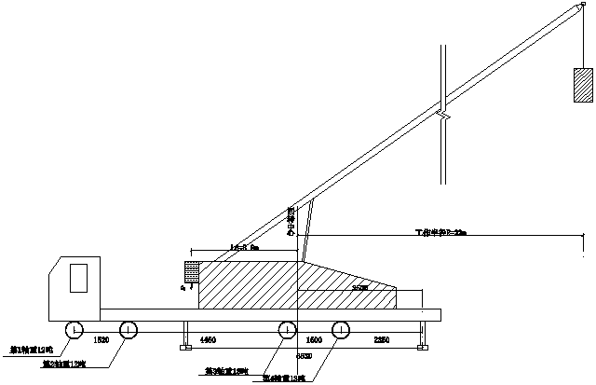
支腿力计算简图
在吊装过程中，支腿荷载主要有包括以下几部分荷载产生，起重机自重（通过在不同位置的各车轮轴荷代替）对各支腿产生的荷载F_{a1}、F_{b1}、F_{c1}、F_{d1}；吊重及活动配重分解到X方向对各支腿产生的荷载F_{ax}、F_{bx}、F_{cx}、F_{dx}； 吊重及活动配重分解到Y方向对各支腿产生的荷载F_{ay}、F_{by}、F_{cy}、F_{dy}；
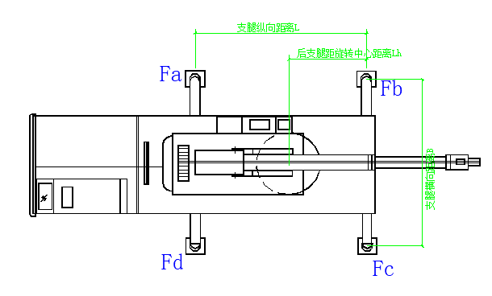
1）起重机自重各支腿产生的荷载计算
起重机自重G等于各轴荷载总和，G=50吨
第1轴：荷载为F₁=12吨，距离后支腿距离L₁=1.52+4.45+1.5+2.35=9.82m
第2轴：荷载为F₂=12吨，距离后支腿距离L₂=4.45+1.5+2.35=8.3m
第3轴：荷载为F₃=13吨，距离后支腿距离L₃=1.5+2.35=3.85m
第4轴：荷载为F₄=13吨，距离后支腿距离L₄=2.35m
通过各轴荷载F_{i}以及前支腿荷载分别对后支腿取矩得到
F₁×L₁+F₂×L₂+F₃×L₃+F₄×L₄-(F_{a1}+F_{d1})×L=0
12×9.82+12×8.3+13×3.85+13×2.35-(F_{a1}+F_{d1})×6.63=0
并且F_{a1}=F_{d1}，得到：
F_{a1}=F_{d1}=22.477吨
F_{b1}=F_{c1}=[G-(F_{a1}+F_{d1})]/2=[50-(22.477+22.477)]/2=2.523吨
将吊重及活动配重对支腿产生的影响分成吊重及活动配重移动至回转中心后竖向力对支腿产生荷载+吊重及活动配重幅度产生的弯矩对支腿力荷载
3、吊重及活动配重移至回转中心后竖向力对支腿产生荷载计算
(k×G_{w}+G_{活})×L_{h}-(F_{a2}+F_{d2})×L=0
F_{a2}=F_{d2}=(k×G_{w}+G_{活})×L_{h}/(2L)=(1.2×6.85+21.5)×3.5/(2×6.63)=7.845吨
F_{b2}=F_{c2}=(k×G_{w}+G_{活})×(L-L_{h})/(2L)=(1.2×6.85+21.5)×(6.63-3.5)/(2×6.63)=7.015吨
1）吊重及活动配重考虑幅度后的弯矩对各支腿产生的荷载计算
①求X方向吊重、X方向活动配重考虑幅度后的弯矩对各支腿荷载影响计算，各支腿荷载为F_{ax}=F_{dx}，F_{bx}=F_{cx}
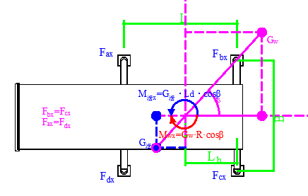
(k×G_{w}×R-G_{活}×L_{d})cosβ-(F_{bx}+F_{cx})×L=0
F_{bx}=F_{cx}=(k×G_{w}×R-G_{活}×L_{d})×cosβ/(2L)=(1.2×6.85×22-21.5×3.8)×cosβ/(2×6.63)=7.477cosβ
F_{ax}=F_{dx}=-7.477cosβ
②求Y方向吊重、Y方向活动配重考虑幅度后的弯矩对各支腿荷载影响计算，各支腿荷载为F_{ay}=F_{by}，F_{cy}=F_{dy}
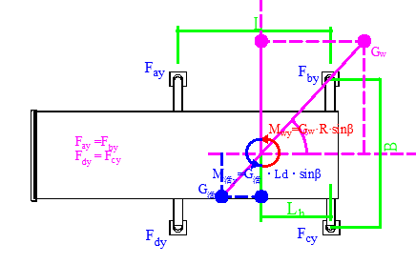
(k×G_{w}×R-G_{活}×L_{d})sinβ-(F_{ay}+F_{by})×L=0
F_{ay}=F_{by}=(k×G_{w}×R-G_{活}×L_{d})×sinβ/(2L)=(1.2×6.85×22-21.5×3.8)×sinβ/(2×6.63)=7.477sinβ
F_{cy}=F_{dy}=-7.477sinβ
2）考虑各因素影响后，各支腿的荷载分别为：
支腿a:F_{a}=F_{a1}+F_{a2}+F_{ax}+F_{ay}=22.477+7.845-7.477cosβ+7.477sinβ
支腿b:F_{b}=F_{b1}+F_{b2}+F_{bx}+F_{by}=2.523+7.015+7.477cosβ+7.477sinβ
支腿c:F_{c}=F_{c1}+F_{c2}+F_{cx}+F_{cy}=2.523+7.015+7.477cosβ-7.477sinβ
支腿d:F_{d}=F_{d1}+F_{d2}+F_{dx}+F_{dy}=22.477+7.845-7.477cosβ-7.477sinβ
3）各吊装工况及最不利工况支腿荷载计算
①当β=0°时，此时吊物在起重机后方
将β=0°代入得到：
F_{a}=22.845吨，F_{b}=17.015吨，F_{c}=17.015吨，F_{d}=22.845吨
各支腿最大荷载F₁=max(F_{a}、F_{b}、F_{c}、F_{d})=max(22.845、17.015、17.015、22.845)=22.845吨
②当β=90°时，此时吊物在起重机侧方
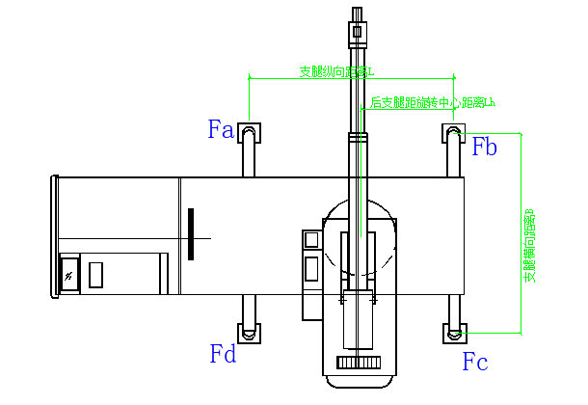
将β=90°代入得到：
F_{a}=37.798吨，F_{b}=17.015吨，F_{c}=2.062吨，F_{d}=22.845吨
各支腿最大荷载F₂=max(F_{a}、F_{b}、F_{c}、F_{d})=max(37.798、17.015、2.062、22.845)=37.798吨
③起重臂位于支腿b方向工况
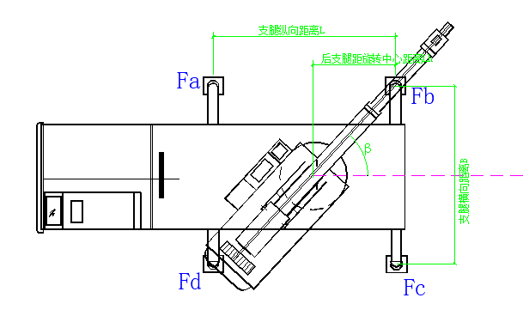
当β=49.857°时，起重臂在支腿b方向，此时：
F_{a}=31.216吨，F_{b}=20.074吨，F_{c}=8.644吨，F_{d}=19.786吨
各支腿最大荷载F₃=max(F_{a}、F_{b}、F_{c}、F_{d})=max(31.216、20.074、8.644、19.786)=31.216吨
考虑各个工况按最不利原则；支腿最大受力N_{k}=max(F₁,F₂,F₃)=max(22.845，37.798，31.216)=37.798吨
三、地基基础验算
1、地基参数
单根支腿受力面积A_{d1}(m²) | 4 | 地基土类型 | 钢平台栈桥
地基承载力特征值fak(kPa) | 325
单个支腿传至基础顶面的轴向力标准值为：N'=9.8×N_{k}=9.8×37.798=370.419kN
单个支腿垫板的底面平均压力p=N'/A_{d1}=370.419/4=92.605kPa≤f_{ak}=325kPa
满足要求！
四、汽车式起重机抗倾覆计算
考虑抗倾覆安全系数后，如果出现支腿力为负数时，代表抗倾覆不满足要求，反之抗倾覆满足要求。考虑最不利情况，分别计算吊物在起重机后方和吊物在起重机侧方两种工况。
1、吊物在起重机后方时
参考起重机支腿力计算章节，吊物在起重机后方时取β=0°，同时将吊重产生的倾覆力矩乘以k₂=1.2，此时支腿荷载分别为F_{a}=20.551吨，F_{b}=20.131吨，F_{c}=20.131吨，F_{d}=20.551吨。
没有出现支腿荷载为负数。
抗倾覆满足要求！
2、吊物在起重机侧方时
参考起重机支腿力计算章节，吊物在起重机侧方时取β=90°，同时将吊重产生的倾覆力矩乘以k₂=1.2，此时支腿荷载分别为F_{a}=39.361吨，F_{b}=17.623吨，F_{c}=2.231吨，F_{d}=22.149吨。
没有出现支腿荷载为负数。
抗倾覆满足要求！

钢丝绳选型计算
1、钢丝绳选型依据
根据起吊重量选择相对应的钢丝绳和卸扣。
有对称分布的与垂直方向具有相同角度的单肢吊索组成的多肢吊索的工作荷载按《一般用途钢丝绳吊索特性和技术条件》公式计算：
$$\text{WLL=}{\text{F}}_{\text{0}}\text{×}{\text{K}}_{\text{e}}\text{×K÷}\left({\text{K}}_{\text{m}}\text{×}{\text{K}}_{\text{u}}\right)$$
式中：

 | WLL | ——吊索额定工作荷载，单位为t；
 | F₀ | ——钢丝绳最小破断拉力，单位为kN；
 | K_{e} | ——接头形式效能近似系数，压制接头取0.9，插编接头取0.75；
 | K | ——肢的数量与垂直方向角度的相关系数，两肢吊索取1.4，3～4肢吊索取2.1；
 | K_{u} | ——安全系数，一般取6；
 | K_{m} | ——质量与力的转换系数，取值为9.80665。
钢丝绳最小破断拉力按《重要用途钢丝绳》公式计算：
$${\text{F}}_{\text{0}}\text{=}{\text{K}}^{\text{'}}\text{×}{\text{D}}^{\text{2}}\text{×}{\text{R}}_{\text{0}}\text{÷1000}$$
式中：
 | F₀ | ——钢丝绳最小破断拉力，单位为kN；
 | D | ——钢丝绳公称直径，单位为mm；
 | R₀ | ——钢丝绳公称抗拉强度，取1870MPa；
 | K’ | ——钢丝绳的最小破断拉力系数，6×19W+IWR钢丝绳取0.33。
 |  | 动载系数取1.1
采用四点吊的塔吊主要部件中最大重量为回转总成，回转总成起重量约6.85t，钢丝绳与回转总成60°夹角，以回转总成顶部四个销轴孔作为吊装孔，钢丝绳采用压制接头。
每根钢丝绳最小破断拉力：
$${\text{F}}_{\text{0}}\text{=}\frac{\text{WLL×}{\text{K}}_{\text{m}}\text{×}{\text{K}}_{\text{u}}}{{\text{K}}_{\text{e}}\text{×K}}\text{=}\frac{\text{7.535}\text{×9.80665×6}}{\text{0.9×2.1}}\text{=}\text{234.59}\text{kN}$$
则钢丝绳最小公称直径：
$$\text{D=}\sqrt{\frac{\text{1000×}{\text{F}}_{\text{0}}}{{\text{K}}^{\text{'}}\text{×}{\text{R}}_{\text{0}}}}\text{=}\sqrt{\frac{\text{1000×}\text{234.59}}{\text{0.33×1}\text{87}\text{0}}}\text{=}\text{19.49}\text{mm}$$
采用φ20mm钢丝绳可满足要求。
采用两点吊的塔吊主要部件中最大重量为平衡重A，平衡重A最大重量约3.32t，钢丝绳与平衡重成60°夹角，平衡重吊装采用两点吊，在平衡重上设置2个吊点，钢丝绳采用压制接头。
每根钢丝绳最小破断拉力：
$${\text{F}}_{\text{0}}\text{=}\frac{\text{WLL×}{\text{K}}_{\text{m}}\text{×}{\text{K}}_{\text{u}}}{{\text{K}}_{\text{e}}\text{×K}}\text{=}\frac{\text{3.652}\text{×9.80665×6}}{\text{0.9×1.4}}\text{=}\text{170.55}\text{kN}$$
则钢丝绳最小公称直径：
$$\text{D=}\sqrt{\frac{\text{1000×}{\text{F}}_{\text{0}}}{{\text{K}}^{\text{'}}\text{×}{\text{R}}_{\text{0}}}}\text{=}\sqrt{\frac{\text{1000×}\text{170.55}}{\text{0.33×1}\text{87}\text{0}}}\text{=}\text{16.63}\text{mm}$$
采用φ18mm钢丝绳可满足要求。

卸扣选型
卸扣根据《一般起重用D形和弓形锻造卸扣》（GB/T25854-2010）的规定选用。
表11.1.3-1D形卸扣尺寸
极限工作荷载WLL |  |  | dª  max | D^{b}  max | e^{c}  max | S^{d}  min | W^{b}  min
4级 | 6级 | 8级
t |  |  | mm
5 | 8 | 10 | 31.5 | 35.5 | 78.1 | 71 | 35.5
6.3 | 10 | 12.5 | 35.5 | 40 | 88 | 80 | 40
8 | 12.5 | 16 | 40 | 45 | 99 | 90 | 45
10 | 16 | 20 | 45 | 50 | 110 | 100 | 50
12.5 | 20 | 25 | 50 | 56 | 123.2 | 112 | 56
16 | 25 | 32 | 56 | 63 | 138.6 | 125 | 63
20 | 32 | 40 | 63 | 71 | 156.2 | 140 | 71
25 | 40 | 50 | 71 | 80 | 178 | 160 | 80
32 | 50 | 63 | 80 | 90 | 198 | 180 | 90
40 | 63 | 80 | 90 | 100 | 220 | 200 | 100
四点吊的塔吊主要部件为回转总成，回转总成起重量约6.85t，钢丝绳连接卸扣工作荷载：
$\text{WL}{\text{L}}_{\text{0}}\text{=}\frac{\text{234.59}}{\text{6}}\text{=}\text{39.10}\text{kN}$，选用卸扣GB/T25854-6-DW10。
两点吊的塔吊主要部件为平衡重A，平衡重A最大重量约3.32t，钢丝绳连接卸扣工作荷载：
$\text{WL}{\text{L}}_{\text{0}}\text{=}\frac{\text{170.55}}{\text{6}}\text{=}\text{16.63}\text{kN}$，选用卸扣GB/T25854-6-DW10。
根据塔吊基础设计参数及塔吊主要部件重量及吊装高度，确定安装过程中所需的最大吊重、最大钢丝绳夹角，结合施工现场实际情况，确定起重钢丝绳型号。钢丝绳及卸扣选型见下表。
表 11.1-1钢丝绳选型表
序号 | 设备名称 | 规格型号 | 单位 | 数量
1 | 起重用钢丝绳 | 20mm6×19S+FC1870Mpa | 根 | 4
2 | 起重用钢丝绳 | 18mm6×19S+FC1870Mpa | 根 | 4
3 | 卸扣 | GB/T 25854-6-DW10 | 个 | 4

附件
附件1：安装单位资质及人员证件
附件2：制造单位资质
附件3: 塔式起重机安装自检验收表
附件4: 设备合格证
附件5: XGT360-20S1塔机使用说明书
附件6：XGT7026-12S1塔机使用说明书
附件7：XGT360-20S1塔机防台风说明
附件8：XGT7026-12S1塔机防台风说明
附件9：XGT360-20S1塔机固定支腿与钢平台焊接方案
附件10：XGT7026-12S1塔机固定支腿与钢平台焊接方案
附件11：厦门三通道西主塔3#4#防碰撞方案
附件12：西主塔3#塔机附墙图纸
附件13：XGT360-20S1塔机附着计算书

